4.1. Phân tích yêu cầu và quy tắc nghiệp vụ
4.1.1. Phạm vi và đối tượng sử dụng
Hệ thống là phần mềm desktop quản lý khách sạn "An Nhiên", phục vụ hai vai trò được lưu trong phiên đăng nhập (Session.VaiTro): Admin và Lễ tân. Vai trò Lễ tân thực hiện nghiệp vụ hằng ngày: tìm phòng trống, đặt phòng và thu cọc, nhận phòng, ghi nhận dịch vụ, thanh toán và trả phòng, quản lý hồ sơ khách. Vai trò Admin có thêm quyền quản trị: tài khoản, loại phòng và giá, thêm/sửa/xóa phòng, voucher, phương thức thanh toán và báo cáo. Việc phân quyền được kiểm tra bằng thuộc tính Session.LaAdmin ở các biểu mẫu tương ứng.
4.1.2. Yêu cầu chức năng
Bảng 4.1 liệt kê các chức năng của hệ thống và phân loại theo mức độ hiện thực. Cột "Căn cứ" chỉ ra tệp mã nguồn mà nhận định dựa vào. Mức "Hoàn thiện" nghĩa là có mã xử lý và màn hình chạy được; mức "Mô phỏng" nghĩa là giao diện và luồng thao tác có thật nhưng không kết nối dịch vụ bên ngoài.
Bảng 4.1. Yêu cầu chức năng và mức độ hiện thực
Mã | Chức năng | Vai trò | Mức độ | Căn cứ
YC-01 | Đăng nhập, khóa tạm thời khi nhập sai, ghi nhật ký | Cả hai | Hoàn thiện | BaoMatHelper, frmDangNhap
YC-02 | Khóa màn hình (Ctrl+L), đổi mật khẩu | Cả hai | Hoàn thiện | frmKhoaManHinhModal, frmDoiMatKhauModal
YC-03 | Cấp và quản lý tài khoản (không có màn hình tự đăng ký) | Admin | Hoàn thiện, xử lý ở tầng giao diện | frmTaiKhoan, frmTaiKhoanModal; TaiKhoanBLL và TaiKhoanDAL chỉ 10 dòng
YC-04 | Quản lý loại phòng và giá, quản lý phòng | Admin | Hoàn thiện, xử lý ở tầng giao diện | frmLoaiPhong, frmDanhSachPhong; PhongBLL và LoaiPhongDAL gần như rỗng
YC-05 | Đổi trạng thái phòng (Hoạt động/Bảo trì) | Cả hai | Hoàn thiện | frmPhongModal
YC-06 | Quản lý hồ sơ khách hàng | Lễ tân | Hoàn thiện | frmKhachHang, KhachHangBLL
YC-07 | Tìm phòng trống, đặt phòng, thu tiền cọc | Lễ tân | Hoàn thiện | LeTanDatPhongBLL, LeTanDatPhongDAL
YC-08 | Nhận phòng, trả phòng, hủy phòng và hoàn cọc | Lễ tân | Hoàn thiện | LeTanLuuTruBLL, LeTanLuuTruDAL
YC-09 | Ghi nhận dịch vụ phát sinh | Lễ tân | Hoàn thiện | frmDichVu, DichVuDAL
YC-10 | Lập hóa đơn, áp dụng voucher, thanh toán và trả phòng | Lễ tân | Hoàn thiện | HoaDonBLL, HoaDonDAL, frmThanhToanModal
YC-11 | Quản lý voucher, phương thức thanh toán | Admin | Hoàn thiện | frmVoucher, frmPhuongThucThanhToan
YC-12 | Thanh toán qua VNPAY-QR, MoMo, Apple Pay | Lễ tân | Mô phỏng | frmVNPAYQR, frmMoMoQR, frmApplePayModal
YC-13 | Báo cáo | Admin | Có màn hình frmBaoCao, không dùng 5 view khai thác ở mục 4.5 | frmBaoCao, BaoCaoDAL
YC-14 | Quản lý nhân viên | Admin | Chưa làm | frmNhanVien 18 dòng, NhanVienDAL 10 dòng
4.1.3. Yêu cầu phi chức năng
Về bảo mật, mật khẩu được băm bằng PBKDF2-SHA256 với 210.000 vòng lặp và muối ngẫu nhiên 16 byte, so sánh bằng CryptographicOperations.FixedTimeEquals. Mật khẩu cũ lưu dạng văn bản thô được tự nâng cấp sang dạng băm ở lần đăng nhập đúng đầu tiên. Mật khẩu mới phải có tối thiểu 8 ký tự gồm chữ hoa, chữ thường và chữ số.
Về toàn vẹn khi nhiều máy cùng thao tác, các thao tác tạo đơn, nhận phòng, trả phòng, hủy phòng và thanh toán đều chạy trong transaction ReadCommitted kèm khóa pg_advisory_xact_lock(20261023, 1). Về khả năng truy vết, mã nguồn ghi sự kiện đăng nhập vào bảng NhatKyBaoMat và chuyển sang tệp nhật ký Logs/Security_yyyyMM.log khi ghi CSDL thất bại. Bảng này không có trên CSDL Supabase hiện dùng (xem mục 4.3), nên trên môi trường này nhật ký bảo mật thực tế được lưu ở tệp. Đề tài không đặt yêu cầu hiệu năng định lượng; việc đo hiệu năng truy vấn được trình bày ở mục 4.5.
4.1.4. Quy tắc nghiệp vụ
Các quy tắc ở Bảng 4.2 được đọc trực tiếp từ tầng BLL và DAL. Toàn bộ quy tắc tính tiền đặt phòng nằm trong lớp LeTanDatPhongBLL.
Bảng 4.2. Quy tắc nghiệp vụ trích từ mã nguồn
Mã | Quy tắc | Nội dung | Nguồn
BR-01 | Ngày lưu trú | Ngày nhận không ở quá khứ; ngày trả sau ngày nhận ít nhất 1 ngày. Số đêm = ngày trả − ngày nhận. Riêng màn hình thanh toán dùng số đêm = max(1, ngày trả − ngày nhận). | KiemTraNgay; ThongTinDatPhongThanhToan.SoDem
BR-02 | Tính tiền | Tiền phòng = giá một đêm × số đêm. Phụ thu = 0 (chưa có quy tắc). Thuế và phí = làm tròn 10% × (tiền phòng + phụ thu). Tổng tiền = tiền phòng + phụ thu + thuế và phí. | TinhChiPhi
BR-03 | Giá phòng | Giá lấy lại từ CSDL khi đặt; nếu khác giá đã hiển thị thì từ chối và yêu cầu tìm lại phòng. | TaoDatPhong
BR-04 | Tiền cọc | Số nguyên VNĐ, tối thiểu làm tròn lên 30% tổng tiền, không vượt tổng tiền. Phương thức thu cọc là TM, CK hoặc POS; VNPAY và MOMO ghi vào nhóm CK, APPLEPAY và THE ghi vào nhóm POS. | KiemTraTienCoc, PhuongThucGhiSoCoc
BR-05 | Số khách | Ít nhất 1 người lớn, số trẻ em không âm; sức chứa phòng tính cả trẻ em. | KiemTraSoNguoi, TimPhongTrong
BR-06 | Vòng đời đơn | Đã đặt → Đang ở → Đã trả; hoặc Đã đặt → Đã hủy. Mỗi thao tác chỉ áp dụng cho đơn đúng trạng thái. | LeTanLuuTruBLL
BR-07 | Nhận phòng | Khách có CCCD/hộ chiếu; phòng ở trạng thái Hoạt động; ngày nhận ≤ hôm nay < ngày trả; phòng không có khách đang ở. | NhanPhong (BLL và DAL)
BR-08 | Hủy phòng | Chỉ hủy đơn Đã đặt. Lý do bắt buộc, tối đa 200 ký tự. Tiền hoàn là số nguyên từ 0 đến số cọc đã thu. Phiếu hoàn cọc ghi cùng transaction với việc hủy. | HuyPhong, KiemTraHoanCoc
BR-09 | Voucher | Giảm theo phần trăm hoặc theo số tiền (LoaiGiam là PhanTram hoặc SoTien). Chỉ áp dụng khi còn hiệu lực, trong thời hạn và tổng tiền đạt đơn tối thiểu. Mức giảm không vượt tổng tiền. Mã nguồn có xử lý trần giảm GiamToiDa nhưng bảng Voucher không có cột này, nên trần luôn bằng 0 và không được áp dụng. Số lượng giảm 1 khi thanh toán, chỉ khi SoLuong > 0. | HoaDonBLL.TinhGiamGiaVoucher; VoucherDAL.GiamSoLuong
BR-10 | Tổng thanh toán | Tổng thanh toán = max(0, tiền phòng + tiền dịch vụ − giảm giá − tiền cọc). Nếu cọc lớn hơn phần phải trả thì hoàn phần dư bằng phiếu loại "Hoan". | TinhTongThanhToan; LuuHoaDonVaCheckOut
BR-11 | Thanh toán | Chỉ thanh toán đơn Đang ở hoặc Đã trả; không thanh toán hai lần; tiền phòng và cọc trên hóa đơn phải khớp đơn đã lưu. Hóa đơn tạm "Chưa thanh toán" được thay bằng hóa đơn chốt, lưu hóa đơn, chi tiết dịch vụ và chuyển trạng thái Đã trả trong cùng một transaction. | HoaDonDAL.LuuHoaDonVaCheckOut
BR-12 | Khóa đăng nhập | Sai 5 lần thì khóa tên đăng nhập 60 giây. Bộ đếm lưu trong bộ nhớ tiến trình, nên bị xóa khi đóng ứng dụng. | BaoMatHelper
4.2. Kiến trúc hệ thống và công nghệ sử dụng
4.2.1. Kiến trúc ba lớp
Ứng dụng được tổ chức thành ba lớp, thể hiện qua cấu trúc thư mục của dự án QuanLyKhachSan:
• Forms (giao diện): các biểu mẫu WinForms nhận thao tác của người dùng và hiển thị thông báo.
• BLL (nghiệp vụ): kiểm tra quy tắc nghiệp vụ và ném NghiepVuException khi vi phạm. Giao diện bắt ngoại lệ này để báo lỗi cho người dùng.
• DAL (truy cập dữ liệu): thực thi câu lệnh SQL có tham số qua DatabaseHelper, kèm các lớp Models mô tả dữ liệu.
Lớp tĩnh Session lưu tên đăng nhập, vai trò và mã nhân viên của phiên làm việc hiện tại. Chuỗi gọi chuẩn là Forms → BLL → DAL → PostgreSQL.
Ba lớp được áp dụng đầy đủ cho nhóm nghiệp vụ lễ tân và thanh toán: đặt phòng, nhận/trả/hủy phòng, hóa đơn, voucher và bảo mật (LeTanDatPhongBLL, LeTanLuuTruBLL, HoaDonBLL, VoucherBLL, BaoMatHelper). Với các chức năng quản trị, ba lớp chưa được áp dụng nhất quán. PhongBLL, TaiKhoanBLL, LoaiPhongDAL, PhongDAL, TaiKhoanDAL và NhanVienDAL chỉ có 10–11 dòng, và các biểu mẫu frmTaiKhoan, frmTaiKhoanModal tự mở kết nối và mở transaction ngay trong lớp giao diện. Báo cáo ghi nhận đây là một hạn chế của kiến trúc (xem mục 4.7).
4.2.2. Luồng khởi động và kết nối cơ sở dữ liệu
Hàm Program.Main chạy vòng lặp: hiển thị frmDangNhap dạng hộp thoại; khi đăng nhập thành công thì mở frmTrangChu; khi người dùng đăng xuất thì quay lại màn hình đăng nhập; khi đóng hộp thoại đăng nhập mà không thành công thì thoát chương trình.
DatabaseHelper.GetConnection tạo kết nối Npgsql tới PostgreSQL trên Supabase qua Session Pooler (cổng 5432, SSL bắt buộc). Vì pooler có thể bỏ qua tham số múi giờ khi khởi tạo, mỗi lần mở kết nối mã gọi lại set_config('TimeZone', 'Asia/Ho_Chi_Minh') để CURRENT_DATE và các cột thời gian đúng giờ Việt Nam. Mã có nhánh đọc chuỗi kết nối tên HotelDB từ cấu hình; kho mã nộp không kèm tệp cấu hình, nên thực tế ứng dụng dùng chuỗi kết nối mặc định viết sẵn trong mã nguồn.
4.2.3. Công nghệ và phân định phần tự phát triển
Bảng 4.3. Công nghệ sử dụng và phân định phần tự phát triển với phần dùng sẵn
Thành phần | Dùng sẵn (thư viện, dịch vụ) | Nhóm tự thiết kế và lập trình
Giao diện | WinForms trên .NET 9 (net9.0-windows) | Toàn bộ biểu mẫu trong thư mục Forms, giao diện thống nhất qua UITheme và LeTanUi
Truy cập dữ liệu | Thư viện Npgsql 10.0.3 (gói NuGet duy nhất của dự án) | Lớp DatabaseHelper, các lớp DAL, câu lệnh SQL có tham số
Cơ sở dữ liệu | PostgreSQL 17.11 do Supabase vận hành | Lược đồ bảng, dữ liệu mẫu (SeedDataHelper, script SQL); 5 view và 6 chỉ mục của chuyên đề (chuyen_de_1_khai_thac_csdl.sql)
Bảo mật mật khẩu | API Rfc2898DeriveBytes.Pbkdf2 và RandomNumberGenerator của .NET | Định dạng chuỗi lưu PBKDF2-SHA256$vòng$muối$băm, tự nâng cấp mật khẩu cũ, chính sách độ mạnh, khóa 60 giây sau 5 lần sai
Chống đặt trùng | Khóa pg_advisory_xact_lock và transaction ReadCommitted của PostgreSQL | Quy trình khóa và kiểm tra trong LeTanDatPhongDAL, LeTanLuuTruDAL, HoaDonDAL
Thanh toán số (VNPAY-QR, MoMo, Apple Pay) | Dịch vụ web api.qrserver.com để vẽ ảnh QR từ chuỗi dữ liệu | Dựng chuỗi dữ liệu theo cấu trúc EMVCo và tính CRC16-CCITT; giao diện và nút xác nhận thủ công
Ảnh phòng | Ảnh tải từ đường dẫn Unsplash lưu trong dữ liệu phòng | Mã tải ảnh bất đồng bộ và ảnh thay thế khi lỗi
Kiểm thử | Không dùng khung kiểm thử bên ngoài | Dự án console Verification (BookingVerification) chạy các kiểm tra quy tắc và kịch bản tích hợp
Ảnh QR chỉ hiển thị được khi máy có Internet. Khi gọi dịch vụ thất bại, mã vẽ một hình thay thế không quét được và hiển thị dòng "Chế độ mô phỏng". Cổng thanh toán không gọi API của VNPAY, MoMo hay Apple Pay: nhân viên bấm nút xác nhận đã nhận tiền thì hệ thống ghi nhận thanh toán thành công. Số tài khoản trong chuỗi EMVCo là giá trị cố định viết sẵn trong mã, không phải tài khoản thật của khách sạn. Vì vậy chức năng này được xếp vào mức mô phỏng (Bảng 4.1, mã YC-12).
Phân công cá nhân từng thành viên cho các thành phần ở Bảng 4.3 được trình bày ở mục 4.7. [CẦN BỔ SUNG: họ tên, MSSV và phần việc của hai thành viên còn lại]
4.3. Thiết kế cơ sở dữ liệu
4.3.1. Mô hình thực thể liên kết
Cơ sở dữ liệu gồm 13 bảng thuộc bốn nhóm: danh mục (LoaiPhong, Phong, DichVu, Voucher, PhuongThucThanhToan), đặt phòng (KhachHang, DatPhong, PhieuDatCoc), hóa đơn (HoaDon, ChiTietHoaDon), nhân sự và nhật ký (NhanVien, TaiKhoan, NhatKyHeThong). Hình 4.1 trình bày mô hình thực thể liên kết. Trong hình chỉ nêu cột khóa và cột chính; danh sách cột đầy đủ nằm ở Bảng 4.5.
Cấu trúc bảng ở mục này được đọc trực tiếp từ danh mục hệ thống của CSDL Supabase đang dùng (PostgreSQL 17.11), không chép từ tài liệu thiết kế. Trên CSDL này có 12 bảng. Bảng thứ 13, NhatKyHeThong, được định nghĩa trong script Chuyên đề 1 (chuyen_de_1_khai_thac_csdl.sql) nhưng chưa được tạo trên CSDL, nên trong hình được ghi chú "chưa triển khai". Ngoài ra, mã nguồn ứng dụng (BaoMatHelper.GhiNhatKy) ghi nhật ký bảo mật vào một bảng tên NhatKyBaoMat mà không script nào tạo và không có trên CSDL; vì vậy bảng này không được đưa vào mô hình và nhật ký bảo mật hiện lưu ở tệp Logs/Security_yyyyMM.log.
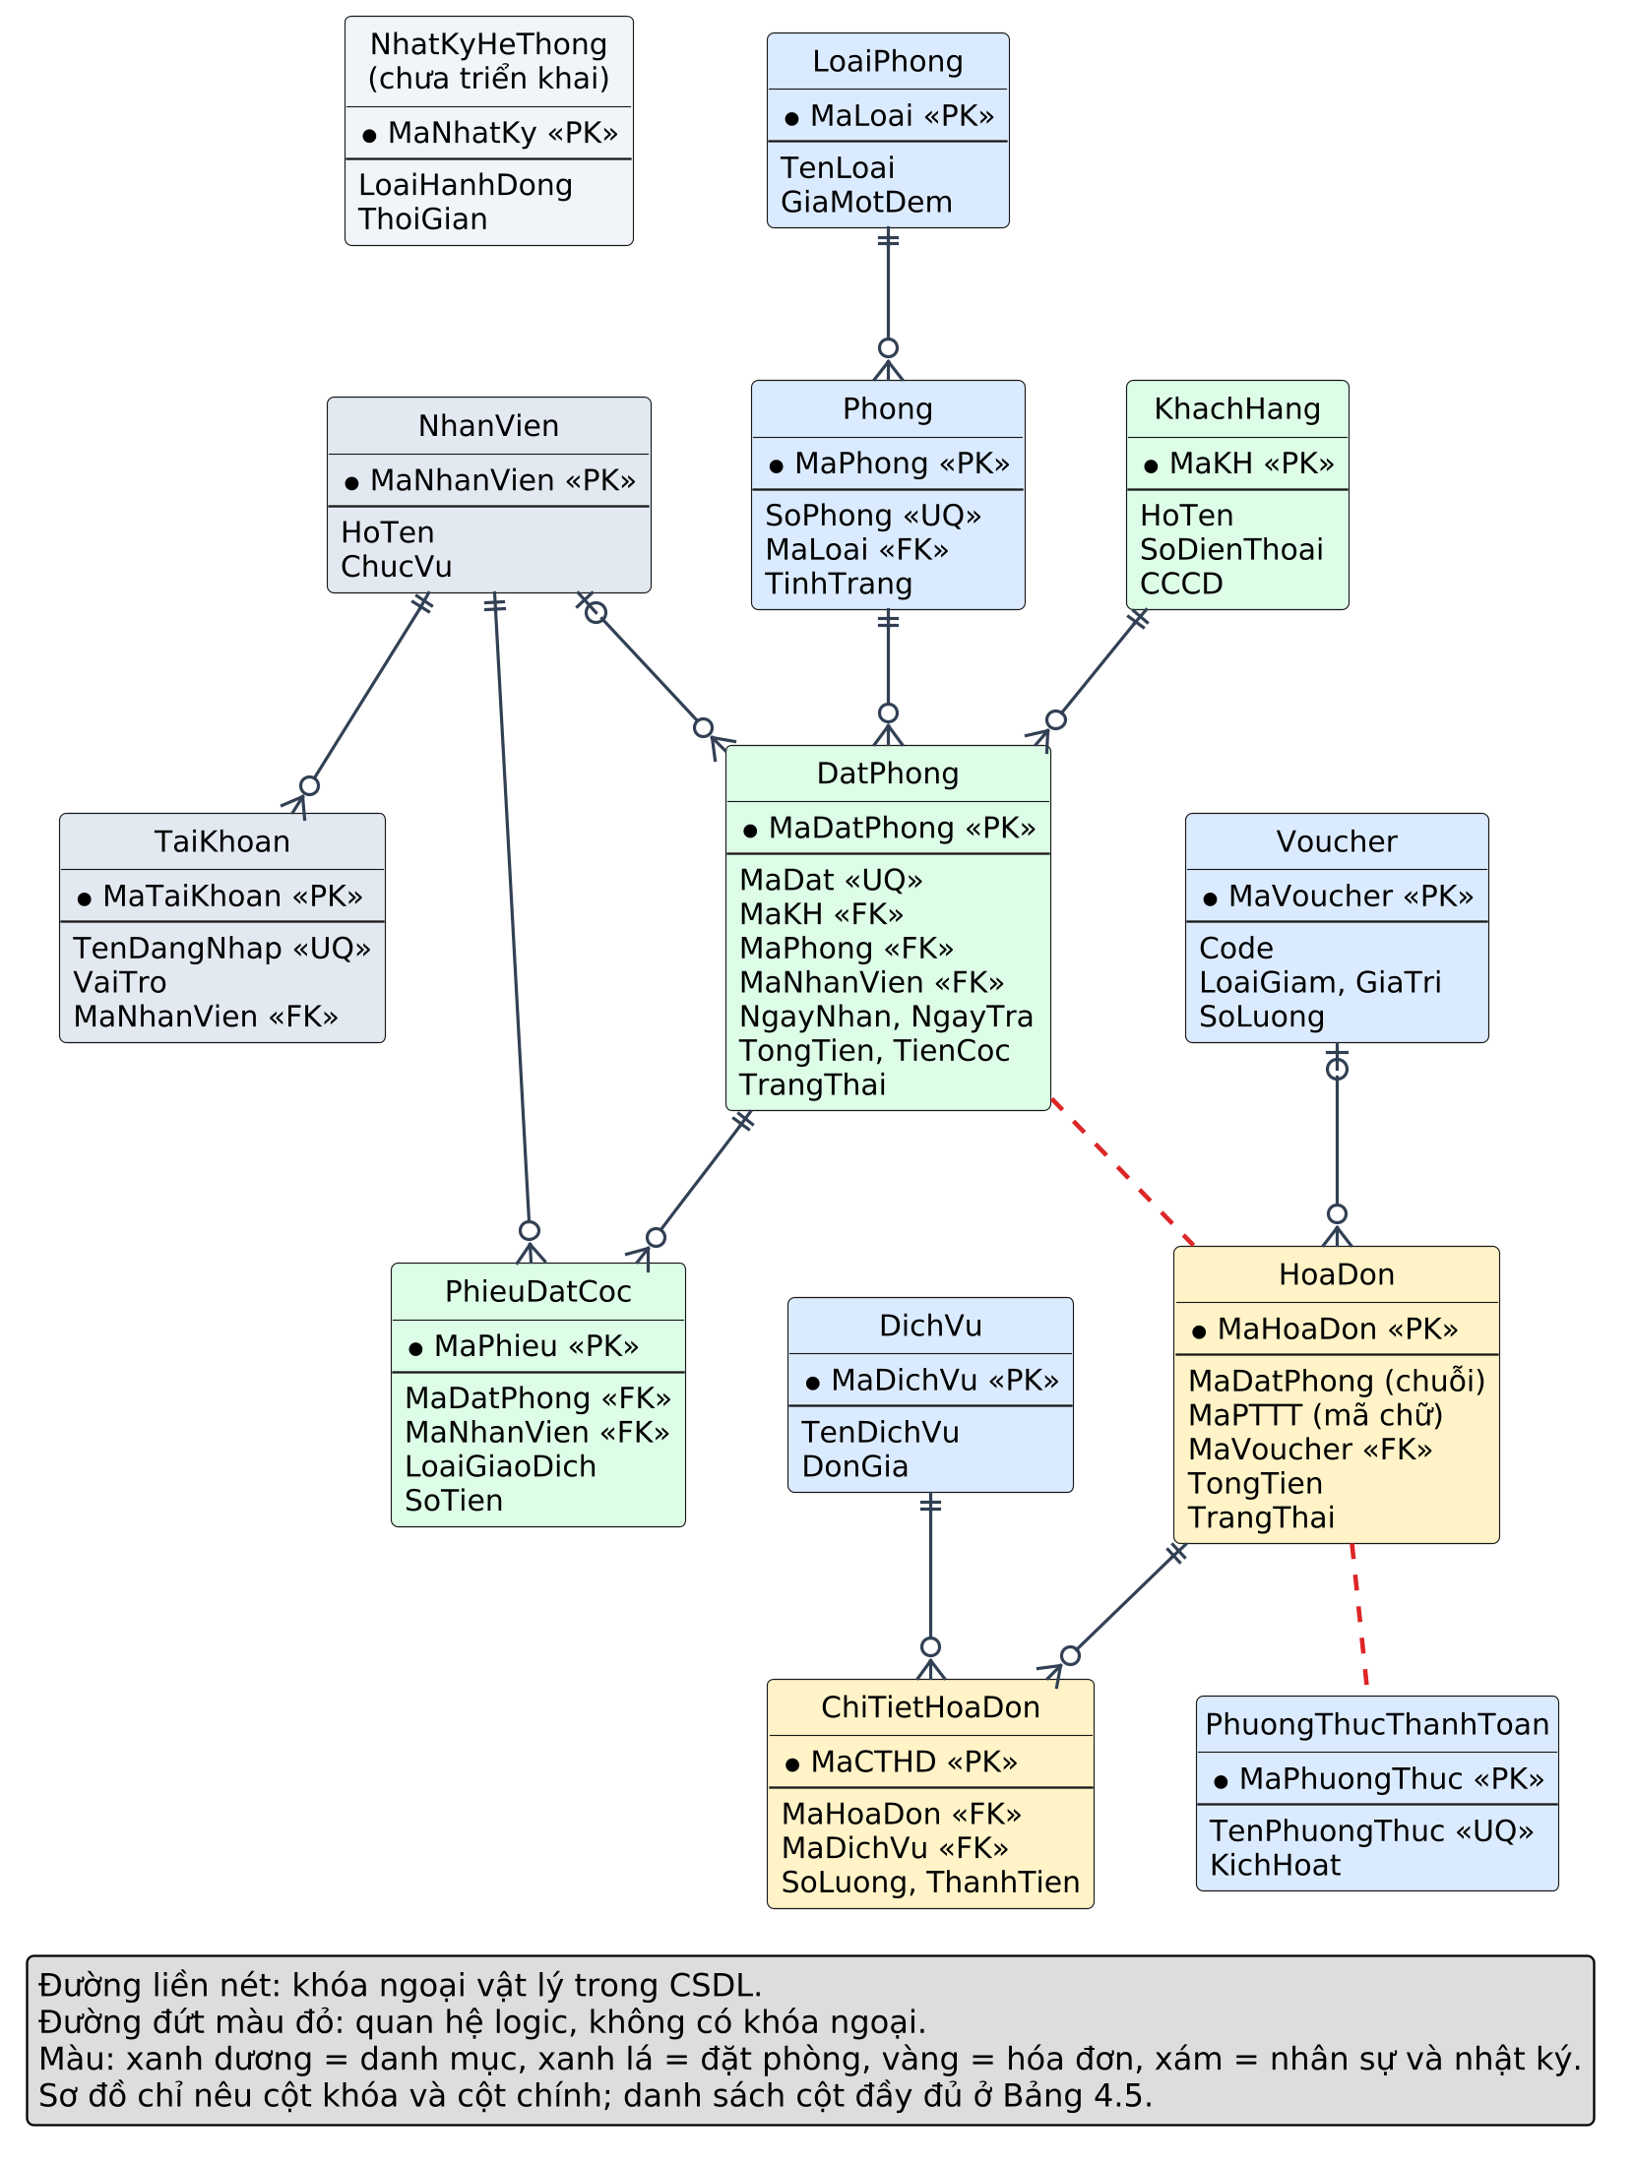
Hình 4.1. Mô hình thực thể liên kết của hệ thống (13 bảng)
4.3.2. Lược đồ quan hệ và ràng buộc
Bảng 4.4 liệt kê các khóa ngoại vật lý có trong CSDL. Có 10 khóa ngoại; khi xóa hóa đơn thì các dòng ChiTietHoaDon tương ứng bị xóa theo (ON DELETE CASCADE).
Bảng 4.4. Khóa ngoại vật lý trong cơ sở dữ liệu
Bảng con | Cột | Bảng cha | Ý nghĩa
Phong | MaLoai | LoaiPhong | Mỗi phòng thuộc một loại phòng
DatPhong | MaKH | KhachHang | Khách đặt phòng
DatPhong | MaPhong | Phong | Phòng được đặt
DatPhong | MaNhanVien | NhanVien | Nhân viên tạo đơn (cho phép rỗng)
PhieuDatCoc | MaDatPhong | DatPhong | Phiếu thu hoặc hoàn cọc của đơn
PhieuDatCoc | MaNhanVien | NhanVien | Nhân viên thu hoặc hoàn tiền
TaiKhoan | MaNhanVien | NhanVien | Tài khoản của nhân viên
HoaDon | MaVoucher | Voucher | Voucher đã áp dụng (cho phép rỗng)
ChiTietHoaDon | MaHoaDon | HoaDon | Dòng dịch vụ của hóa đơn, xóa theo hóa đơn
ChiTietHoaDon | MaDichVu | DichVu | Dịch vụ được ghi nhận
Hai quan hệ của HoaDon là quan hệ logic, không có khóa ngoại vật lý (đường đứt màu đỏ trong Hình 4.1):
• HoaDon.MaDatPhong (varchar(30)) với DatPhong. Cột này kiểu chuỗi, trong khi khóa chính của DatPhong là số nguyên MaDatPhong và mã đơn dạng chữ là MaDat. Khi lưu hóa đơn, mã nguồn ghi giá trị MaDat (HoaDonDAL.LuuHoaDonVaCheckOut), nhưng các truy vấn của ứng dụng so khớp cả MaDat lẫn số MaDatPhong ở dạng chuỗi. Vì thiếu ràng buộc, CSDL không ngăn được hóa đơn trỏ tới đơn không tồn tại.
• HoaDon.MaPTTT (varchar(10)) với PhuongThucThanhToan. Hóa đơn lưu mã chữ (mã nguồn dùng TM, CK, POS, VNPAY, MOMO, APPLEPAY, THE), còn bảng PhuongThucThanhToan chỉ có khóa số MaPhuongThuc và tên TenPhuongThuc, không có cột mã. Do đó không thể nối hai bảng bằng khóa.
Các ràng buộc toàn vẹn khác do CSDL kiểm tra: DatPhong.TrangThai chỉ nhận Đã đặt, Đang ở, Đã trả, Đã hủy; PhieuDatCoc.LoaiGiaoDich chỉ nhận Thu hoặc Hoan, PhuongThuc chỉ nhận TM, CK hoặc POS, số tiền phiếu thu phải lớn hơn 0; cặp (MaDatPhong, LoaiGiaoDich) là duy nhất nên mỗi đơn có tối đa một phiếu thu và một phiếu hoàn; Voucher.LoaiGiam chỉ nhận PhanTram hoặc SoTien. Các điều kiện còn lại không có ràng buộc ở CSDL mà do tầng BLL hoặc giao diện giới hạn: ngày trả sau ngày nhận, mức cọc từ 30% đến 100% (Bảng 4.2), và giá trị của Phong.TinhTrang và TaiKhoan.VaiTro (chọn từ danh sách trên giao diện). Hệ quả của việc thiếu ràng buộc là cột Phong.TinhTrang hiện chứa ba giá trị Hoạt động, Đang ở và Bảo trì, trong khi giao diện chỉ dùng Hoạt động và Bảo trì. Số điện thoại khách hàng cũng không duy nhất: dữ liệu hiện có hai khách dùng chung số 0912345678.
Các cột DatPhong.GiaMotDem, SoDem, PhuThu, ThueVaPhi và TongTien lưu lại kết quả tính tiền tại thời điểm đặt (BR-02, BR-03), nên đơn đã đặt không đổi khi giá loại phòng thay đổi về sau. Bảng HoaDon cũng lưu riêng TienPhong, TienDichVu, TienGiamGia, TienDatCoc và TongTien thay vì tính lại từ các bảng khác.
4.3.3. Từ điển dữ liệu
Bảng 4.5 mô tả cột của 13 bảng. Quy ước: PK là khóa chính, FK là khóa ngoại, UQ là ràng buộc duy nhất; kiểu numeric(18,2) dùng cho số tiền (VNĐ); tên bảng và cột viết theo mã nguồn, còn PostgreSQL lưu ở dạng chữ thường.
Bảng 4.5. Từ điển dữ liệu
Bảng | Các cột (kiểu dữ liệu, ràng buộc) | Ghi chú
LoaiPhong | MaLoai (int, PK); TenLoai (varchar 50); GiaMotDem (numeric 18,2); SoNguoiToiDa (int, mặc định 2) | Giá niêm yết theo loại phòng; hiện có 8 loại
Phong | MaPhong (int, PK); SoPhong (varchar 20, UQ); Tang (int); MaLoai (int, FK); MoTaGiuong (varchar 100); DienTich (numeric 6,2); TinhTrang (varchar 30, mặc định Hoạt động); HinhAnh, TienNghi, GhiChu (text) | HinhAnh lưu đường dẫn ảnh; hiện có 13 phòng
KhachHang | MaKH (int, PK); MaKHHienThi (varchar 20); HoTen (varchar 100); SoDienThoai (varchar 20); GioiTinh (varchar 10); NgaySinh (date); QuocTich (varchar 50, mặc định Việt Nam); Email (varchar 100); DiaChi (varchar 255); CCCD (varchar 30); GhiChu (varchar 500); DongYNhanUuDai (boolean); NgayTao, NgayCapNhat (timestamp) | CCCD bắt buộc khi nhận phòng (BR-07)
DatPhong | MaDatPhong (int, PK); MaDat (varchar 20, UQ); MaKH (int, FK); MaPhong (int, FK); NgayNhan, NgayTra (date); SoDem (int); SoNguoiLon (int, mặc định 1); SoTreEm (int, mặc định 0); GiaMotDem, PhuThu, ThueVaPhi, TongTien, TienCoc (numeric 18,2); TrangThai (varchar 20, mặc định Đã đặt); MaNhanVien (int, FK); GioNhanThucTe, GioTraThucTe, NgayHuy (timestamp); LyDoHuy (varchar 200); NgayTao (timestamp) | Mã đơn dạng DP-yyMMdd-nnn; hiện có 54 đơn
PhieuDatCoc | MaPhieu (int, PK); MaDatPhong (int, FK); LoaiGiaoDich (varchar 10: Thu/Hoan); SoTien (numeric 18,2); PhuongThuc (varchar 10: TM/CK/POS); MaNhanVien (int, FK); NgayGiaoDich (timestamp); GhiChu (varchar 200) | UQ (MaDatPhong, LoaiGiaoDich); sổ thu và hoàn cọc; hiện có 41 phiếu
NhanVien | MaNhanVien (int, PK); HoTen (varchar 100); ChucVu (varchar 50); SoDienThoai (varchar 20); TrangThai (varchar 20, mặc định Đang làm việc) | Chưa có màn hình quản lý nhân viên (YC-14)
TaiKhoan | MaTaiKhoan (int, PK); TenDangNhap (varchar 50, UQ); MatKhau (varchar 255); VaiTro (varchar 20); MaNhanVien (int, FK, không rỗng) | MatKhau lưu chuỗi PBKDF2-SHA256$vòng$muối$băm; không có UQ trên MaNhanVien
HoaDon | MaHoaDon (varchar 20, PK); MaDatPhong (varchar 30); NgayLap (timestamp); NgayThanhToan (timestamp); TienPhong, TienDichVu, TienGiamGia, TienDatCoc, TongTien (numeric 18,2, mặc định 0); MaPTTT (varchar 10, mặc định TM); MaVoucher (int, FK); TrangThai (varchar 30, mặc định Đã thanh toán) | MaDatPhong và MaPTTT là quan hệ logic; trạng thái Chưa thanh toán là hóa đơn tạm
ChiTietHoaDon | MaCTHD (int, PK); MaHoaDon (varchar 20, FK); MaDichVu (varchar 20, FK); SoLuong (numeric 10,2, mặc định 1); DonGia, ThanhTien (numeric 18,2) | Xóa theo hóa đơn
DichVu | MaDichVu (varchar 20, PK); TenDichVu (varchar 100); LoaiDichVu (varchar 30); DonGia (numeric 18,2); DonViTinh (varchar 20, mặc định Lần); TrangThai (boolean) | Hiện có 26 dịch vụ
Voucher | MaVoucher (int, PK); Code (varchar 30); TenChuongTrinh (varchar 100); LoaiGiam (varchar 10: PhanTram/SoTien); GiaTri (numeric 18,2); DonToiThieu (numeric 18,2); NgayBatDau, NgayHetHan (date); SoLuong (int, cho phép rỗng); TrangThai (boolean) | Không có cột trần giảm giá (BR-09); Code không có UQ
PhuongThucThanhToan | MaPhuongThuc (int, PK); TenPhuongThuc (varchar 50, UQ); MoTa (varchar 200); KichHoat (boolean) | Danh mục hiển thị trên giao diện thanh toán
NhatKyHeThong | MaNhatKy (serial, PK); LoaiHanhDong, BangTacDong, KhoaChinh (varchar 50); GiaTriCu, GiaTriMoi, MoTaChiTiet (text); NguoiThucHien (varchar 100); ThoiGian (timestamp) | Theo script Chuyên đề 1; chưa tạo trên CSDL
4.3.4. Đối tượng lập trình trong script Chuyên đề 1
Định nghĩa 4 trigger (trg_DongBoTrangThaiPhong, trg_XuLyVoucherHoaDon, trg_CapNhatTienDichVuHoaDon, trg_KiemTraTrungLichDatPhong), 2 hàm (fn_TimPhongTrong, fn_TinhToanChiPhiDatPhong), 2 thủ tục (sp_ThucHienCheckIn, sp_ThucHienCheckOut) và phân quyền cho hai vai trò CSDL role_quan_tri_ks, role_le_tan_ks. Kiểm tra trực tiếp trên CSDL Supabase cho thấy các đối tượng này chưa được cài: schema public không có hàm hay thủ tục nào, không có trigger của ứng dụng (chỉ có trigger hệ thống của Supabase), và hai vai trò CSDL không tồn tại. Ứng dụng cũng không gọi chúng; mọi quy tắc nghiệp vụ chạy trong tầng BLL/DAL bằng transaction (mục 4.2, BR-11). Vì vậy các đối tượng trên chỉ được trình bày như thiết kế đề xuất của chuyên đề, không tính là chức năng đã vận hành.
Thứ nhất, các trigger đặt trạng thái phòng là Đang sử dụng và Chờ dọn dẹp, khác hai giá trị mà giao diện dùng (Hoạt động, Bảo trì); hai view vw_KhaiThacCongSuatLoaiPhong và vw_KhaiThacDashboardTongHop dựa trên các giá trị của script nên cho kết quả bằng 0 cho số phòng đang có khách (mục 4.5). Thứ hai, câu lệnh phân quyền tham chiếu bảng LichSuLuuTru, bảng này không có trong CSDL, nên script sẽ báo lỗi nếu chạy nguyên văn.
CSDL đã bật bảo mật mức dòng (Row Level Security) trên cả 12 bảng. Script Database/supabase_fix_security.sql bật tính năng này kèm các chính sách FOR ALL USING (true) WITH CHECK (true), tức cho phép mọi thao tác; nghĩa là bảo mật mức dòng chỉ xử lý cảnh báo của Supabase chứ không giới hạn dữ liệu theo vai trò. Việc phân quyền Admin và Lễ tân do ứng dụng thực hiện (Session.LaAdmin), không do CSDL. Nội dung các chính sách đang chạy trên CSDL chưa được truy vấn lại. 5 view và 6 chỉ mục do chuyên đề thiết kế đã được cài lên CSDL và được trình bày ở mục 4.5.
4.4. Phân tích và thiết kế chức năng hệ thống
4.4.1. Sơ đồ Use Case từ tổng quát đến chi tiết
Hệ thống có hai tác nhân con người tương ứng với giá trị Session.VaiTro: Lễ tân và Quản trị viên (Admin). Trong mã nguồn (frmTrangChu.ApDungPhanQuyenTheoVaiTro), tài khoản có vai trò Admin (Session.LaAdmin == true) được mở toàn bộ chức năng của Lễ tân và có thêm các nút quản trị danh mục, tài khoản và báo cáo; do đó trên sơ đồ Use Case, tác nhân Quản trị viên (Admin) có quan hệ kế thừa (generalization) từ tác nhân Lễ tân. Hệ thống không kết nối trực tiếp với hệ thống ngân hàng bên ngoài nên không có tác nhân hệ thống thứ ba.
Bảng 4.6 liệt kê danh mục 20 ca sử dụng (UC-01 đến UC-20) chia thành 4 gói chức năng, đối chiếu trực tiếp với các lớp xử lý và mức độ hoàn thiện thực tế trong mã nguồn.
Bảng 4.6. Danh mục các ca sử dụng (Use Case) của hệ thống
Mã UC | Tên ca sử dụng | Gói chức năng | Tác nhân | Lớp / Biểu mẫu thực hiện | Mức độ hiện thực
UC-01 | Đăng nhập hệ thống | Gói 1: Xác thực & Bảo mật | Lễ tân, Admin | frmDangNhap, BaoMatHelper | Hoàn thiện
UC-02 | Khóa và mở khóa màn hình (Ctrl+L) | Gói 1: Xác thực & Bảo mật | Lễ tân, Admin | frmKhoaManHinhModal, frmTrangChu | Hoàn thiện
UC-03 | Đổi mật khẩu cá nhân | Gói 1: Xác thực & Bảo mật | Lễ tân, Admin | frmDoiMatKhauModal, BaoMatHelper | Hoàn thiện
UC-04 | Tra cứu sơ đồ phòng và lọc phòng trống | Gói 2: Nghiệp vụ Lễ tân & Lưu trú | Lễ tân, Admin | frmTrangChu, ucDatPhong, LeTanDatPhongBLL | Hoàn thiện
UC-05 | Quản lý hồ sơ khách hàng (thêm/sửa/xóa/tìm) | Gói 2: Nghiệp vụ Lễ tân & Lưu trú | Lễ tân, Admin | frmKhachHang, frmChonKhach, frmThemKhachNhanhModal | Hoàn thiện
UC-06 | Đặt phòng mới | Gói 2: Nghiệp vụ Lễ tân & Lưu trú | Lễ tân, Admin | ucDatPhong, LeTanDatPhongBLL, LeTanDatPhongDAL | Hoàn thiện
UC-07 | Thu tiền đặt cọc (30%–100% tổng tiền) | Gói 2: Nghiệp vụ Lễ tân & Lưu trú | Lễ tân, Admin | LeTanDatPhongDAL.TaoDatPhongTrongGiaoDich | Hoàn thiện («include» bởi UC-06)
UC-08 | Nhận phòng (Check-in) | Gói 2: Nghiệp vụ Lễ tân & Lưu trú | Lễ tân, Admin | frmChonDatPhong, LeTanLuuTruBLL.NhanPhong | Hoàn thiện
UC-09 | Trả phòng (Check-out) | Gói 2: Nghiệp vụ Lễ tân & Lưu trú | Lễ tân, Admin | LeTanLuuTruBLL.TraPhong, HoaDonDAL.LuuHoaDonVaCheckOut | Hoàn thiện
UC-10 | Hủy đặt phòng và hoàn tiền cọc | Gói 2: Nghiệp vụ Lễ tân & Lưu trú | Lễ tân, Admin | frmChonDatPhong, frmHoanCoc, LeTanLuuTruBLL.HuyPhong | Hoàn thiện
UC-11 | Đổi trạng thái phòng (Hoạt động / Bảo trì) | Gói 2: Nghiệp vụ Lễ tân & Lưu trú | Lễ tân, Admin | frmPhongModal (mở từ thẻ phòng trên frmTrangChu) | Hoàn thiện
UC-12 | Ghi nhận dịch vụ phát sinh cho phòng đang ở | Gói 3: Dịch vụ, Hóa đơn & Thanh toán | Lễ tân, Admin | frmDichVu, ChiTietHoaDonDAL.GhiNhanDichVuChoPhong | Hoàn thiện
UC-13 | Lập hóa đơn và thanh toán trả phòng | Gói 3: Dịch vụ, Hóa đơn & Thanh toán | Lễ tân, Admin | frmThanhToanModal, HoaDonBLL, HoaDonDAL | Hoàn thiện
UC-14 | Áp dụng mã giảm giá (Voucher) | Gói 3: Dịch vụ, Hóa đơn & Thanh toán | Lễ tân, Admin | frmThanhToanModal, VoucherBLL, HoaDonBLL | Hoàn thiện («extend» vào UC-13)
UC-15 | Thanh toán qua VNPAY-QR / MoMo / Apple Pay | Gói 3: Dịch vụ, Hóa đơn & Thanh toán | Lễ tân, Admin | frmVNPAYQR, frmMoMoQR, frmApplePayModal | Mô phỏng («extend» vào UC-13)
UC-16 | Cấp mới và quản lý tài khoản nhân viên | Gói 4: Quản trị & Báo cáo | Chỉ Admin | frmTaiKhoan, frmTaiKhoanModal | Hoàn thiện ở tầng giao diện (không có tự đăng ký)
UC-17 | Quản lý danh mục loại phòng và đơn giá | Gói 4: Quản trị & Báo cáo | Chỉ Admin | frmLoaiPhong, frmLoaiPhongModal | Hoàn thiện ở tầng giao diện
UC-18 | Quản lý danh mục phòng (thêm, sửa, xóa) | Gói 4: Quản trị & Báo cáo | Chỉ Admin | frmDanhSachPhong, frmPhongModal | Hoàn thiện ở tầng giao diện
UC-19 | Quản lý dịch vụ, chương trình Voucher và PTTT | Gói 4: Quản trị & Báo cáo | Chỉ Admin | frmDichVu, frmVoucher, frmPhuongThucThanhToan | Hoàn thiện
UC-20 | Xem báo cáo thống kê doanh thu | Gói 4: Quản trị & Báo cáo | Chỉ Admin | frmBaoCao, BaoCaoDAL | Hoàn thiện (truy vấn riêng, không gọi 5 view mục 4.5)
Sơ đồ Use Case được thiết kế theo 3 cấp bậc:
1. Cấp 1 — Use Case tổng quát (Hình 4.2): thể hiện toàn bộ 20 ca sử dụng của hệ thống trong 4 gói chức năng và quan hệ kế thừa giữa Quản trị viên (Admin) với Lễ tân.
2. Cấp 2 — Use Case theo từng gói (Hình 4.3 và Hình 4.4): phân rã các quan hệ «include» và «extend» bên trong Gói 1–2 (Hình 4.3) và Gói 3–4 (Hình 4.4).
3. Cấp 3 — Use Case chi tiết 6 chức năng cốt lõi (Hình 4.5 đến Hình 4.7): đi sâu vào các bước kiểm tra bảo mật, khóa tư vấn giao dịch và ghi sổ dữ liệu của 6 nhóm chức năng bắt buộc: (1) Đăng nhập, khóa màn hình, đổi mật khẩu (UC-01..UC-03); (2) Cấp và quản lý tài khoản (UC-16); (3) Đặt phòng, thu cọc, hủy phòng (UC-06, UC-07, UC-10); (4) Nhận phòng (UC-08); (5) Ghi nhận dịch vụ (UC-12); (6) Thanh toán và trả phòng (UC-13..UC-15).
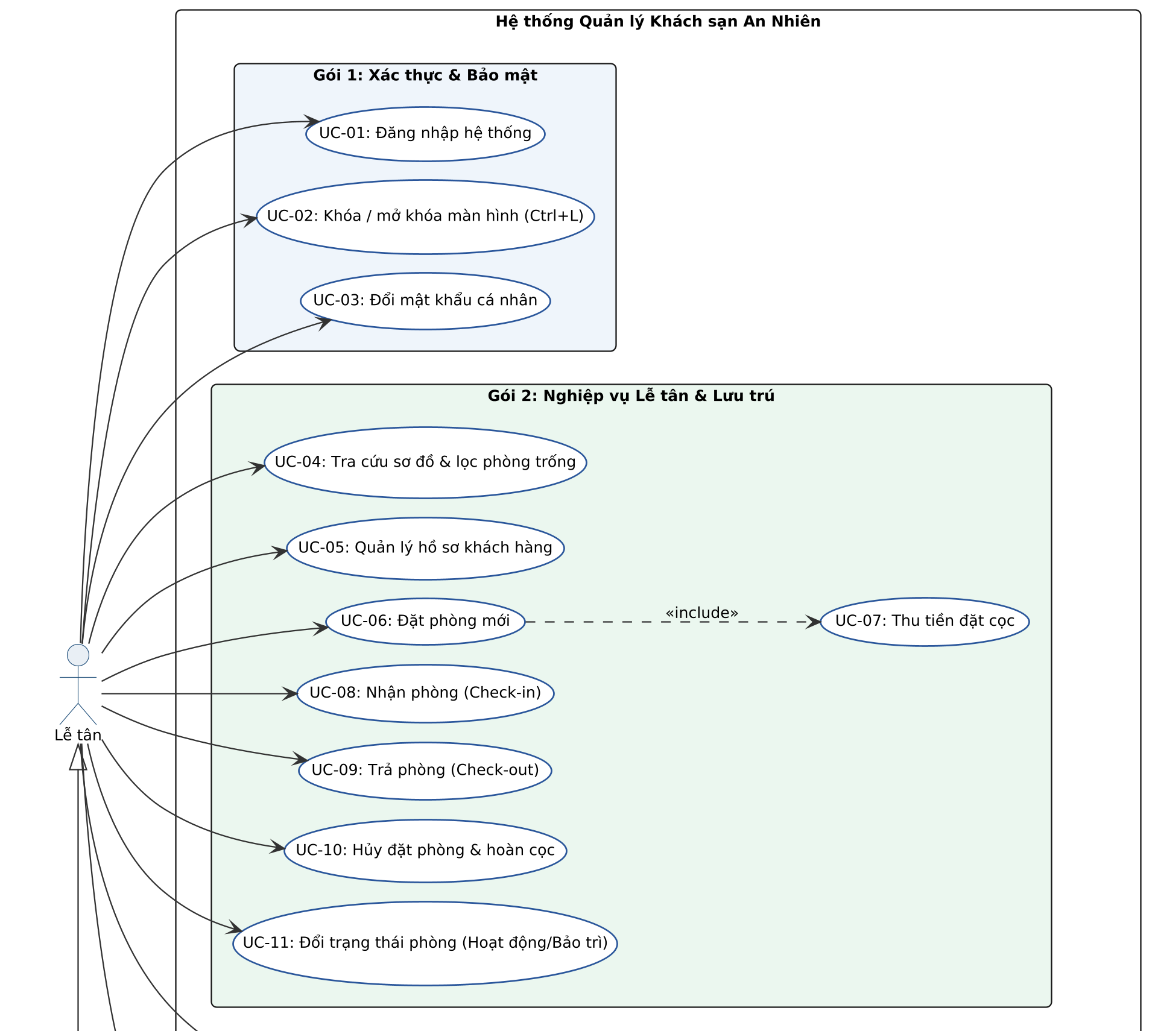
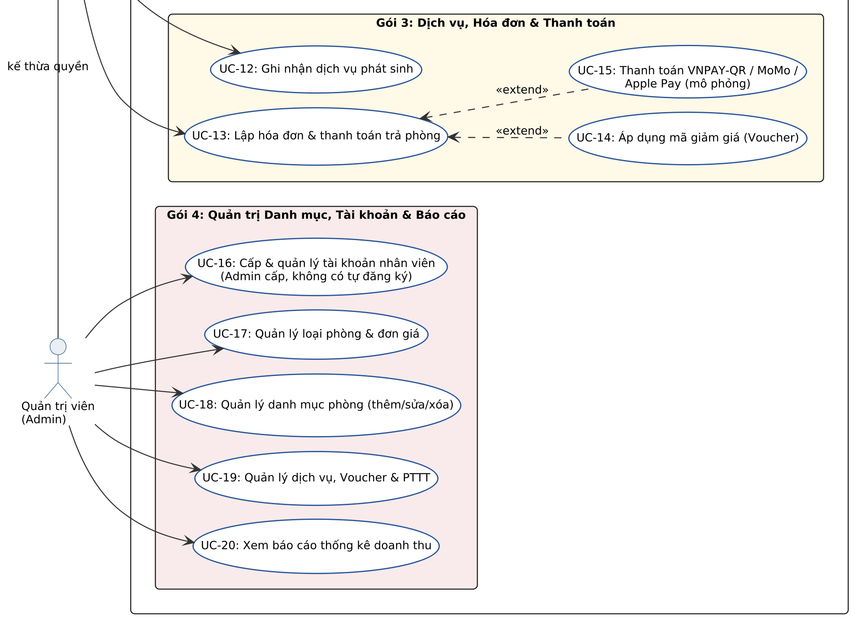
Hình 4.2. Sơ đồ Use Case tổng quát của hệ thống chia theo 4 gói chức năng
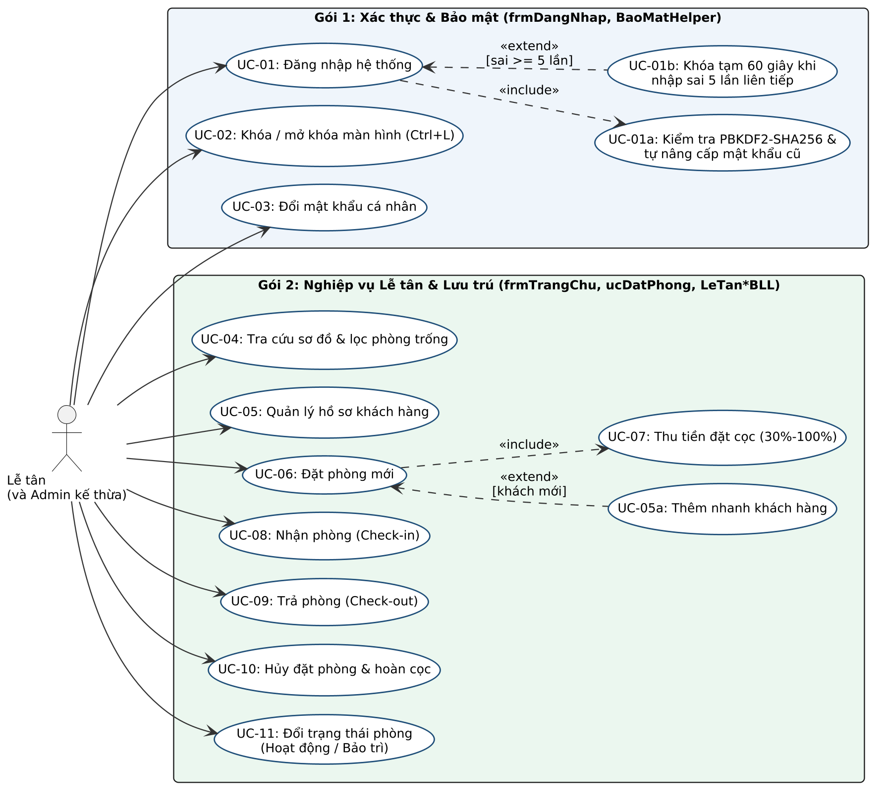
Hình 4.3. Sơ đồ Use Case cấp gói: Gói 1 (Xác thực & Bảo mật) và Gói 2 (Nghiệp vụ Lễ tân & Lưu trú)
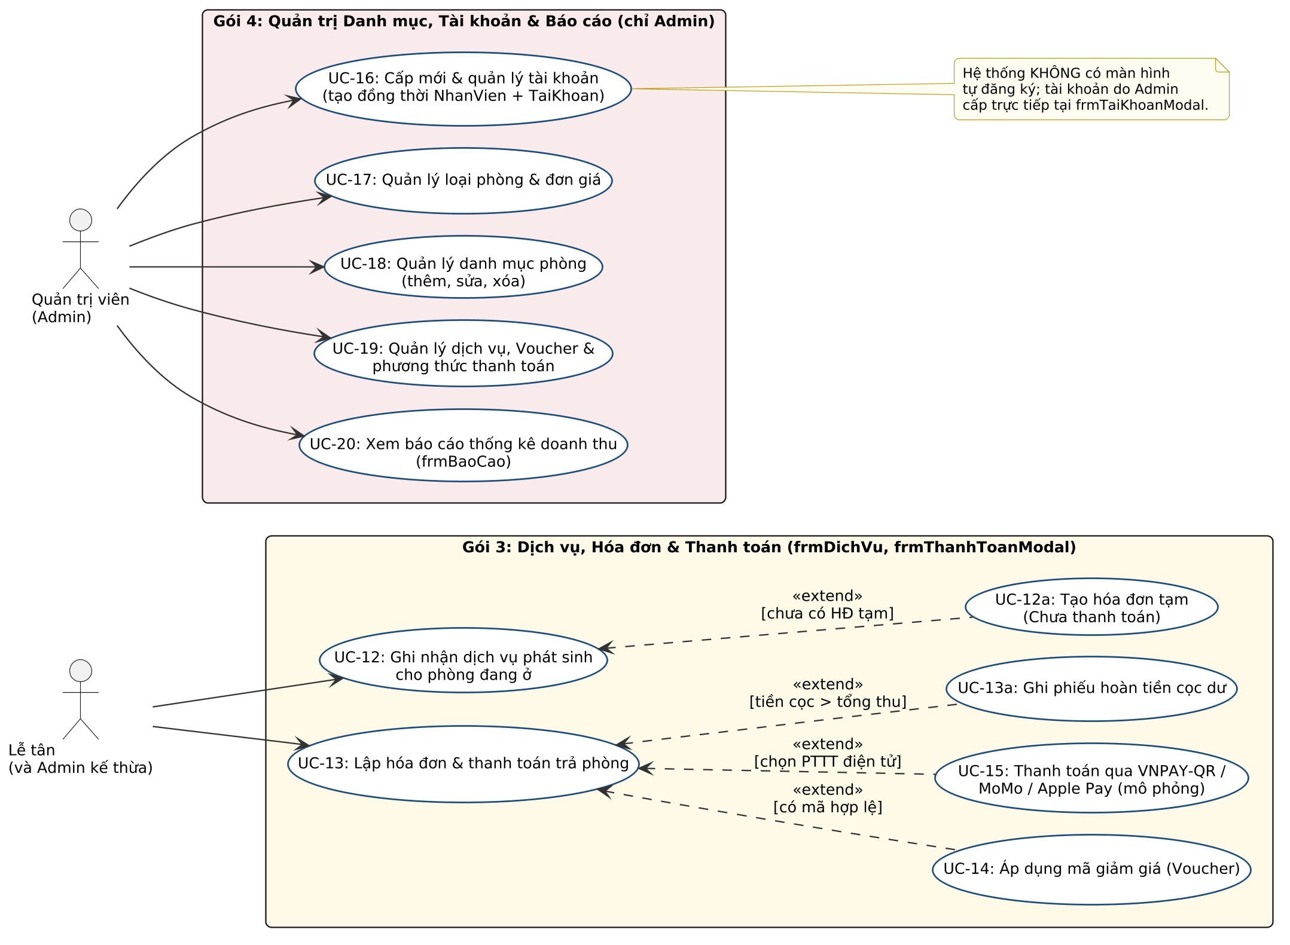
Hình 4.4. Sơ đồ Use Case cấp gói: Gói 3 (Dịch vụ, Hóa đơn & Thanh toán) và Gói 4 (Quản trị Danh mục, Tài khoản & Báo cáo)
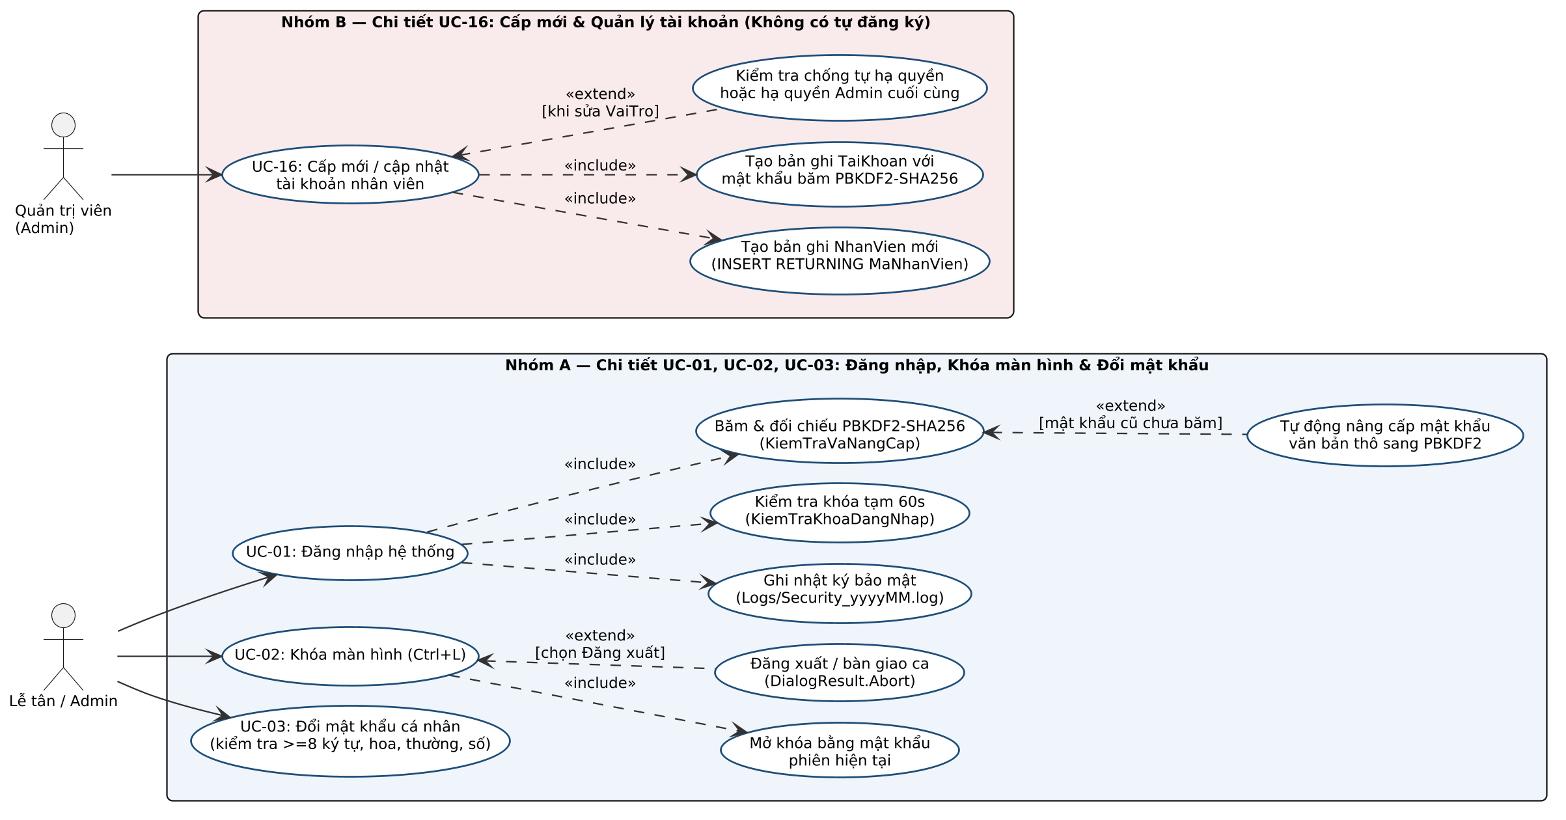
Hình 4.5. Sơ đồ Use Case chi tiết: (Nhóm A) Đăng nhập, khóa màn hình, đổi mật khẩu và (Nhóm B) Cấp/quản lý tài khoản do Admin thực hiện
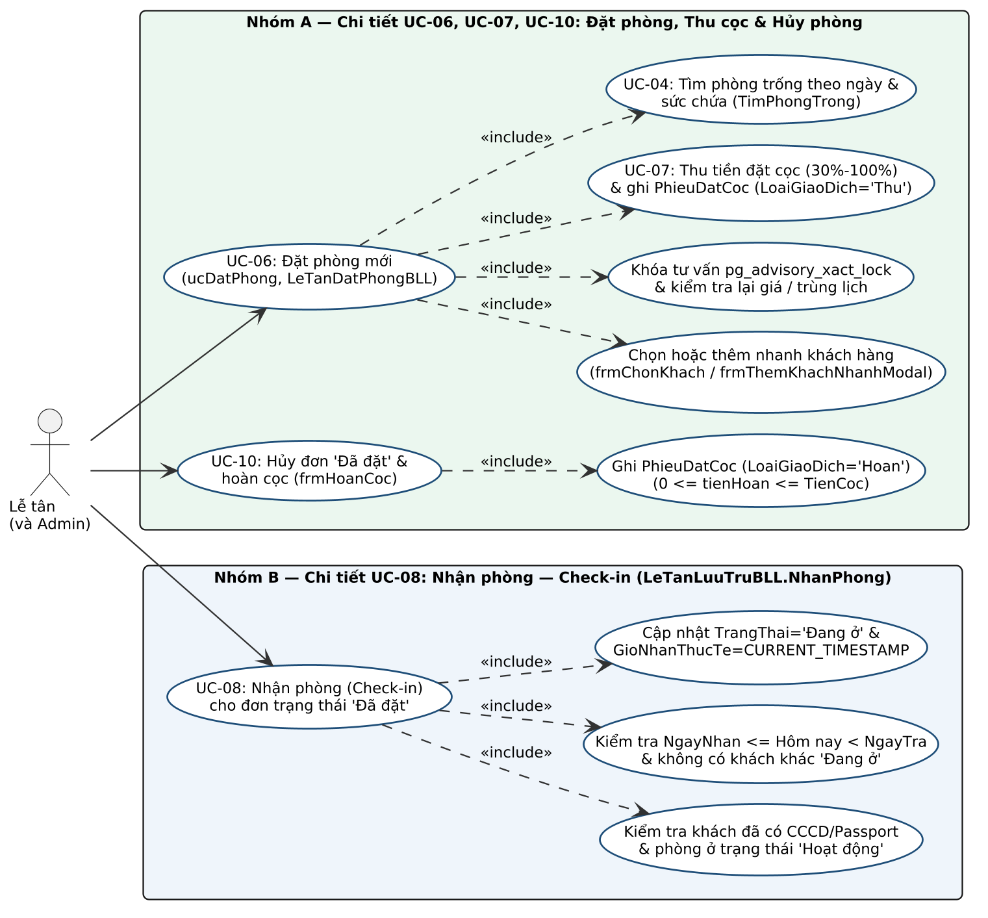
Hình 4.6. Sơ đồ Use Case chi tiết: (Nhóm A) Đặt phòng, thu cọc, hủy phòng và (Nhóm B) Nhận phòng
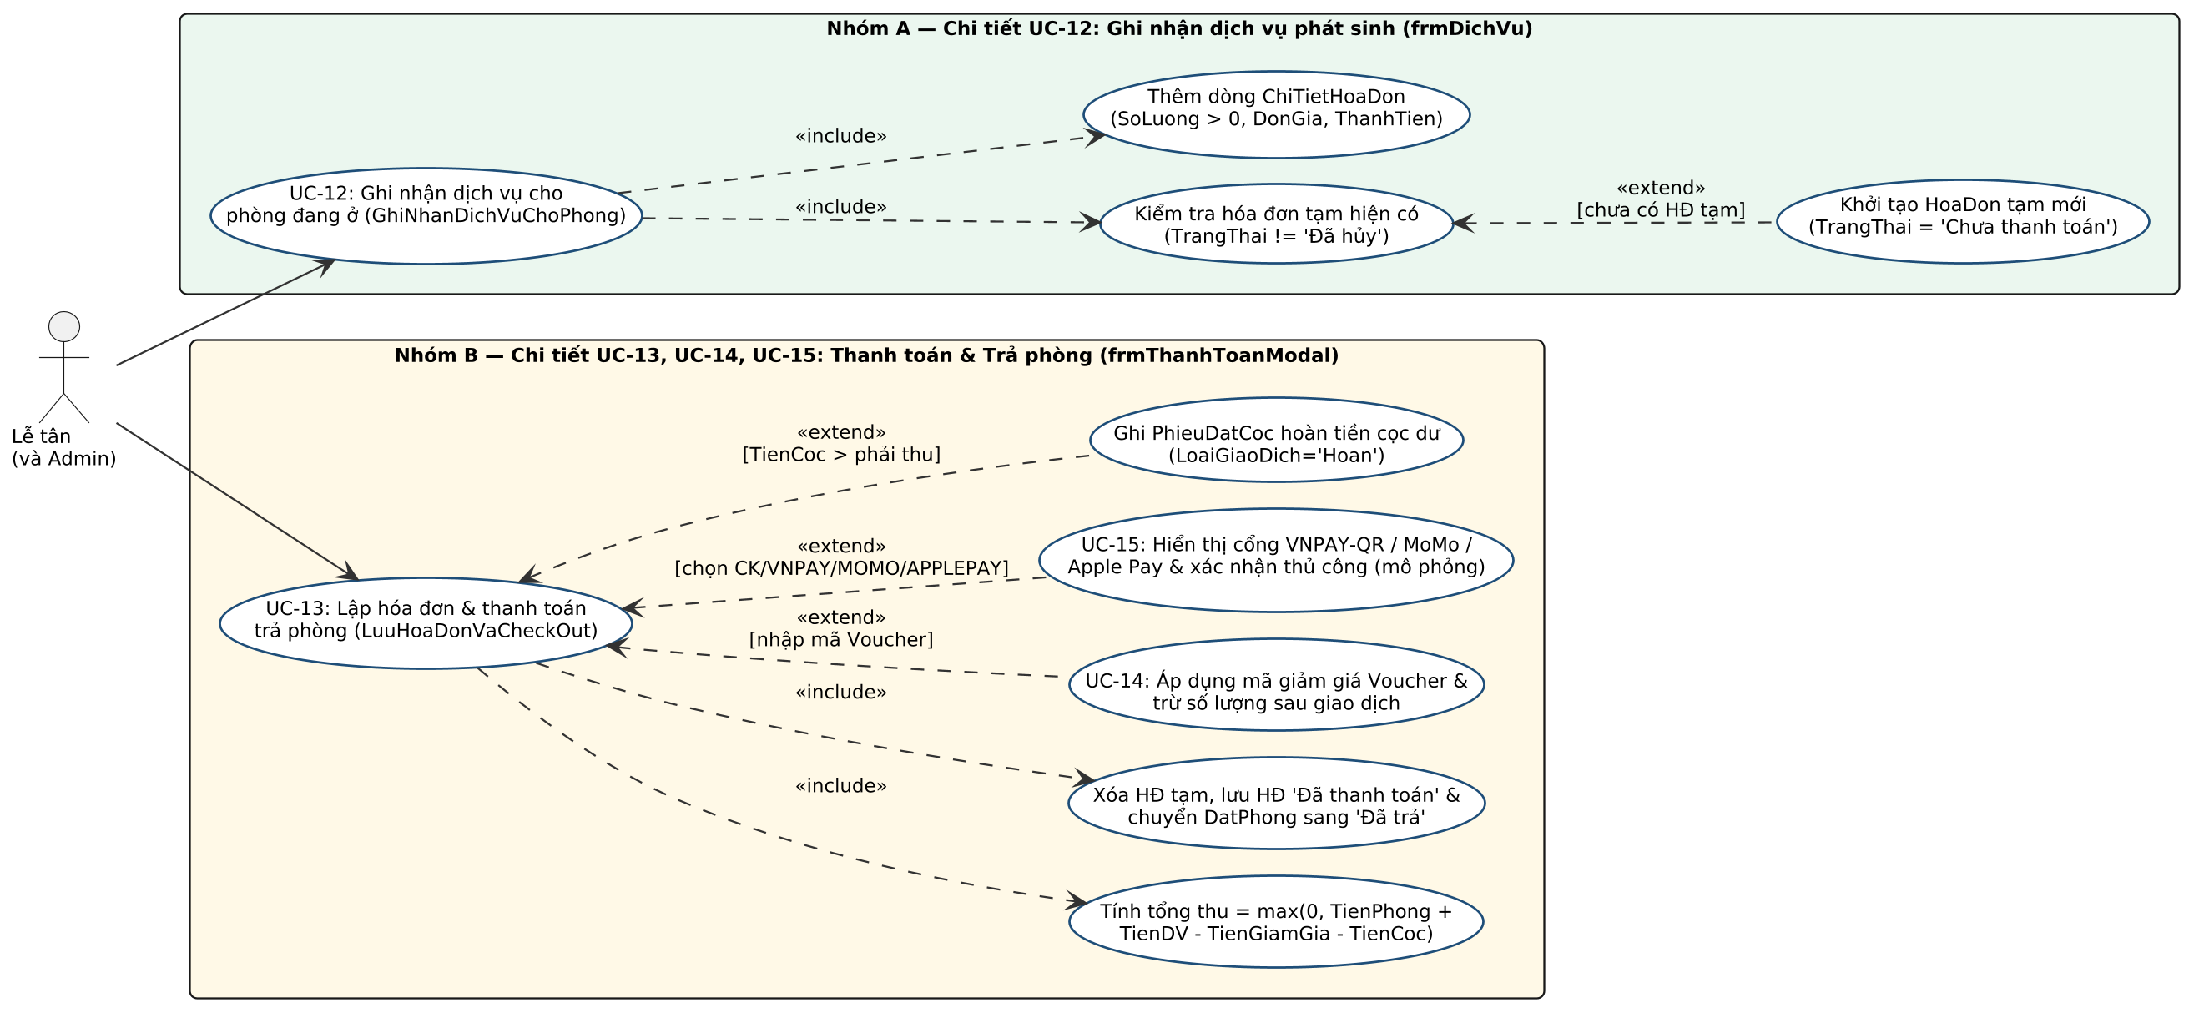
Hình 4.7. Sơ đồ Use Case chi tiết: (Nhóm A) Ghi nhận dịch vụ phát sinh và (Nhóm B) Thanh toán, trả phòng kèm cổng thanh toán mô phỏng
4.4.2. Đặc tả chi tiết 6 chức năng cốt lõi
Các bảng từ Bảng 4.7 đến Bảng 4.12 đặc tả tiền điều kiện, luồng sự kiện chính, luồng ngoại lệ và hậu điều kiện của 6 chức năng cốt lõi. Mọi điều kiện rẽ nhánh và thông báo lỗi đều được đối chiếu trực tiếp từ mã nguồn C#.
Bảng 4.7. Đặc tả ca sử dụng UC-01, UC-02, UC-03: Đăng nhập, khóa màn hình và đổi mật khẩu
Mục | Nội dung đặc tả (căn cứ: frmDangNhap.cs, frmKhoaManHinhModal.cs, frmDoiMatKhauModal.cs, BaoMatHelper.cs)
Tác nhân | Lễ tân, Quản trị viên (Admin).
Tiền điều kiện | Ứng dụng kết nối được tới PostgreSQL (DatabaseHelper.GetConnection); đối với UC-02 và UC-03, người dùng đã đăng nhập thành công (Session.TenDangNhap khác rỗng).
Luồng chính (UC-01 Đăng nhập) | 1. Người dùng nhập TenDangNhap và MatKhau trên frmDangNhap, nhấn Đăng nhập.  2. Hệ thống gọi BaoMatHelper.KiemTraKhoaDangNhap(user) kiểm tra tài khoản không bị khóa tạm trong bộ nhớ (_lichSuSai).  3. Hệ thống truy vấn bảng TaiKhoan theo TenDangNhap lấy MaTaiKhoan, MatKhau, VaiTro, MaNhanVien.  4. Hệ thống gọi BaoMatHelper.KiemTraVaNangCap(matKhauNhap, matKhauLuu, out hashMoi): nếu chuỗi lưu có tiền tố PBKDF2-SHA256$, hệ thống băm mật khẩu nhập với cùng muối và số vòng lặp (210.000 vòng) rồi so sánh bằng CryptographicOperations.FixedTimeEquals; nếu chuỗi lưu là văn bản thô đời cũ và khớp với mật khẩu nhập, hệ thống sinh chuỗi băm PBKDF2-SHA256 mới và chạy lệnh UPDATE TaiKhoan SET MatKhau = @m WHERE MaTaiKhoan = @id.  5. Hệ thống xóa bộ đếm sai (XoaLichSuSai), ghi sự kiện LOGIN_SUCCESS vào Logs/Security_yyyyMM.log, gán Session.TenDangNhap, Session.VaiTro, Session.MaNhanVien và mở frmTrangChu.
Luồng chính (UC-02 Khóa màn hình & UC-03 Đổi mật khẩu) | - Khóa màn hình (UC-02): Người dùng nhấn nút Khóa phiên hoặc phím tắt Ctrl+L trên frmTrangChu. Hệ thống mở frmKhoaManHinhModal chặn phím Esc và Alt+F4. Khi người dùng nhập lại đúng mật khẩu của Session.TenDangNhap, hệ thống ghi nhật ký UNLOCK_SCREEN và mở lại màn hình; nếu chọn Đăng xuất / Bàn giao ca, hộp thoại trả về DialogResult.Abort để đóng frmTrangChu và quay về frmDangNhap.  - Đổi mật khẩu (UC-03): Trên frmDoiMatKhauModal, người dùng nhập mật khẩu hiện tại, mật khẩu mới và xác nhận. Hệ thống kiểm tra mật khẩu hiện tại đúng, mật khẩu mới khác mật khẩu cũ và đạt độ mạnh (KiemTraDoManhMatKhau: tối thiểu 8 ký tự, có chữ hoa, chữ thường, chữ số), sau đó cập nhật TaiKhoan.MatKhau bằng chuỗi băm PBKDF2-SHA256 mới và ghi nhật ký CHANGE_PASSWORD.
Luồng ngoại lệ | - E1 (Để trống thông tin): Báo lỗi "Vui lòng nhập đầy đủ tên đăng nhập và mật khẩu!".  - E2 (Sai tên đăng nhập hoặc mật khẩu): Gọi GhiNhanDangNhapSai(user), ghi nhật ký LOGIN_FAILED. Khi số lần sai liên tiếp đạt 5 (MaxSoLanSai = 5), hệ thống đặt mốc khóa 60 giây (ThoiGianKhoaGiay = 60), ghi ACCOUNT_LOCKED và chặn đăng nhập cho đến khi hết thời gian khóa.  - E3 (Mật khẩu mới yếu hoặc trùng mật khẩu cũ ở UC-03): Hiển thị thông báo chi tiết từ KiemTraDoManhMatKhau và giữ nguyên mật khẩu cũ.
Hậu điều kiện | Phiên làm việc được xác lập trong lớp tĩnh Session; mật khẩu văn bản thô (nếu có) được nâng cấp tự động sang PBKDF2-SHA256; nhật ký bảo mật được ghi vào tệp Logs/Security_yyyyMM.log.
Bảng 4.8. Đặc tả ca sử dụng UC-16: Cấp mới và quản lý tài khoản nhân viên (Không có tự đăng ký)
Mục | Nội dung đặc tả (căn cứ: frmTaiKhoan.cs, frmTaiKhoanModal.cs)
Tác nhân | Chỉ Quản trị viên (Admin). Hệ thống không có màn hình tự đăng ký cho người dùng chưa đăng nhập.
Tiền điều kiện | Người dùng đang đăng nhập với Session.LaAdmin == true và mở màn hình frmTaiKhoan.
Luồng chính | 1. Admin nhấn Thêm tài khoản trên frmTaiKhoan để mở hộp thoại frmTaiKhoanModal (hoặc nhấn sửa trên một dòng tài khoản hiện có).  2. Admin nhập họ tên nhân viên (txtHoTen), chức vụ (txtChucVu), số điện thoại (txtSDT), trạng thái làm việc (cboTrangThai), tên đăng nhập (txtTenDN), mật khẩu (txtMatKhau) và chọn vai trò (Admin hoặc Lễ tân).  3. Hệ thống kiểm tra các trường bắt buộc và kiểm tra độ mạnh mật khẩu qua BaoMatHelper.KiemTraDoManhMatKhau.  4. Biểu mẫu frmTaiKhoanModal mở kết nối và bắt đầu một transaction CSDL (conn.BeginTransaction()):  &nbsp;&nbsp;a) Khi thêm mới: kiểm tra TenDangNhap chưa tồn tại trong TaiKhoan; thực thi INSERT INTO NhanVien (HoTen, ChucVu, SoDienThoai, TrangThai) VALUES (...) RETURNING MaNhanVien; tiếp tục thực thi INSERT INTO TaiKhoan (TenDangNhap, MatKhau, VaiTro, MaNhanVien) với mật khẩu đã băm bằng BaoMatHelper.BamMatKhau.  &nbsp;&nbsp;b) Khi cập nhật: cập nhật bảng NhanVien và cập nhật TaiKhoan (nếu ô mật khẩu để trống thì giữ nguyên MatKhau hiện tại).  5. Hệ thống Commit() transaction, ghi nhật ký CREATE_ACCOUNT hoặc UPDATE_ACCOUNT và tải lại lưới tài khoản.
Luồng ngoại lệ | - E1 (Trùng tên đăng nhập): Rollback transaction và báo "Tên đăng nhập này đã tồn tại!".  - E2 (Tự hạ quyền hoặc xóa Admin cuối cùng): Khi sửa tài khoản, nếu người dùng đang sửa chính tài khoản Session.TenDangNhap của mình từ Admin xuống Lễ tân, hệ thống chặn với thông báo "Không thể tự hạ quyền tài khoản Admin đang đăng nhập!"; nếu tổng số tài khoản Admin chỉ còn 1, hệ thống chặn hạ quyền với thông báo "Hệ thống phải có ít nhất 1 tài khoản Admin!". Khi xóa tài khoản trên frmTaiKhoan, hệ thống cũng chặn tự xóa tài khoản đang đăng nhập hoặc xóa Admin cuối cùng.
Hậu điều kiện | Bản ghi NhanVien và TaiKhoan được tạo mới hoặc cập nhật đồng bộ trong cùng một giao dịch CSDL.
Bảng 4.9. Đặc tả ca sử dụng UC-06, UC-07, UC-10: Đặt phòng, thu tiền đặt cọc và hủy phòng hoàn cọc
Mục | Nội dung đặc tả (căn cứ: ucDatPhong.cs, LeTanDatPhongBLL.cs, LeTanDatPhongDAL.cs, frmChonDatPhong.cs, frmHoanCoc.cs, LeTanLuuTruBLL.cs, LeTanLuuTruDAL.cs)
Tác nhân | Lễ tân, Quản trị viên (Admin).
Tiền điều kiện | Người dùng đã đăng nhập; trong CSDL có phòng ở trạng thái TinhTrang = 'Hoạt động'.
Luồng chính (UC-06 & UC-07: Đặt phòng và thu cọc) | 1. Trên ucDatPhong, Lễ tân chọn NgayNhan, NgayTra, số người lớn, số trẻ em và nhấn tìm phòng. Hệ thống gọi LeTanDatPhongBLL.TimPhongTrong lọc các phòng có TinhTrang = 'Hoạt động', SoNguoiToiDa >= nguoiLon + treEm, và NOT EXISTS đơn DatPhong ở trạng thái 'Đã đặt' hoặc 'Đang ở' giao với khoảng [NgayNhan, NgayTra).  2. Lễ tân chọn một phòng trống trên lưới, chọn khách hàng qua frmChonKhach (hoặc tạo khách mới qua frmThemKhachNhanhModal), nhập số tiền đặt cọc (TienCoc) và chọn phương thức thu cọc (TM, CK, POS).  3. Khi nhấn xác nhận, LeTanDatPhongBLL.TaoDatPhong kiểm tra ngày (BR-01), số khách (BR-05), tính chi phí ChiPhiDatPhong (BR-02) và kiểm tra TienCoc là số nguyên VNĐ nằm trong đoạn [ceil(0,30 × TongTien), TongTien] (BR-04).  4. LeTanDatPhongDAL.TaoDatPhongTrongGiaoDich mở transaction ReadCommitted, lấy khóa tư vấn SELECT pg_advisory_xact_lock(20261023, 1), khóa dòng Phong/LoaiPhong bằng FOR SHARE, kiểm tra lại phòng còn 'Hoạt động', giá niêm yết không đổi so với giao diện (BR-03), đủ sức chứa và chưa bị đặt trùng.  5. Hệ thống sinh mã đơn MaDat dạng DP-yyMMdd-nnn, thêm bản ghi DatPhong (TrangThai = 'Đã đặt') lấy MaDatPhong, sau đó thêm bản ghi PhieuDatCoc (LoaiGiaoDich = 'Thu', SoTien = TienCoc, PhuongThuc = TM/CK/POS) rồi Commit().
Luồng chính (UC-10: Hủy phòng và hoàn cọc) | 1. Lễ tân mở hộp thoại hủy phòng (frmChonDatPhong ở chế độ hủy), chọn đơn có TrangThai = 'Đã đặt' và nhập lý do hủy (1–200 ký tự).  2. Hệ thống mở frmHoanCoc hiển thị tiền cọc đã thu; Lễ tân nhập số tiền hoàn (0 <= TienHoan <= TienCoc, số nguyên VNĐ) và chọn phương thức hoàn (TM, CK, POS).  3. LeTanLuuTruDAL.HuyDatPhongVaHoanCoc mở transaction ReadCommitted, lấy khóa pg_advisory_xact_lock(20261023, 1), khóa đơn DatPhong FOR UPDATE, cập nhật TrangThai = 'Đã hủy', NgayHuy = CURRENT_TIMESTAMP, LyDoHuy, đồng thời thêm bản ghi PhieuDatCoc (LoaiGiaoDich = 'Hoan', SoTien = TienHoan) và Commit().
Luồng ngoại lệ | - E1 (Tiền cọc ngoài khoảng 30%–100% hoặc lẻ thập phân): Ném NghiepVuException thông báo mức tối thiểu ceil(0,30 × TongTien) và tối đa TongTien.  - E2 (Phòng vừa bị đặt trùng hoặc đổi giá khi đang thao tác): Rollback transaction và báo "Phòng đã có lịch đặt trùng trong khoảng ngày chọn" hoặc "Giá phòng đã thay đổi trên hệ thống".  - E3 (Hủy đơn không ở trạng thái 'Đã đặt' hoặc thiếu lý do): Chặn thao tác và báo lỗi tương ứng (BR-08).
Hậu điều kiện | Đặt phòng thành công tạo đồng thời 1 dòng DatPhong ('Đã đặt') và 1 dòng PhieuDatCoc ('Thu'); hủy phòng chuyển DatPhong sang 'Đã hủy' và tạo 1 dòng PhieuDatCoc ('Hoan').
Bảng 4.10. Đặc tả ca sử dụng UC-08: Nhận phòng (Check-in)
Mục | Nội dung đặc tả (căn cứ: frmTrangChu.cs, frmChonDatPhong.cs, LeTanLuuTruBLL.cs, LeTanLuuTruDAL.cs)
Tác nhân | Lễ tân, Quản trị viên (Admin).
Tiền điều kiện | Tồn tại đơn DatPhong ở trạng thái 'Đã đặt'.
Luồng chính | 1. Lễ tân nhấn nút Nhận phòng trên frmTrangChu hoặc trên ucDatPhong, chọn đơn cần nhận trong frmChonDatPhong.  2. LeTanLuuTruBLL.NhanPhong đọc bản ghi DatPhong và kiểm tra trạng thái hiện tại là 'Đã đặt'.  3. LeTanLuuTruDAL.NhanPhong mở transaction ReadCommitted, gọi SELECT pg_advisory_xact_lock(20261023, 1) và truy vấn kết hợp DatPhong – Phong – KhachHang với khóa FOR UPDATE OF dp, p.  4. Hệ thống kiểm tra 4 điều kiện (BR-07): (a) KhachHang.CCCD khác rỗng; (b) Phong.TinhTrang == 'Hoạt động'; (c) NgayNhan <= CURRENT_DATE < NgayTra; (d) không có đơn DatPhong nào khác của cùng MaPhong đang ở trạng thái 'Đang ở'.  5. Hệ thống thực thi UPDATE DatPhong SET TrangThai = 'Đang ở', GioNhanThucTe = CURRENT_TIMESTAMP WHERE MaDatPhong = @id và Commit(). (Lưu ý: mã nguồn giữ nguyên Phong.TinhTrang = 'Hoạt động', còn trạng thái có khách trên sơ đồ phòng được suy ra từ đơn 'Đang ở').
Luồng ngoại lệ | - E1 (Khách chưa có CCCD/Passport): Rollback và báo "Khách chưa có CCCD/Passport trên hồ sơ. Vui lòng cập nhật trước khi nhận phòng."  - E2 (Chưa đến ngày nhận hoặc đơn đã quá hạn): Báo "Chưa đến ngày nhận phòng theo đơn" hoặc "Đơn đã đến/quá ngày trả, không thể nhận phòng.".  - E3 (Phòng đang bảo trì hoặc còn khách khác chưa trả): Báo lỗi tương ứng và giữ nguyên trạng thái 'Đã đặt'.
Hậu điều kiện | Đơn DatPhong chuyển sang 'Đang ở' và ghi nhận GioNhanThucTe; thẻ phòng trên frmTrangChu chuyển sang hiển thị đang có khách.
Bảng 4.11. Đặc tả ca sử dụng UC-12: Ghi nhận dịch vụ phát sinh cho phòng đang ở
Mục | Nội dung đặc tả (căn cứ: frmDichVu.cs, ChiTietHoaDonDAL.cs)
Tác nhân | Lễ tân, Quản trị viên (Admin).
Tiền điều kiện | Có ít nhất một đơn DatPhong đang ở trạng thái 'Đang ở' và danh mục DichVu có mặt hàng đang kinh doanh (TrangThai = true).
Luồng chính | 1. Trên màn hình frmDichVu, tại khung Ghi nhận dịch vụ cho phòng đang ở, Lễ tân chọn phòng từ cboPhongDangO (nạp các đơn DatPhong.TrangThai = 'Đang ở'), chọn dịch vụ từ cboDichVuChon và nhập số lượng numSoLuong > 0.  2. Khi nhấn Thêm dịch vụ vào phòng, biểu mẫu gọi ChiTietHoaDonDAL.GhiNhanDichVuChoPhong(maDatPhong, maDichVu, soLuong, donGia):  &nbsp;&nbsp;a) Truy vấn bảng HoaDon tìm hóa đơn hiện có của đơn (WHERE MaDatPhong = @maDP AND TrangThai != 'Đã hủy').  &nbsp;&nbsp;b) Nếu chưa có hóa đơn, hệ thống tự sinh mã MaHoaDon = "HD" + DateTime.Now.ToString("yyMMddHHmmss") và chạy INSERT INTO HoaDon (MaHoaDon, MaDatPhong, NgayLap, TrangThai) VALUES (..., 'Chưa thanh toán') để tạo hóa đơn tạm.  &nbsp;&nbsp;c) Thực thi INSERT INTO ChiTietHoaDon (MaHoaDon, MaDichVu, SoLuong, DonGia, ThanhTien) với ThanhTien = SoLuong × DonGia.  3. Hệ thống nạp lại lưới dgvDichVuPhong hiển thị các dịch vụ đã dùng của phòng và tổng tiền dịch vụ tạm tính; Lễ tân có thể xóa dòng dịch vụ nhầm hoặc nhấn chuyển thẳng sang frmThanhToanModal.
Luồng ngoại lệ | - E1 (Chưa chọn phòng đang ở hoặc dịch vụ, hoặc số lượng ≤ 0): Báo "Vui lòng chọn phòng đang ở và dịch vụ hợp lệ!".
Hậu điều kiện | Dòng chi tiết dịch vụ được lưu vào ChiTietHoaDon gắn với hóa đơn tạm (TrangThai = 'Chưa thanh toán') của đơn đặt phòng.
Bảng 4.12. Đặc tả ca sử dụng UC-13, UC-14, UC-15: Thanh toán, áp dụng Voucher và trả phòng
Mục | Nội dung đặc tả (căn cứ: frmThanhToanModal.cs, HoaDonBLL.cs, HoaDonDAL.cs, frmVNPAYQR.cs, frmMoMoQR.cs, frmApplePayModal.cs)
Tác nhân | Lễ tân, Quản trị viên (Admin).
Tiền điều kiện | Đơn đặt phòng đang ở trạng thái 'Đang ở' (hoặc 'Đã trả' nhưng chưa có hóa đơn 'Đã thanh toán').
Luồng chính | 1. Lễ tân mở frmThanhToanModal từ sơ đồ phòng hoặc từ màn hình dịch vụ. Hệ thống nạp thông tin đơn (HoaDonDAL.LayThongTinDatPhongChoThanhToan) và danh sách dịch vụ phát sinh (ChiTietHoaDonDAL.LayTheoDatPhong).  2. Áp dụng Voucher (UC-14, tùy chọn): Lễ tân nhập mã vào txtMaVoucher và nhấn Áp dụng. Hệ thống kiểm tra mã tồn tại, TrangThai == true, còn số lượng, trong hạn [NgayBatDau, NgayHetHan] và TienPhong >= DonToiThieu, sau đó tính TienGiamGia qua HoaDonBLL.TinhGiamGiaVoucher (BR-09).  3. Hệ thống tính số tiền cần thu thêm CanThu = max(0, TienPhong + TienDichVu - TienGiamGia - TienCoc) và tiền cọc dư cần hoàn HoanDu = max(0, TienCoc - (TienPhong + TienDichVu - TienGiamGia)) (BR-10).  4. Cổng thanh toán điện tử mô phỏng (UC-15, tùy chọn): Nếu CanThu > 0 và Lễ tân chọn CK/VNPAY, MOMO hoặc APPLEPAY, hệ thống mở hộp thoại mô phỏng tương ứng (frmVNPAYQR, frmMoMoQR, frmApplePayModal). Hộp thoại dựng chuỗi QR EMVCo (kèm mã kiểm tra CRC16-CCITT) gọi api.qrserver.com (hoặc vẽ ảnh thay thế khi không có mạng) và chờ Lễ tân bấm nút xác nhận đã nhận tiền.  5. HoaDonBLL.ThanhToanVaTraPhong gọi HoaDonDAL.LuuHoaDonVaCheckOut: trong một transaction ReadCommitted có khóa pg_advisory_xact_lock(20261023, 1) và FOR UPDATE trên DatPhong, hệ thống kiểm tra đơn chưa có hóa đơn 'Đã thanh toán', xóa hóa đơn tạm 'Chưa thanh toán' (cùng ChiTietHoaDon tạm), chèn bản ghi HoaDon chính thức (TrangThai = 'Đã thanh toán'), chèn lại toàn bộ ChiTietHoaDon, cập nhật DatPhong.TrangThai = 'Đã trả' và GioTraThucTe = CURRENT_TIMESTAMP, đồng thời nếu HoanDu > 0 thì chèn PhieuDatCoc (LoaiGiaoDich = 'Hoan', SoTien = HoanDu) rồi Commit().  6. Sau khi transaction hoàn tất, nếu hóa đơn có dùng Voucher, HoaDonBLL gọi voucherBLL.GiamSoLuongVoucher giảm 1 đơn vị số lượng Voucher.
Luồng ngoại lệ | - E1 (Đơn đã có hóa đơn 'Đã thanh toán'): Rollback và báo "Đơn đặt phòng này đã có hóa đơn thanh toán".  - E2 (Người dùng đóng hộp thoại VNPAY/MoMo/Apple Pay mà không xác nhận): Hủy thao tác thanh toán, giữ nguyên trạng thái đơn.  - E3 (Mã Voucher hết hạn, hết lượt hoặc chưa đủ đơn tối thiểu): Báo lỗi cụ thể và giữ mức giảm giá bằng 0.
Hậu điều kiện | Hóa đơn chính thức ở trạng thái 'Đã thanh toán', đơn DatPhong chuyển sang 'Đã trả', phiếu hoàn cọc dư (nếu có) được ghi vào PhieuDatCoc và số lượng Voucher giảm 1.
4.4.3. Biểu đồ tuần tự, biểu đồ trạng thái và biểu đồ lớp
1. Biểu đồ tuần tự (Sequence Diagram): Hình 4.8 minh họa luồng tương tác giữa 4 thành phần (ucDatPhong → LeTanDatPhongBLL → LeTanDatPhongDAL → PostgreSQL) khi thực hiện ca sử dụng Đặt phòng và thu tiền đặt cọc (UC-06, UC-07). Sơ đồ thể hiện rõ hai tầng kiểm tra: tầng BLL kiểm tra quy tắc ngày, sức chứa và mức cọc 30%–100% trước khi mở kết nối; tầng DAL mở transaction ReadCommitted, gọi khóa tư vấn pg_advisory_xact_lock(20261023, 1), khóa bản ghi FOR SHARE để kiểm tra lại giá niêm yết và chống đặt trùng phòng trước khi ghi đồng thời vào hai bảng DatPhong và PhieuDatCoc.
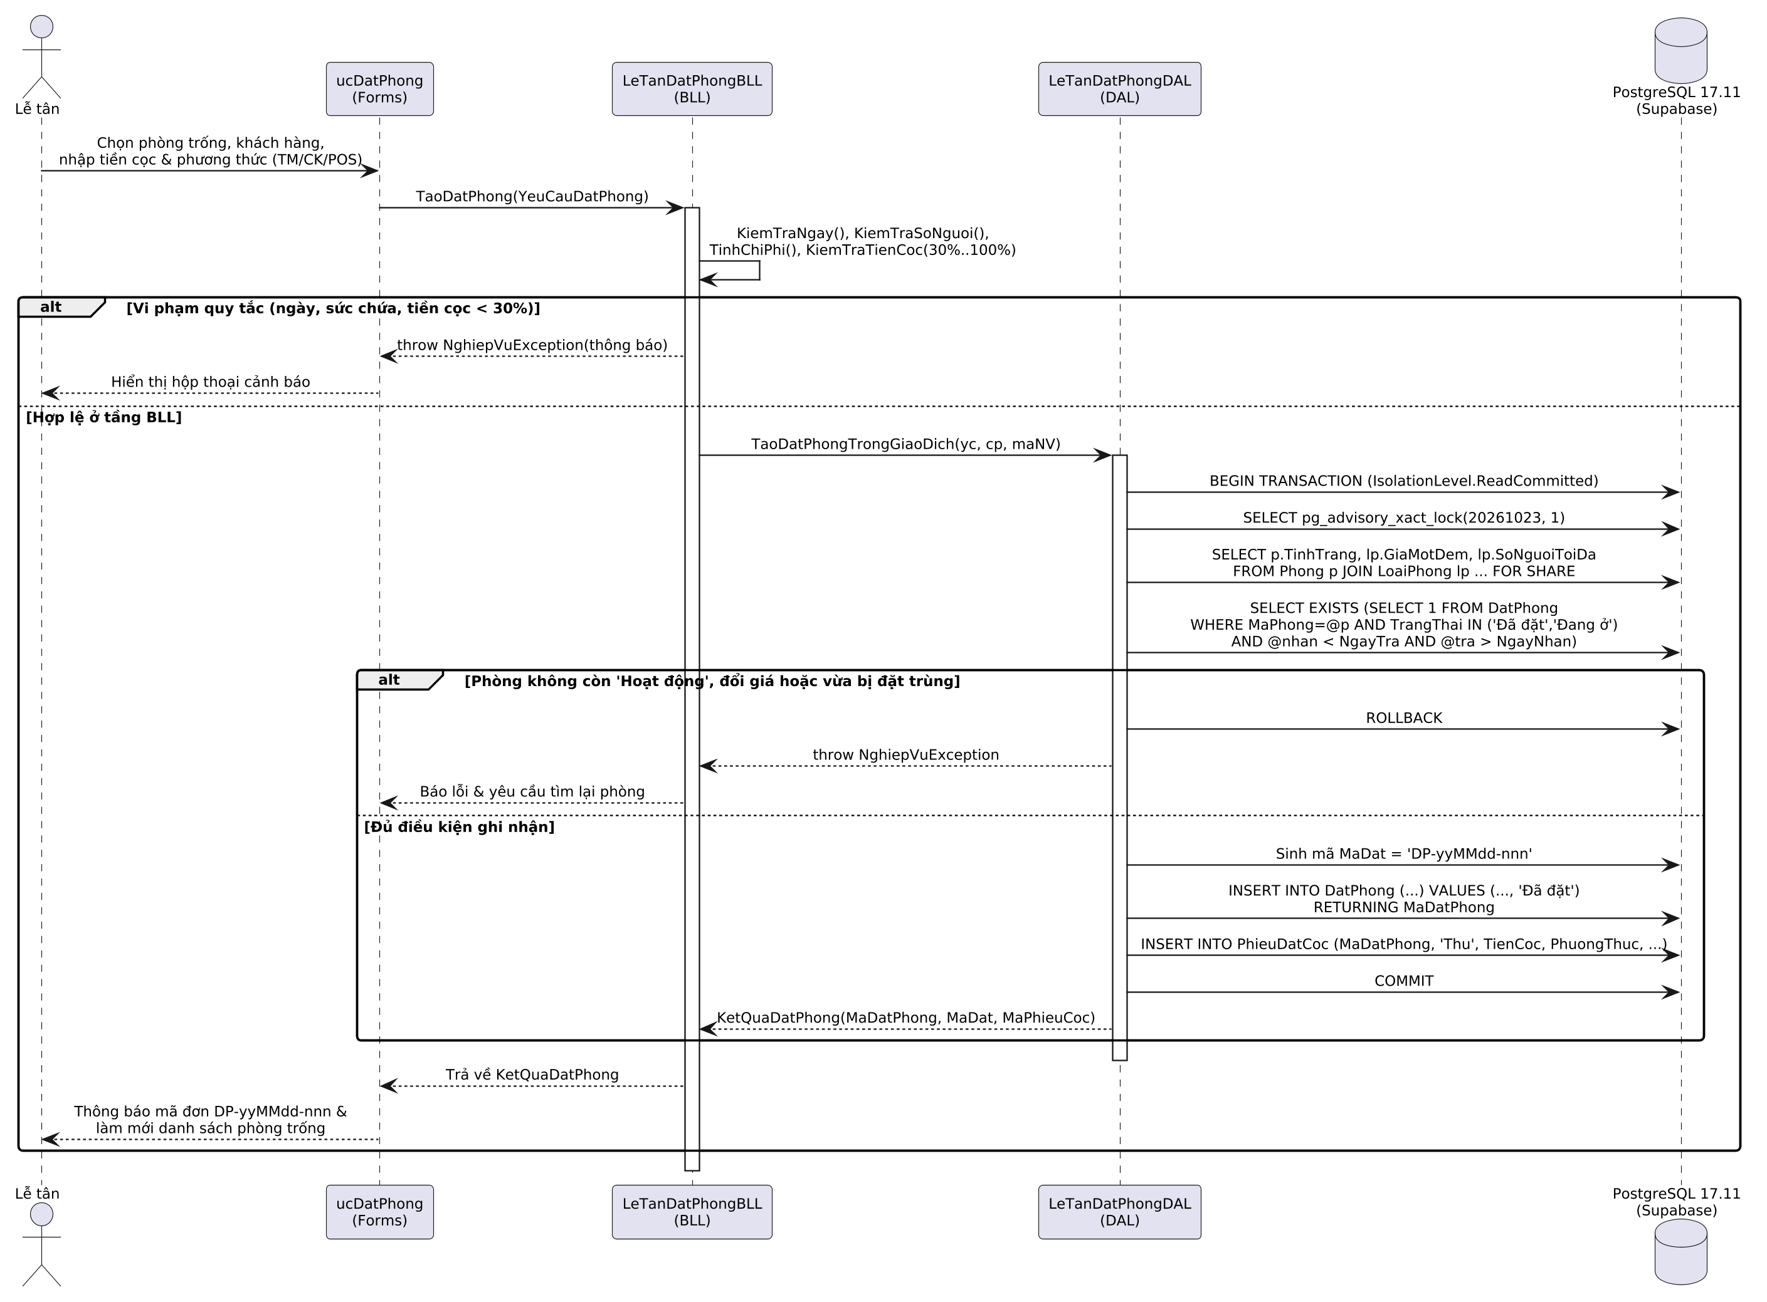
Hình 4.8. Biểu đồ tuần tự (Sequence Diagram) ca sử dụng Đặt phòng và thu tiền đặt cọc (UC-06, UC-07)
2. Biểu đồ trạng thái (State Diagram): Hình 4.9 biểu diễn vòng đời của thực thể DatPhong thông qua cột TrangThai (ràng buộc CK_DatPhong_TrangThai trong CSDL chỉ cho phép 4 giá trị: 'Đã đặt', 'Đang ở', 'Đã trả', 'Đã hủy'). Mọi chuyển đổi trạng thái đều là một chiều, không có thao tác quay lui từ 'Đã trả' hoặc 'Đã hủy' về trạng thái trước đó (BR-06).
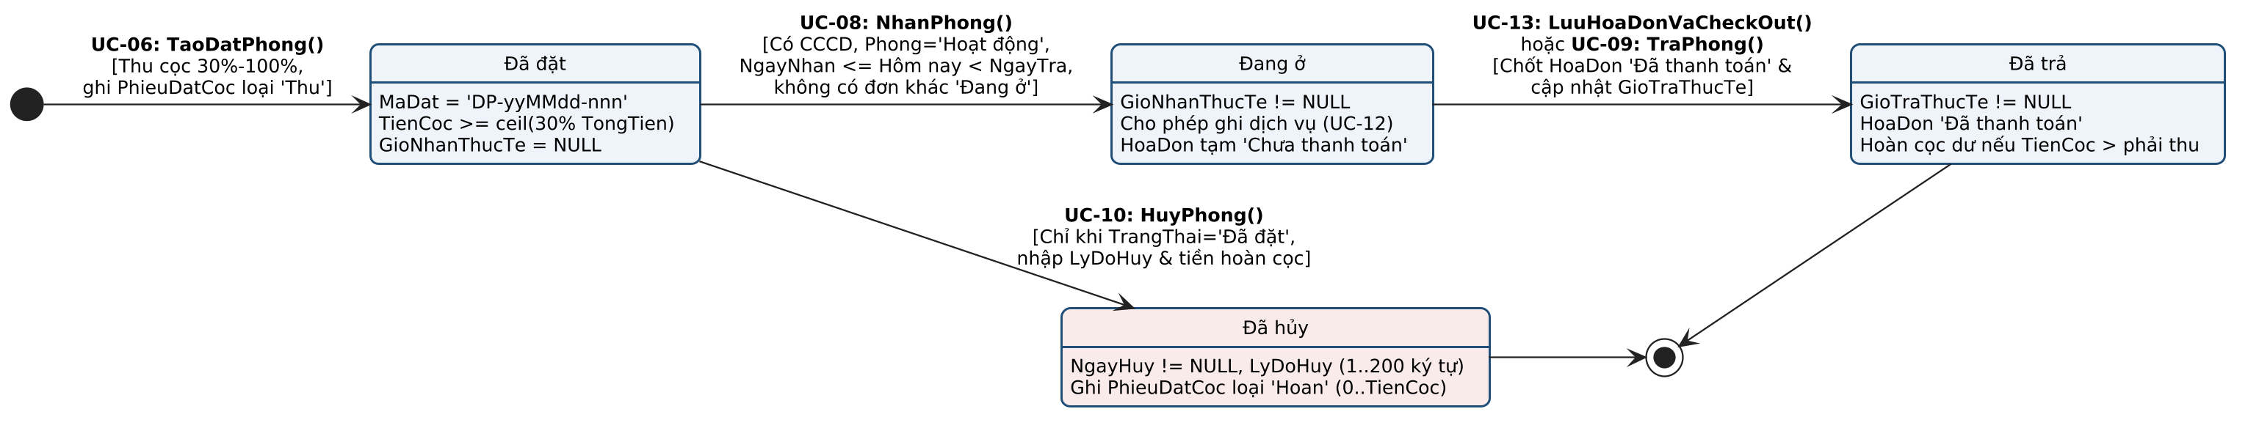
Hình 4.9. Biểu đồ trạng thái (State Diagram) vòng đời đơn đặt phòng (DatPhong.TrangThai)
3. Biểu đồ lớp (Class Diagram): Hình 4.10 trình bày cấu trúc các lớp chính của ứng dụng theo ba tầng Forms, BLL và DAL. Sơ đồ phản ánh đúng thực trạng mã nguồn đã nêu tại mục 4.2: luồng nghiệp vụ lễ tân và hóa đơn đi qua đầy đủ ba tầng (ucDatPhong → LeTanDatPhongBLL → LeTanDatPhongDAL → DatabaseHelper), trong khi các biểu mẫu quản trị (frmTaiKhoan, frmLoaiPhong, frmDanhSachPhong) gọi trực tiếp DatabaseHelper do các lớp PhongBLL, TaiKhoanBLL, PhongDAL, TaiKhoanDAL chỉ là lớp khung 10–11 dòng.
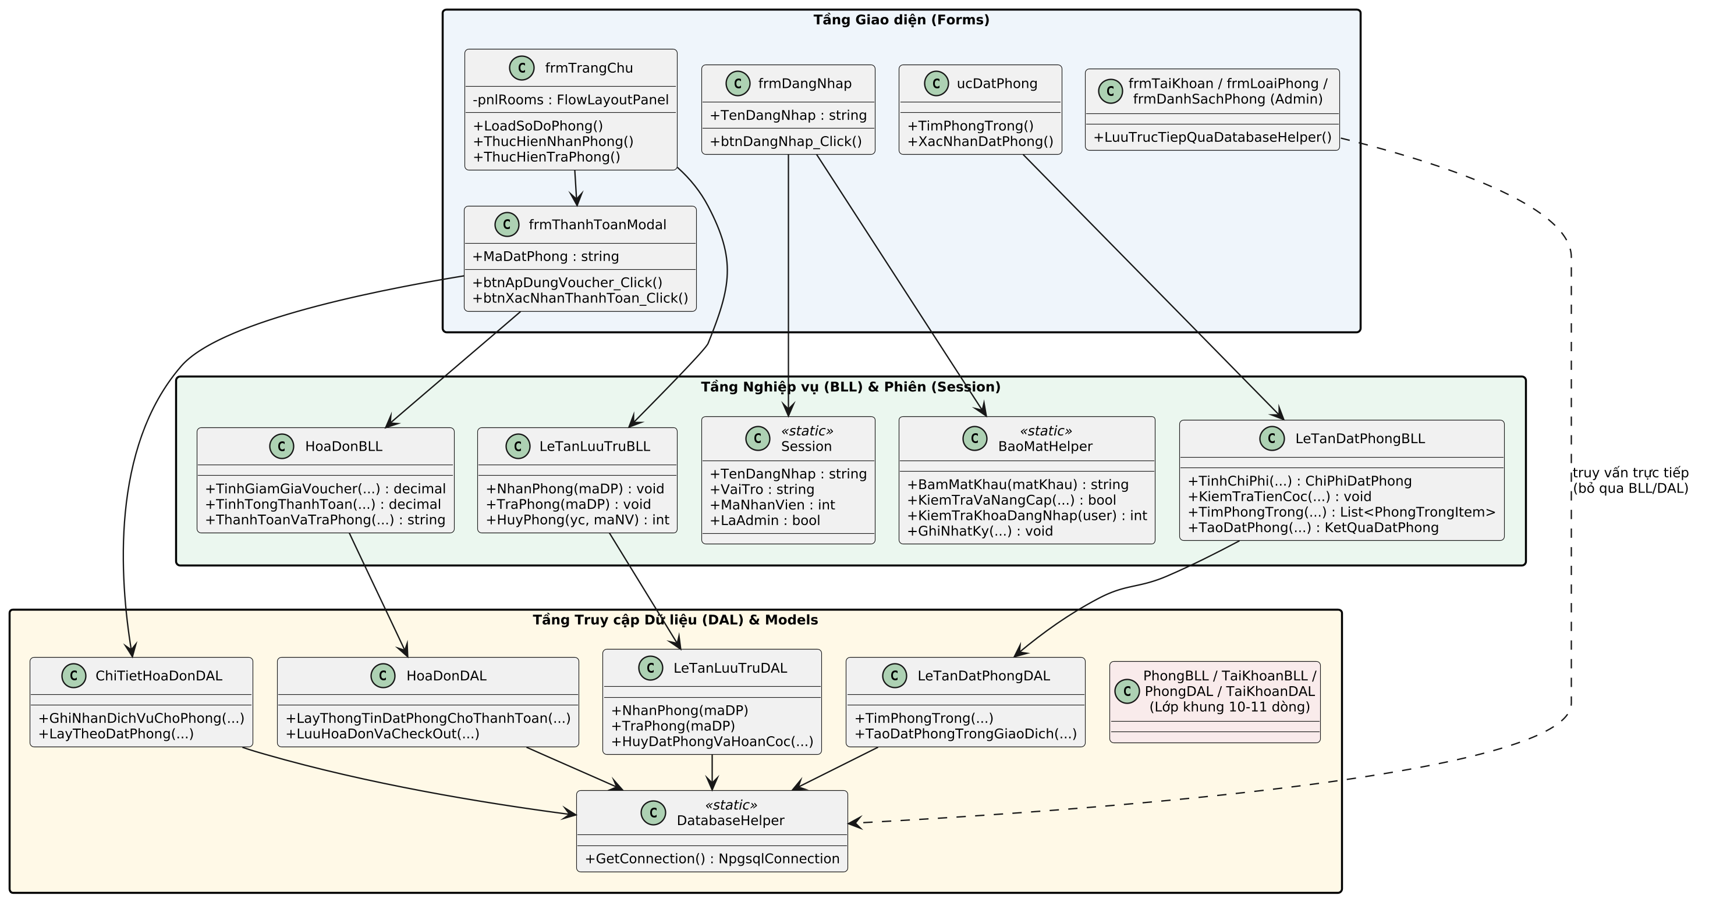
Hình 4.10. Biểu đồ lớp (Class Diagram) kiến trúc ba tầng thực tế của ứng dụng
4.5. Khai thác dữ liệu đa chiều và tối ưu hóa hiệu năng cơ sở dữ liệu
Trực tiếp thiết kế, cài đặt và thực nghiệm trên hệ quản trị PostgreSQL 17.11 (aarch64-unknown-linux-gnu) thuộc nền tảng đám mây Supabase. Toàn bộ 05 khung nhìn phân tích (vw_KhaiThac) và 06 chỉ mục phức hợp (IX_) trong kịch bản chuyen_de_1_khai_thac_csdl.sql đã được triển khai trên schema public của CSDL; như đã nêu ở mục 4.1 (YC-13), màn hình frmBaoCao hiện có của ứng dụng WinForms vẫn chạy truy vấn riêng trong BaoCaoDAL và chưa gọi trực tiếp 05 View này.
4.5.1. Xây dựng và khai thác 05 Analytic Views phân tích đa chiều
1. Khung nhìn vw_KhaiThacDoanhThuTheoThang (Phân tích cơ cấu doanh thu và thanh toán số)
• Ý nghĩa quản trị kinh doanh: Cung cấp cho Ban giám đốc bức tranh tài chính theo từng kỳ tháng (YYYY-MM), bóc tách rõ doanh thu tiền phòng niêm yết, doanh thu dịch vụ phụ trợ, tổng chi phí khuyến mãi (Voucher), dòng tiền thực thu tại thời điểm tất toán hóa đơn, giá trị hóa đơn trung bình (AOV — Average Order Value) và tỷ trọng giao dịch không dùng tiền mặt (VNPAY, MOMO, APPLEPAY, CK, POS).
• Cấu trúc câu lệnh SQL trên CSDL:
CREATE OR REPLACE VIEW vw_KhaiThacDoanhThuTheoThang AS
SELECT
TO_CHAR(COALESCE(hd.NgayThanhToan, hd.NgayLap), 'YYYY-MM') AS ThangNam,
COUNT(hd.MaHoaDon) AS TongSoHoaDon,
SUM(hd.TienPhong) AS DoanhThuTienPhong,
SUM(hd.TienDichVu) AS DoanhThuDichVu,
SUM(hd.TienGiamGia) AS TongTienUuDai,
SUM(hd.TongTien) AS DoanhThuThucThu,
ROUND(AVG(hd.TongTien), 2) AS GiaTriHoaDonTrungBinh,
COUNT(CASE WHEN hd.MaPTTT IN ('VNPAY', 'MOMO', 'APPLEPAY', 'CK', 'POS') THEN 1 END) AS SoGiaoDichKhongTienMat
FROM HoaDon hd
WHERE hd.TrangThai = 'Đã thanh toán'
GROUP BY TO_CHAR(COALESCE(hd.NgayThanhToan, hd.NgayLap), 'YYYY-MM')
ORDER BY ThangNam DESC;
• Giải thích kỹ thuật và kết quả thực tế (Hình 4.11, khung trên): Hàm COALESCE(hd.NgayThanhToan, hd.NgayLap) đảm bảo không bị sót hóa đơn nếu cột NgayThanhToan rỗng; biểu thức COUNT(CASE WHEN hd.MaPTTT IN (...) THEN 1 END) thực hiện đếm có điều kiện ngay trong một lần quét bảng HoaDon. Trên dữ liệu thực tế kỳ 2026-10, hệ thống ghi nhận 32 hóa đơn đã thanh toán: tổng tiền phòng đạt 75.500.000,00 VNĐ, doanh thu dịch vụ đạt 12.550.000,00 VNĐ, tổng giảm giá Voucher là 1.100.000,00 VNĐ, và số tiền thực thu thêm khi trả phòng (SUM(hd.TongTien)) là 60.870.000,00 VNĐ (trung bình 1.902.187,50 VNĐ/hóa đơn). Sở dĩ DoanhThuThucThu (60,87 triệu VNĐ) thấp hơn DoanhThuTienPhong + DoanhThuDichVu - TongTienUuDai (86,95 triệu VNĐ) đúng một khoản 26.080.000,00 VNĐ là vì theo quy tắc BR-10, cột HoaDon.TongTien lưu số tiền còn phải thu thêm sau khi đã khấu trừ tiền đặt cọc (TienDatCoc đã thu trước ở bảng PhieuDatCoc). Đáng chú ý, có 30/32 hóa đơn (93,75%) sử dụng phương thức thanh toán không tiền mặt.
2. Khung nhìn vw_KhaiThacCongSuatLoaiPhong (Phân tích tỷ lệ lấp đầy theo hạng phòng)
• Ý nghĩa quản trị kinh doanh: Đo lường tỷ lệ lấp đầy (Occupancy Rate — %) và cơ cấu trạng thái buồng phòng của từng hạng phòng (Standard, Deluxe, Suite...), giúp bộ phận kinh doanh điều chỉnh chính sách giá mùa cao điểm hoặc quyết định đầu tư mở rộng loại phòng có nhu cầu cao.
• Cấu trúc câu lệnh SQL trên CSDL:
CREATE OR REPLACE VIEW vw_KhaiThacCongSuatLoaiPhong AS
SELECT
lp.MaLoai, lp.TenLoai, lp.GiaMotDem,
COUNT(DISTINCT p.MaPhong) AS TongSoPhong,
COUNT(DISTINCT CASE WHEN p.TinhTrang = 'Đang sử dụng' THEN p.MaPhong END) AS SoPhongDangCoKhach,
COUNT(DISTINCT CASE WHEN p.TinhTrang = 'Chờ dọn dẹp' THEN p.MaPhong END) AS SoPhongChoDon,
COUNT(DISTINCT CASE WHEN p.TinhTrang IN ('Hoạt động', 'Trống') THEN p.MaPhong END) AS SoPhongSanSangDonKhach,
ROUND(
COUNT(DISTINCT CASE WHEN p.TinhTrang = 'Đang sử dụng' THEN p.MaPhong END)::NUMERIC /
NULLIF(COUNT(DISTINCT p.MaPhong), 0) * 100, 2
) AS TyLeLapDayPhanTram
FROM LoaiPhong lp
LEFT JOIN Phong p ON lp.MaLoai = p.MaLoai
GROUP BY lp.MaLoai, lp.TenLoai, lp.GiaMotDem
ORDER BY lp.MaLoai;
• Giải thích kỹ thuật và kết quả thực tế (Hình 4.11, khung dưới): Phép kết LEFT JOIN từ LoaiPhong sang Phong kết hợp hàm NULLIF(COUNT(DISTINCT p.MaPhong), 0) ở mẫu số giúp tránh lỗi chia cho 0 (division by zero) đối với 3 hạng phòng mới khai báo danh mục nhưng chưa gắn phòng vật lý (MaLoai 81, 105, 109 trả về TongSoPhong = 0 và TyLeLapDayPhanTram = NULL). Tuy nhiên, đối chiếu kết quả thực tế cho thấy một điểm lệch dữ liệu quan trọng giữa kịch bản SQL và mã nguồn C#: toàn bộ 5 hạng phòng có phòng vật lý (tổng cộng 13 phòng) đều trả về SoPhongDangCoKhach = 0, SoPhongChoDon = 0 và TyLeLapDayPhanTram = 0,00%, mặc dù trong bảng Phong hiện có 6 phòng mang giá trị TinhTrang = 'Đang ở' và trong bảng DatPhong có 10 đơn 'Đang ở'. Nguyên nhân là View kiểm tra chuỗi 'Đang sử dụng' và 'Chờ dọn dẹp' theo thiết kế của trg_DongBoTrangThaiPhong, nhưng trigger này chưa được triển khai và ứng dụng WinForms không cập nhật Phong.TinhTrang thành 'Đang sử dụng'.
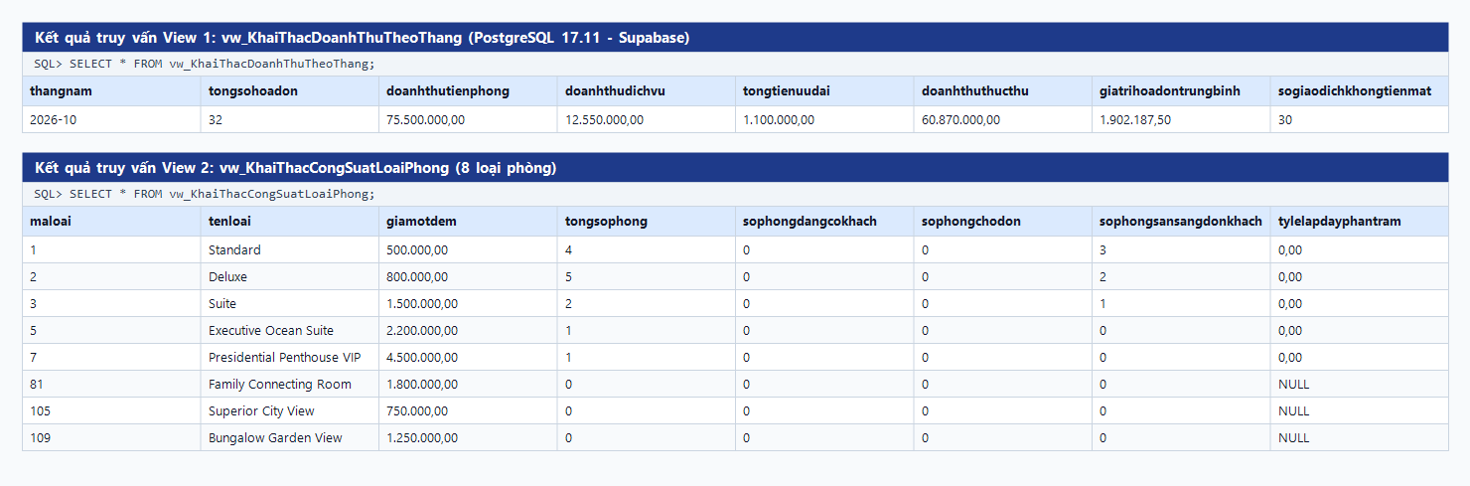
Hình 4.11. Kết quả truy vấn thực tế View 1 (vw_KhaiThacDoanhThuTheoThang) và View 2 (vw_KhaiThacCongSuatLoaiPhong) trên Supabase
3. Khung nhìn vw_KhaiThacTopDichVu (Xếp hạng dịch vụ phụ trợ bằng hàm cửa sổ)
• Ý nghĩa quản trị kinh doanh: Thống kê sản lượng tiêu thụ và tổng doanh thu của toàn bộ 26 mặt hàng dịch vụ phụ trợ (Ẩm thực, Thư giãn, Giặt ủi, Đưa đón...), xếp hạng từ cao xuống thấp để nhận diện các dịch vụ chủ lực mang lại biên lợi nhuận cao và các dịch vụ tồn đọng chưa phát sinh doanh thu.
• Cấu trúc câu lệnh SQL trên CSDL:
CREATE OR REPLACE VIEW vw_KhaiThacTopDichVu AS
SELECT
dv.MaDichVu, dv.TenDichVu, dv.LoaiDichVu, dv.DonGia,
COALESCE(SUM(ct.SoLuong), 0) AS TongSoLuongDaBan,
COALESCE(SUM(ct.ThanhTien), 0) AS TongDoanhThuDichVu,
DENSE_RANK() OVER (ORDER BY COALESCE(SUM(ct.ThanhTien), 0) DESC) AS XepHangDoanhThu
FROM DichVu dv
LEFT JOIN ChiTietHoaDon ct ON dv.MaDichVu = ct.MaDichVu
GROUP BY dv.MaDichVu, dv.TenDichVu, dv.LoaiDichVu, dv.DonGia
ORDER BY TongDoanhThuDichVu DESC;
• Giải thích kỹ thuật và kết quả thực tế (Hình 4.12): Phép LEFT JOIN giữ lại đầy đủ 26 dịch vụ trong danh mục; COALESCE(..., 0) chuyển các dịch vụ chưa từng xuất hiện trong ChiTietHoaDon về 0 trước khi đưa vào hàm cửa sổ DENSE_RANK(). Kết quả thực tế cho thấy 11/26 dịch vụ có phát sinh doanh thu (xếp hạng 1 đến 11), dẫn đầu là DV010 (Bò Wagyu A5 sốt tiêu đen, 17 phần, 11.050.000,00 VNĐ — hạng 1), DV011 (Set trà chiều quý tộc Anh, 8 phần, 2.240.000,00 VNĐ — hạng 2) và DV001 (Ăn sáng buffet, 12 phần, 1.440.000,00 VNĐ — hạng 3). Toàn bộ 15 dịch vụ chưa bán được (TongDoanhThuDichVu = 0,00) cùng nhận thứ hạng liên tiếp XepHangDoanhThu = 12. Cần lưu ý rằng do View kết nối trực tiếp DichVu với ChiTietHoaDon mà không lọc qua HoaDon.TrangThai = 'Đã thanh toán', tổng doanh thu dịch vụ cộng dồn trên View này (17.385.000,00 VNĐ) bao gồm cả các dòng dịch vụ thuộc 7 hóa đơn tạm ('Chưa thanh toán') của các phòng đang lưu trú.
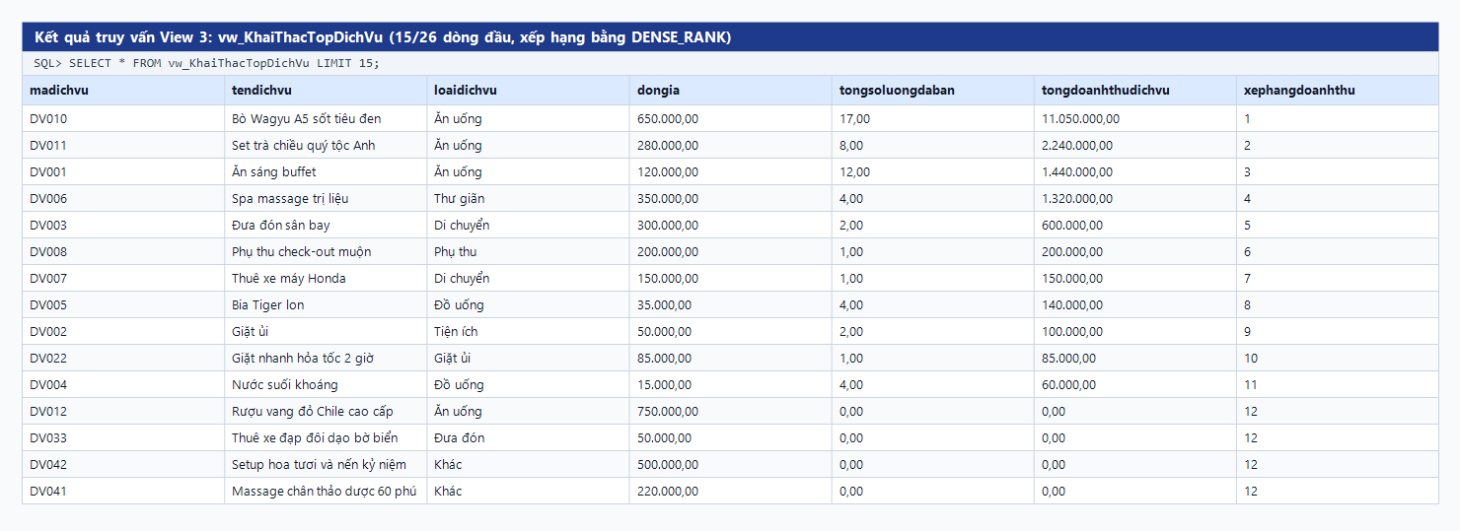
Hình 4.12. Kết quả truy vấn thực tế View 3 (vw_KhaiThacTopDichVu — 15/26 dòng đầu) trên Supabase
4. Khung nhìn vw_KhaiThacKhachHangVIP (Phân khúc khách hàng theo mô hình RFM)
• Ý nghĩa quản trị kinh doanh: Đánh giá giá trị vòng đời khách hàng theo 3 chiều của mô hình RFM: Recency (LanDatPhongGanNhat), Frequency (SoLanDatPhong) và Monetary (TongChiTieu), từ đó tự động gán hạng thành viên (VIP Kim Cương, VIP Vàng, Thân thiết, Khách mới) để phục vụ chiến dịch chăm sóc khách hàng và gửi mã Voucher cá nhân hóa.
• Cấu trúc câu lệnh SQL trên CSDL:
CREATE OR REPLACE VIEW vw_KhaiThacKhachHangVIP AS
SELECT
kh.MaKH, kh.MaKHHienThi, kh.HoTen, kh.SoDienThoai, kh.QuocTich,
COUNT(dp.MaDatPhong) AS SoLanDatPhong,
MAX(dp.NgayNhan) AS LanDatPhongGanNhat,
COALESCE(SUM(hd.TongTien), 0) AS TongChiTieu,
CASE
WHEN COALESCE(SUM(hd.TongTien), 0) >= 15000000 THEN '💎 VIP Kim Cương'
WHEN COALESCE(SUM(hd.TongTien), 0) >= 7000000 THEN '🥇 VIP Vàng'
WHEN COUNT(dp.MaDatPhong) >= 3 THEN '🥈 Thân thiết'
ELSE 'Khách mới'
END AS HangThanhVien
FROM KhachHang kh
LEFT JOIN DatPhong dp ON kh.MaKH = dp.MaKH
LEFT JOIN HoaDon hd ON (hd.MaDatPhong = dp.MaDat OR CAST(dp.MaDatPhong AS TEXT) = hd.MaDatPhong)
AND hd.TrangThai = 'Đã thanh toán'
GROUP BY kh.MaKH, kh.MaKHHienThi, kh.HoTen, kh.SoDienThoai, kh.QuocTich
ORDER BY TongChiTieu DESC;
• Giải thích kỹ thuật và kết quả thực tế (Hình 4.13, khung trên): Điều kiện kết ON (hd.MaDatPhong = dp.MaDat OR CAST(dp.MaDatPhong AS TEXT) = hd.MaDatPhong) xử lý chính xác mối quan hệ logic đã phân tích tại mục 4.3.2 (cho phép nối hóa đơn dù cột HoaDon.MaDatPhong lưu mã chữ DP-... hay mã số MaDatPhong). Kết quả truy vấn 22 khách hàng trên Supabase ghi nhận: khách hàng dẫn đầu là Lý Gia Hân (KH000020) với tổng chi tiêu tất toán 12.800.000,00 VNĐ sau 2 lần đặt, đạt hạng VIP Vàng (chưa có khách đạt ngưỡng 15 triệu VNĐ của hạng VIP Kim Cương); 12 khách hàng có từ 3 đến 6 lần đặt phòng đạt hạng Thân thiết; và 9 khách hàng thuộc nhóm Khách mới (bao gồm cả khách chi tiêu 6.500.000,00 VNĐ như Trần Bảo Long KH000005 do mới đặt 2 lần và tổng chi tiêu dưới 7 triệu VNĐ).
5. Khung nhìn vw_KhaiThacDashboardTongHop (Bảng điều khiển tức thời cho ca trực)
• Ý nghĩa quản trị kinh doanh: Tổng hợp 7 chỉ số vận hành tức thời trong một dòng duy nhất (tổng số phòng, số phòng đang ở, số phòng chờ dọn, số lượt nhận/trả phòng dự kiến trong ngày, doanh thu hôm nay và doanh thu tháng hiện tại) nhằm phục vụ màn hình bàn giao ca lễ tân.
• Cấu trúc câu lệnh SQL trên CSDL:
CREATE OR REPLACE VIEW vw_KhaiThacDashboardTongHop AS
SELECT
(SELECT COUNT(*) FROM Phong) AS TongSoPhong,
(SELECT COUNT(*) FROM Phong WHERE TinhTrang = 'Đang sử dụng') AS PhongDangO,
(SELECT COUNT(*) FROM Phong WHERE TinhTrang = 'Chờ dọn dẹp') AS PhongChoDon,
(SELECT COUNT(*) FROM DatPhong WHERE TrangThai = 'Đã đặt' AND NgayNhan = CURRENT_DATE) AS CheckInHomNay,
(SELECT COUNT(*) FROM DatPhong WHERE TrangThai = 'Đang ở' AND NgayTra = CURRENT_DATE) AS CheckOutHomNay,
(SELECT COALESCE(SUM(TongTien), 0) FROM HoaDon WHERE CAST(NgayThanhToan AS DATE) = CURRENT_DATE) AS DoanhThuHomNay,
(SELECT COALESCE(SUM(TongTien), 0) FROM HoaDon
WHERE DATE_TRUNC('month', NgayThanhToan) = DATE_TRUNC('month', CURRENT_DATE)) AS DoanhThuThangNay;
• Giải thích kỹ thuật và kết quả thực tế (Hình 4.13, khung dưới): View sử dụng 7 truy vấn con vô hướng (scalar subqueries) độc lập để không bị nhân bản bản ghi khi tổng hợp từ ba bảng khác nhau (Phong, DatPhong, HoaDon). Tại thời điểm truy vấn thực nghiệm (CURRENT_DATE thuộc tháng 11/2026), View trả về TongSoPhong = 13; hai cột PhongDangO = 0 và PhongChoDon = 0 do lệch chuỗi trạng thái 'Đang sử dụng' / 'Chờ dọn dẹp' tương tự View 2; còn DoanhThuThangNay = 0,00 vì cả 32 hóa đơn 'Đã thanh toán' trong CSDL đều có NgayThanhToan thuộc tháng 2026-10.
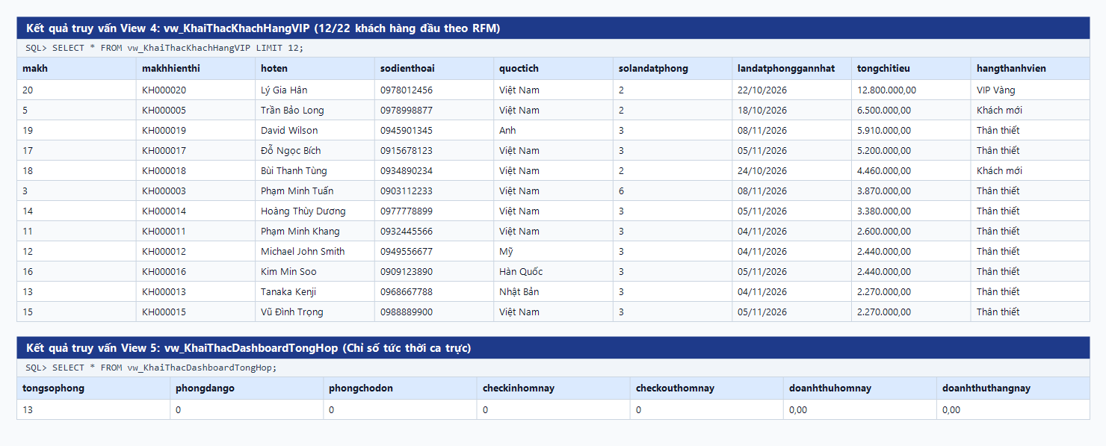
Hình 4.13. Kết quả truy vấn thực tế View 4 (vw_KhaiThacKhachHangVIP) và View 5 (vw_KhaiThacDashboardTongHop) trên Supabase
4.5.2. Phân tích ứng dụng các kỹ thuật SQL nâng cao
Để đảm bảo tính trung thực học thuật, Bảng 4.13 đối chiếu chính xác từng kỹ thuật SQL nâng cao với 05 View trong kịch bản chuyen_de_1_khai_thac_csdl.sql, chỉ rõ View nào thực sự sử dụng và View nào không sử dụng.
Bảng 4.13. Phạm vi áp dụng thực tế các kỹ thuật SQL nâng cao trong 05 Analytic Views
Kỹ thuật SQL nâng cao | View thực sự sử dụng trong kịch bản CĐ1 | Chi tiết biểu thức trong View / Ghi chú kiểm chứng
Hàm cửa sổ DENSE_RANK() OVER (...) | Chỉ dùng tại View 3 (vw_KhaiThacTopDichVu) | DENSE_RANK() OVER (ORDER BY COALESCE(SUM(ct.ThanhTien), 0) DESC) AS XepHangDoanhThu. Các View còn lại không dùng hàm cửa sổ.
Biểu thức CASE WHEN kết hợp hàm gộp (Pivot cột) / phân loại | Dùng tại View 1, View 2, View 4 | - View 1: COUNT(CASE WHEN hd.MaPTTT IN (...) THEN 1 END) bóc tách giao dịch không tiền mặt.  - View 2: 3 biểu thức COUNT(DISTINCT CASE WHEN p.TinhTrang = ... THEN p.MaPhong END) xoay (pivot) dòng trạng thái phòng thành 3 cột.  - View 4: CASE WHEN ... END AS HangThanhVien phân tầng khách hàng theo ngưỡng chi tiêu và tần suất.
Toán tử GROUP BY ROLLUP (tổng phụ & tổng cộng) | Không có View nào trong 05 View sử dụng | Kịch bản chuyen_de_1_khai_thac_csdl.sql hoàn toàn không chứa mệnh đề ROLLUP. Nhóm viết và chạy bổ sung một truy vấn GROUP BY ROLLUP riêng trên bảng HoaDon (Hình 4.14, khung dưới) để minh họa và khai thác số liệu tổng phụ.
1. Đối chiếu thực nghiệm DENSE_RANK() và RANK() trên tập dữ liệu dịch vụ
Cả hai hàm cửa sổ DENSE_RANK() và RANK() đều gán cùng một thứ hạng cho các dòng có giá trị sắp xếp bằng nhau (ties), nhưng khác biệt ở cách đánh số sau vị trí đồng hạng: RANK() cộng dồn số lượng phần tử đồng hạng nên tạo khoảng trống thứ hạng (gaps), trong khi DENSE_RANK() luôn tăng đúng 1 bậc cho nhóm giá trị tiếp theo.
Trên cột TongDoanhThuDichVu của vw_KhaiThacTopDichVu, do 11 dịch vụ bán được có tổng thành tiền hoàn toàn phân biệt nhau (từ 11.050.000 xuống 60.000 VNĐ) và 15 dịch vụ chưa bán được cùng nằm ở mức cuối (0 VNĐ, hạng 12), hai hàm cho kết quả trùng nhau từ 1 đến 12. Tuy nhiên, khi xếp hạng theo tổng sản lượng bán (SUM(ct.SoLuong)) trên cùng bảng DichVu và ChiTietHoaDon (Hình 4.14, khung trên), sự khác biệt lộ rõ ngay tại nhóm đồng hạng:
• Ba dịch vụ DV006 (Spa massage trị liệu), DV005 (Bia Tiger lon) và DV004 (Nước suối khoáng) có cùng sản lượng TongSL = 4,00 nên đều đứng hạng 4 ở cả hai hàm (drank_sl = 4, rank_sl = 4).
• Đến nhóm dịch vụ kế tiếp có TongSL = 2,00 (DV003 Đưa đón sân bay và DV002 Giặt ủi), hàm DENSE_RANK() xếp hạng 5 liên tiếp (drank_sl = 5), giúp báo cáo "Top 5 mức sản lượng tiêu thụ" không bị khuyết bậc; ngược lại, hàm RANK() nhảy vọt sang hạng 7 (rank_sl = 7, bỏ trống hạng 5 và 6). Tương tự, nhóm TongSL = 1,00 (DV008, DV007, DV022) nhận drank_sl = 6 nhưng rank_sl = 9, và nhóm chưa bán (TongSL = 0,00) nhận drank_sl = 7 nhưng rank_sl = 12.
2. Truy vấn bổ sung GROUP BY ROLLUP báo cáo doanh thu đa cấp
Vì cả 05 View trong kịch bản gốc chỉ dùng GROUP BY phẳng một cấp, sinh viên xây dựng và thực thi trực tiếp trên Supabase truy vấn bổ sung sử dụng GROUP BY ROLLUP (TO_CHAR(COALESCE(hd.NgayThanhToan, hd.NgayLap), 'YYYY-MM'), hd.MaPTTT) kết hợp hàm GROUPING(...) để phân biệt dòng chi tiết phương thức thanh toán, dòng tổng phụ theo tháng (Subtotal) và dòng tổng cộng toàn kỳ (Grand Total):
SELECT COALESCE(TO_CHAR(COALESCE(hd.NgayThanhToan, hd.NgayLap), 'YYYY-MM'), 'TỔNG CỘNG TOÀN KỲ') AS KyThongKe,
CASE WHEN GROUPING(TO_CHAR(COALESCE(hd.NgayThanhToan, hd.NgayLap), 'YYYY-MM')) = 1 THEN 'Tất cả PTTT (Toàn kỳ)'
WHEN GROUPING(hd.MaPTTT) = 1 THEN 'Tất cả PTTT (Tổng phụ tháng)'
ELSE hd.MaPTTT END AS PhuongThuc,
COUNT(hd.MaHoaDon) AS SoHoaDon,
SUM(hd.TienPhong) AS TongTienPhong, SUM(hd.TienDichVu) AS TongTienDichVu,
SUM(hd.TienGiamGia) AS TongGiamGia, SUM(hd.TongTien) AS TongThucThuSauCoc
FROM HoaDon hd
WHERE hd.TrangThai = 'Đã thanh toán'
GROUP BY ROLLUP (TO_CHAR(COALESCE(hd.NgayThanhToan, hd.NgayLap), 'YYYY-MM'), hd.MaPTTT);
Kết quả thực thi trên CSDL Supabase (Hình 4.14, khung dưới) trả về 6 dòng chỉ trong một lần quét bảng HoaDon: 4 dòng đầu thống kê chi tiết kỳ 2026-10 theo từng phương thức (VNPAY dẫn đầu với 26 hóa đơn — thực thu 49.520.000,00 VNĐ; CK 3 hóa đơn — 7.300.000,00 VNĐ; TM 2 hóa đơn — 2.580.000,00 VNĐ; POS 1 hóa đơn — 1.470.000,00 VNĐ), dòng thứ 5 tự động tổng hợp tổng phụ tháng 2026-10 (32 hóa đơn, thực thu 60.870.000,00 VNĐ), và dòng thứ 6 tổng hợp tổng cộng toàn kỳ.
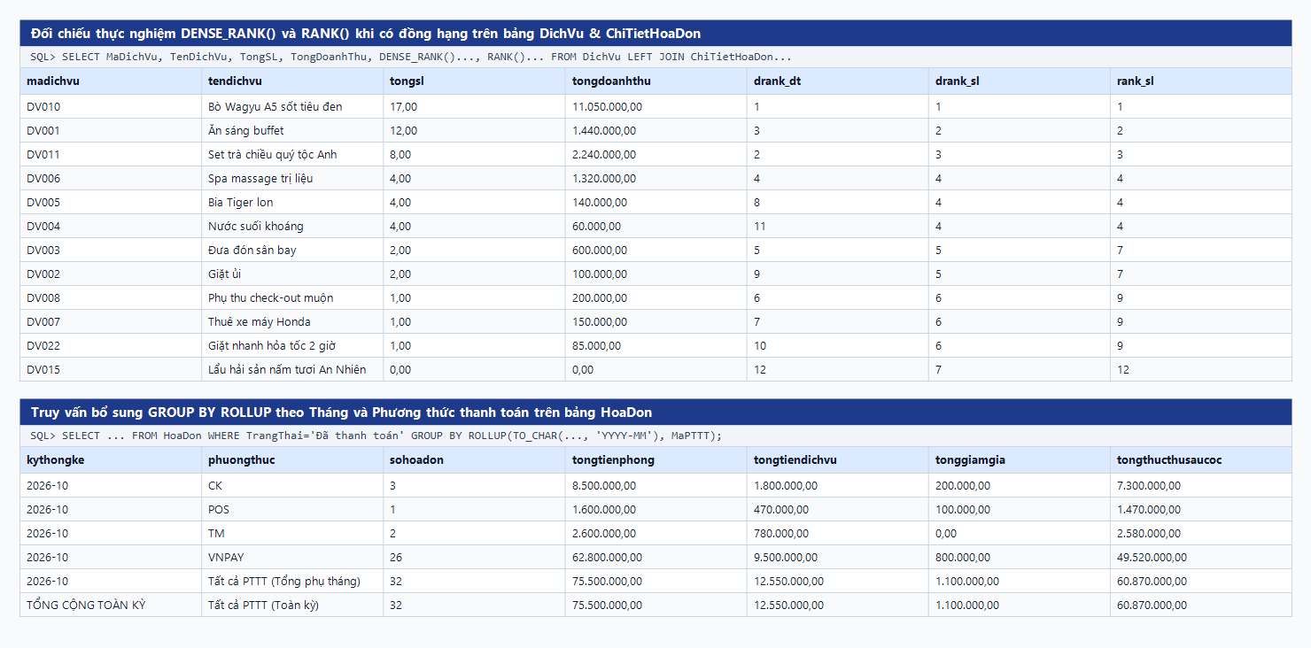
Hình 4.14. Đối chiếu thực nghiệm DENSE_RANK() với RANK() và kết quả truy vấn bổ sung GROUP BY ROLLUP trên Supabase
4.5.3. Thiết kế hệ thống chỉ mục phức hợp (Composite Indexes)
Trong PostgreSQL, ngoài các chỉ mục B-Tree tự động sinh cho khóa chính (_pkey) và ràng buộc duy nhất (_key), kịch bản Chuyên đề 1 thiết kế và cài đặt 06 chỉ mục phức hợp (Bảng 4.14) tuân theo *quy tắc tiền tố trái nhất (Leftmost Prefix Rule)*: cột có độ chọn lọc cao hoặc thường xuất hiện trong điều kiện lọc đẳng thức/khoảng thời gian được đặt ở vị trí dẫn đầu (leading column), còn các cột lọc phụ hoặc cột lấy giá trị (covering columns) được đặt kế tiếp.
Bảng 4.14. Danh mục 06 chỉ mục phức hợp (Composite B-Tree Indexes) đã triển khai trên CSDL
Tên chỉ mục | Bảng đích | Các cột cấu thành (theo thứ tự) | Mục đích tối ưu hóa truy vấn
IX_DatPhong_NgayNhan_NgayTra | DatPhong | (NgayNhan, NgayTra, TrangThai) | Tăng tốc kiểm tra trùng lịch phòng trống (TimPhongTrong) và lọc đơn lưu trú theo khoảng ngày.
IX_DatPhong_Phong_TrangThai | DatPhong | (MaPhong, TrangThai) | Tăng tốc kiểm tra phòng đang có khách lưu trú khi nhận phòng (NhanPhong) và nạp sơ đồ phòng.
IX_KhachHang_SDT_HoTen | KhachHang | (SoDienThoai, HoTen) | Tăng tốc tra cứu nhanh khách hàng tại quầy lễ tân theo số điện thoại kết hợp họ tên.
IX_HoaDon_NgayThanhToan_TrangThai | HoaDon | (NgayThanhToan, TrangThai, TongTien) | Tăng tốc thống kê doanh thu theo kỳ thời gian và hỗ trợ quét bao phủ (covering) cột TongTien.
IX_ChiTietHoaDon_MaHD | ChiTietHoaDon | (MaHoaDon, MaDichVu) | Tăng tốc nạp danh sách dịch vụ phát sinh của một hóa đơn (LayTheoDatPhong).
IX_Voucher_Code_HieuLuc | Voucher | (Code, TrangThai, NgayHetHan) | Tăng tốc kiểm tra tính hợp lệ và thời hạn của mã giảm giá khi thanh toán (btnApDungVoucher).
4.5.4. Thực nghiệm đo lường và so sánh hiệu năng bằng EXPLAIN (ANALYZE, BUFFERS)
Để đánh giá khách quan tác động của các chỉ mục phức hợp trên PostgreSQL 17.11 (Supabase), sinh viên thực hiện hai kịch bản đo lường bằng câu lệnh EXPLAIN (ANALYZE, BUFFERS, FORMAT TEXT) trên ba truy vấn đại diện:
• Truy vấn Q1 (Bảng DatPhong): Lọc đơn đặt phòng theo khoảng NgayNhan, NgayTra và TrangThai = 'Đang ở'.
• Truy vấn Q2 (Bảng KhachHang): Tìm khách hàng theo SoDienThoai kết hợp HoTen.
• Truy vấn Q3 (Bảng HoaDon): Lọc hóa đơn đã thanh toán theo khoảng thời gian NgayThanhToan và TrangThai = 'Đã thanh toán'.
1. Kịch bản 1 — Đo trên dữ liệu vận hành hiện có của schema public (quy mô nhỏ)
Bảng 4.15 trình bày số liệu đo thực tế trên schema public hiện tại, nơi quy mô dữ liệu còn nhỏ (DatPhong: 54 dòng; KhachHang: 22 dòng; HoaDon: 39 dòng).
Bảng 4.15. Kết quả EXPLAIN (ANALYZE, BUFFERS) trên dữ liệu vận hành hiện có (schema public)
Truy vấn & Bảng | Trước khi tạo chỉ mục (DROP INDEX) | Sau khi tạo chỉ mục (CREATE INDEX) | Giải thích cơ chế của Cost-Based Optimizer
Q1 — public.DatPhong (54 dòng, khớp 3 dòng) | Seq Scan \ | cost=0.00..1.95 \ | Buffers: shared hit=1 \
Q2 — public.KhachHang (22 dòng, khớp 1 dòng) | Seq Scan \ | cost=0.00..1.33 \ | Buffers: shared hit=1 \
Q3 — public.HoaDon (39 dòng, khớp 32 dòng) | Seq Scan \ | cost=0.00..1.58 \ | Buffers: shared hit=1 \
2. Kịch bản 2 — Thực nghiệm kiểm chứng trên tập dữ liệu lớn giả lập (schema tạm bench)
Để kiểm chứng hiệu quả thực sự của chỉ mục phức hợp khi khách sạn tích lũy dữ liệu nhiều năm mà không làm bẩn dữ liệu vận hành trong public, sinh viên khởi tạo một schema tạm thời tên bench ngay trên cùng máy chủ PostgreSQL 17.11 của Supabase (thời điểm đo: 2026-11-09 04:47:19 +07:00). Nguồn gốc dữ liệu được sinh hoàn toàn tất định bằng hàm SELECT setseed(0.20261109) và generate_series với quy mô:
• Bảng bench.KhachHang: 20.000 dòng (chiếm 308 trang nhớ 8 KB $\approx 2,41$ MB), phân bổ số điện thoại từ 0910000001 đến 0910020000.
• Bảng bench.DatPhong: 50.000 dòng (chiếm 1.316 trang nhớ 8 KB $\approx 10,28$ MB), trải đều lịch nhận/trả trong 700 ngày (2025-01-01 đến 2026-12-02) với 4 trạng thái 'Đã trả', 'Đã đặt', 'Đang ở' (tỷ lệ $1/19 \approx 5,26\%$) và 'Đã hủy'.
• Bảng bench.HoaDon: 50.000 dòng (chiếm 715 trang nhớ 8 KB $\approx 5,59$ MB), trải theo mốc 15 phút/hóa đơn trong hai năm 2025–2026.
Sau khi chạy ANALYZE để cập nhật thống kê (pg_statistic) và chạy làm nóng bộ đệm (buffer warmup), hệ thống đo EXPLAIN (ANALYZE, BUFFERS) cho Q1, Q2, Q3 trước và sau khi tạo 3 chỉ mục phức hợp tương ứng, sau đó thực thi DROP SCHEMA IF EXISTS bench CASCADE để dọn sạch schema tạm. Bảng 4.16 và Hình 4.15 trình bày kết quả đo thực tế.
Bảng 4.16. So sánh kết quả EXPLAIN (ANALYZE, BUFFERS) trước và sau khi đánh chỉ mục trên tập dữ liệu lớn (bench)
Tiêu chí đo lường | Truy vấn Q1 — bench.DatPhong (50.000 dòng, trả về 18 dòng) | Truy vấn Q2 — bench.KhachHang (20.000 dòng, trả về 1 dòng) | Truy vấn Q3 — bench.HoaDon (50.000 dòng, trả về 176 dòng)
Chỉ mục áp dụng | IX_bench_DatPhong_NgayNhan_NgayTra (NgayNhan, NgayTra, TrangThai) | IX_bench_KhachHang_SDT_HoTen (SoDienThoai, HoTen) | IX_bench_HoaDon_NgayThanhToan_TrangThai (NgayThanhToan, TrangThai, TongTien)
Toán tử quét (Trước → Sau) | Seq Scan → Bitmap Index Scan + Bitmap Heap Scan | Seq Scan → Index Scan | Seq Scan → Index Scan
Chi phí ước lượng cost (Trước → Sau) | 0.00..2191.00 → 47.22..219.55 (giảm 90,0%) | 0.00..608.00 → 0.29..2.51 (giảm 99,6%) | 0.00..1590.00 → 0.41..87.66 (giảm 94,5%)
Số dòng bị lọc bỏ Rows Removed (Trước → Sau) | 49.982 dòng → 0 dòng (chỉ đọc đúng 18 khối heap) | 19.999 dòng → 0 dòng | 49.824 dòng → 0 dòng
Số trang bộ đệm Buffers shared hit (Trước → Sau) | 1.316 trang → 23 trang (5 trang index + 18 trang heap, giảm 98,25%) | 308 trang → 3 trang (giảm 99,03%) | 715 trang → 8 trang (giảm 98,88%)
Thời gian thực thi Execution Time (Trước → Sau) | 7,300 ms → 0,092 ms (nhanh gấp 79,3 lần) | 3,114 ms → 0,045 ms (nhanh gấp 69,2 lần) | 7,335 ms → 0,125 ms (nhanh gấp 58,7 lần)
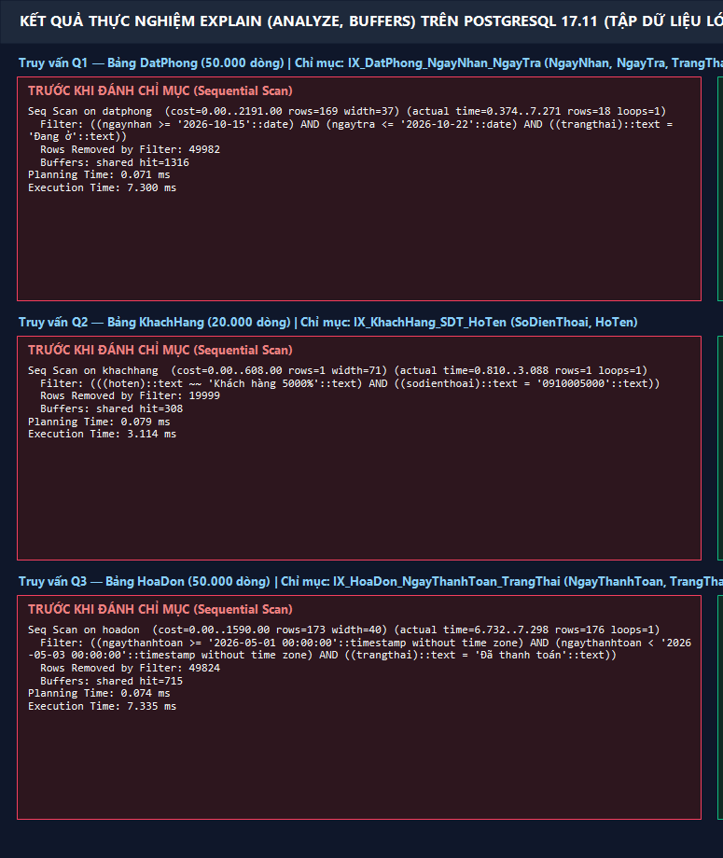
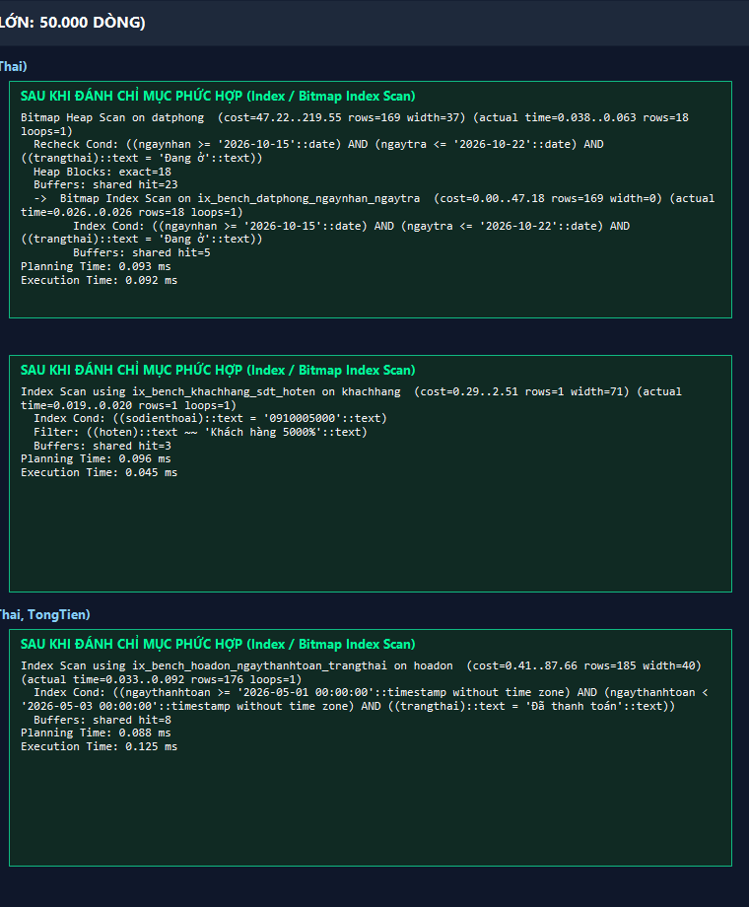
Hình 4.15. Kết quả thực nghiệm EXPLAIN (ANALYZE, BUFFERS) trước và sau khi đánh chỉ mục phức hợp trên tập dữ liệu lớn (PostgreSQL 17.11 - Supabase)
Kết quả thực nghiệm ở Bảng 4.16 chứng minh rõ nguyên lý vận hành của chỉ mục B-Tree phức hợp:
1. Loại bỏ hoàn toàn chi phí quét tuần tự và lọc thừa: Khi chưa có chỉ mục, PostgreSQL buộc phải đọc toàn bộ 1.316 trang nhớ của DatPhong và loại bỏ 49.982 dòng không khớp điều kiện (Rows Removed by Filter). Sau khi đánh chỉ mục phức hợp (NgayNhan, NgayTra, TrangThai), bộ tối ưu hóa chuyển sang Bitmap Index Scan chỉ đọc đúng 5 trang chỉ mục để lập mặt nạ bit vị trí dòng, rồi dùng Bitmap Heap Scan nhảy thẳng tới 18 trang dữ liệu chứa bản ghi thỏa mãn (Buffers: shared hit=23), rút ngắn thời gian thực thi từ 7,300 ms xuống 0,092 ms (tăng tốc 79,3 lần).
2. Hiệu quả tra cứu điểm (Point Lookup) trên KhachHang: Với truy vấn Q2 tìm khách hàng theo SoDienThoai, cây B-Tree IX_bench_KhachHang_SDT_HoTen có chiều cao bằng 2 nên chỉ cần đọc đúng 2 trang chỉ mục và 1 trang bảng (Buffers: shared hit=3 thay vì 308 trang), giảm thời gian từ 3,114 ms xuống 0,045 ms (tăng tốc 69,2 lần).
3. Hiệu quả quét khoảng thời gian (Range Scan) trên HoaDon: Với truy vấn Q3 lọc 176 hóa đơn trong 2 ngày đầu tháng 05/2026, do các dòng hóa đơn được chèn theo thứ tự thời gian tăng dần nên đạt độ tụ vật lý (physical clustering) cao; Index Scan trên (NgayThanhToan, TrangThai, TongTien) chỉ cần chạm vào 8 trang bộ đệm thay vì 715 trang, giảm thời gian thực thi từ 7,335 ms xuống 0,125 ms (tăng tốc 58,7 lần).
4.6. Giới thiệu giao diện và thao tác của chương trình
Giao diện người dùng của hệ thống Quản lý Khách sạn An Nhiên được xây dựng trên nền tảng Windows Forms (.NET 9.0), sử dụng bộ chủ đề màu thống nhất trong lớp tĩnh UITheme.cs (màu xanh đậm chủ đạo #0F2537, màu cam điểm nhấn #F59E0B, nền sáng #F1F5F9, phông chữ Segoe UI) kết hợp thư viện khung bố cục tự viết LeTanUi.cs. Thay vì chèn ảnh chụp thô thiếu định hướng, các hình từ Hình 4.16 đến Hình 4.21 được trích xuất trực tiếp từ phiên chạy thực tế của ứng dụng kết nối cơ sở dữ liệu Supabase và gắn các nhãn số thứ tự màu đỏ [1], [2]... tương ứng với trình tự thao tác của người dùng.
4.6.1. Nhóm màn hình xác thực, khóa màn hình và đổi mật khẩu
Nhóm màn hình bảo mật phiên làm việc gồm ba biểu mẫu (frmDangNhap, frmKhoaManHinhModal, frmDoiMatKhauModal) được trình bày tại Hình 4.16.
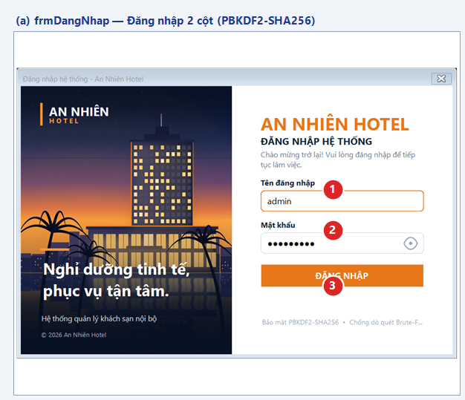
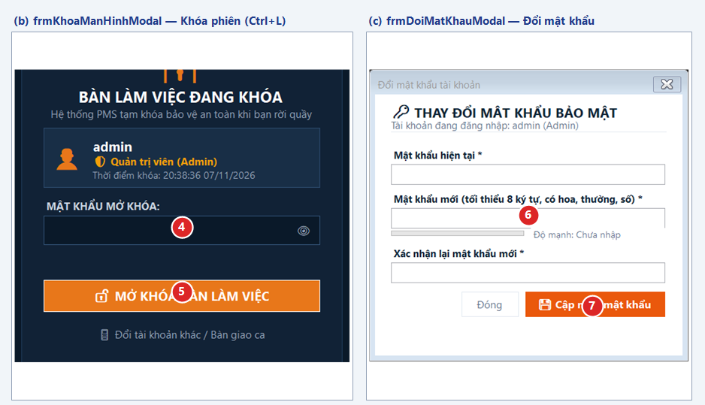
Hình 4.16. Nhóm màn hình xác thực đăng nhập (frmDangNhap), khóa phiên làm việc (frmKhoaManHinhModal) và đổi mật khẩu (frmDoiMatKhauModal)
• Màn hình Đăng nhập (frmDangNhap — Hình 4.16a): Thiết kế bố cục hai cột (900 x 560 px). Người dùng nhập TenDangNhap tại vị trí [1], nhập mật khẩu tại [2] (có nút biểu tượng con mắt để ẩn/hiện ký tự và cảnh báo tự động khi bật phím Caps Lock), sau đó nhấn nút Đăng nhập [3] hoặc phím Enter. Nếu nhập sai liên tiếp 5 lần, biểu mẫu khóa nút đăng nhập và hiển thị bộ đếm ngược 60 giây (lockoutTimer).
• Hộp thoại Khóa màn hình (frmKhoaManHinhModal — Hình 4.16b): Khi lễ tân tạm rời quầy và nhấn tổ hợp phím Ctrl+L (hoặc nút Khóa máy trên thanh tiêu đề), hệ thống phủ hộp thoại khóa lên toàn bộ cửa sổ chính, chặn phím Alt+F4. Nhân viên đang trực nhập mật khẩu vào ô [4] và nhấn Mở khóa [5] để tiếp tục, hoặc chọn Đổi tài khoản (Bàn giao ca) để xóa Session và quay về frmDangNhap.
• Hộp thoại Đổi mật khẩu (frmDoiMatKhauModal — Hình 4.16c): Người dùng nhập mật khẩu hiện tại, mật khẩu mới và xác nhận mật khẩu tại cụm [6]. Thanh trạng thái bên dưới ô mật khẩu mới tự động đổi màu và đánh giá độ mạnh theo thời gian thực (yêu cầu tối thiểu 8 ký tự, gồm chữ hoa, chữ thường và chữ số, đồng thời phải khác mật khẩu cũ) trước khi lưu băm PBKDF2-SHA256 mới qua nút Cập nhật [7].
4.6.2. Màn hình chính, bàn làm việc lễ tân và quản lý buồng phòng
Sau khi đăng nhập thành công, hệ thống nạp cửa sổ chính frmTrangChu (Hình 4.17a), đóng vai trò khung chứa (Shell) cho toàn bộ các phân hệ nghiệp vụ.
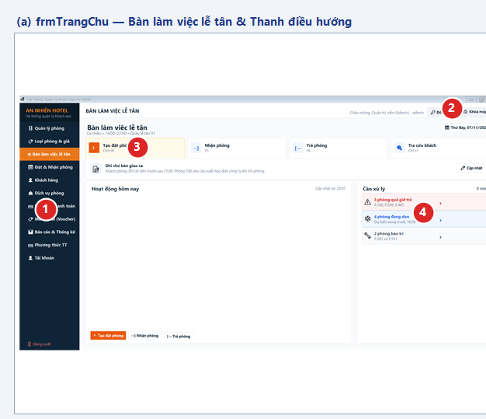
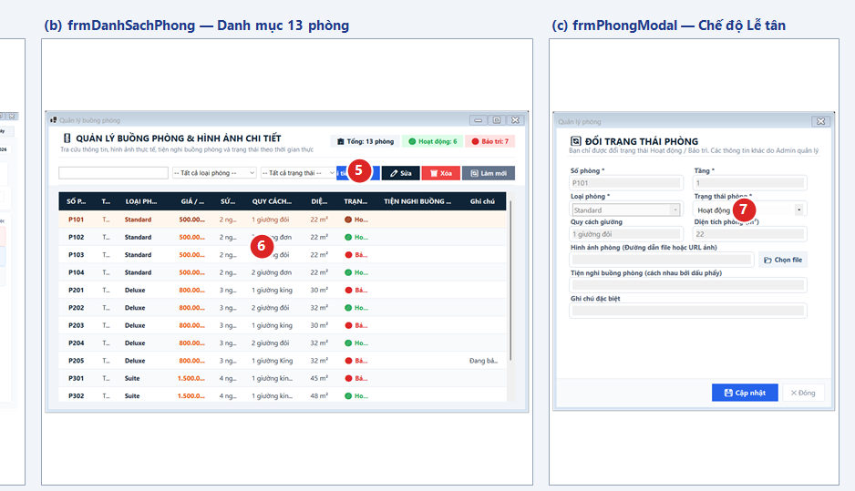
Hình 4.17. Màn hình Bàn làm việc lễ tân (frmTrangChu), Danh mục 13 phòng vật lý (frmDanhSachPhong) và Hộp thoại cập nhật trạng thái phòng ở chế độ Lễ tân (frmPhongModal)
• Bàn làm việc lễ tân (frmTrangChu — Hình 4.17a): Thanh điều hướng bên trái [1] tự động ẩn/hiện các mục quản trị dựa theo cờ Session.LaAdmin. Góc phải thanh tiêu đề [2] bố trí nút Đổi MK và Khóa máy (Ctrl+L). Vùng trung tâm hiển thị các thẻ thao tác nhanh có gắn phím tắt [3] (Ctrl+N: Tạo đặt phòng, F5: Nhận phòng, F6: Trả phòng, Ctrl+F: Tra cứu khách) và khung nhắc việc trong ca [4].
• Danh mục phòng (frmDanhSachPhong — Hình 4.17b) và phân quyền trạng thái (frmPhongModal — Hình 4.17c): Người dùng lọc phòng theo tầng, loại phòng hoặc trạng thái tại [5] và theo dõi danh sách 13 phòng vật lý trên lưới [6]. Khi đăng nhập bằng vai trò Lễ tân, các nút Thêm phòng mới, Xóa phòng, Cấu hình giá & loại phòng bị ẩn; khi nhấn Cập nhật trạng thái, hộp thoại frmPhongModal mở ở chế độ giới hạn (IsStaffMode = true), khóa toàn bộ thông tin cấu trúc và chỉ cho phép lễ tân chuyển đổi duy nhất ô Trạng thái [7] giữa 'Hoạt động' và 'Bảo trì'.
4.6.3. Màn hình đặt phòng, thu tiền cọc và hoàn cọc khi hủy đơn
Phân hệ cốt lõi của quầy lễ tân được cài đặt trong UserControl ucDatPhong (Hình 4.18a) kết hợp với hộp thoại frmHoanCoc (Hình 4.18b). Lớp LeTanWorkspace trong LeTanUi.cs tự động dàn trang hai cột song song khi độ rộng vùng hiển thị đạt từ 960 px trở lên (tính theo tỷ lệ DPI) và chuyển sang bố cục xếp dọc có thanh cuộn trên màn hình hẹp.
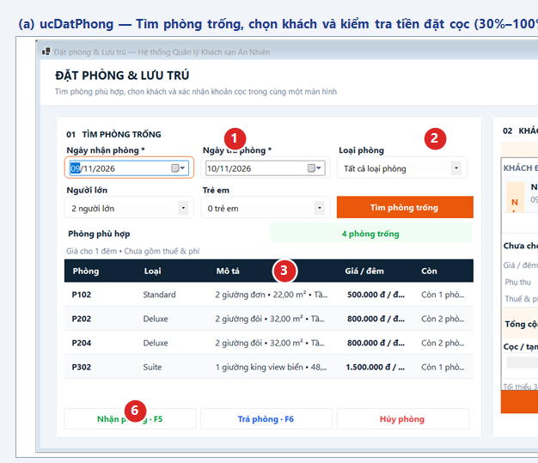
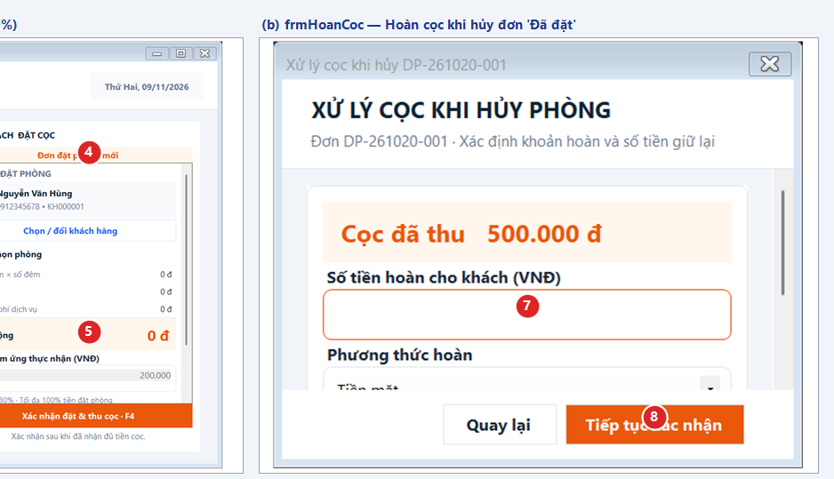
Hình 4.18. Màn hình Đặt phòng & Lưu trú (ucDatPhong) ở bố cục 2 cột và Hộp thoại Hoàn tiền cọc khi hủy đơn (frmHoanCoc)
• Đặt phòng và thu cọc (ucDatPhong — Hình 4.18a): Lễ tân chọn Ngày nhận, Ngày trả, Số người lớn, Số trẻ em, Loại phòng tại [1] và nhấn Tìm phòng trống [2]. Khi chọn một phòng trên lưới kết quả [3], hệ thống tự động tính tiền phòng, thuế VAT 10%, tổng cộng dự kiến và số tiền đặt cọc tối thiểu (30%) tại bảng tóm tắt [5]. Lễ tân chọn hoặc tạo mới khách hàng qua khung [4], nhập số tiền cọc thực thu (30%..100%), chọn phương thức thu cọc (Tiền mặt, Chuyển khoản, Thẻ) và nhấn các nút nghiệp vụ tại [6] (Đặt phòng — F4, Nhận phòng — F5, Trả phòng — F6, Hủy phòng).
• Hoàn tiền cọc khi hủy đơn (frmHoanCoc — Hình 4.18b): Khi hủy một đơn đang ở trạng thái 'Đã đặt' có TienCoc > 0, hộp thoại frmHoanCoc hiển thị số tiền cọc đã thu, cho phép lễ tân nhập số tiền hoàn trả khách (0 <= TienHoan <= TienCoc) tại [7], tự động tính phần tiền khách sạn giữ lại và chọn kênh hoàn tiền trước khi xác nhận tại [8].
4.6.4. Màn hình quản lý hồ sơ khách hàng và ghi nhận dịch vụ phát sinh
Hai màn hình phục vụ xuyên suốt thời gian khách lưu trú gồm frmKhachHang (Hình 4.19a) và frmDichVu (Hình 4.19b).
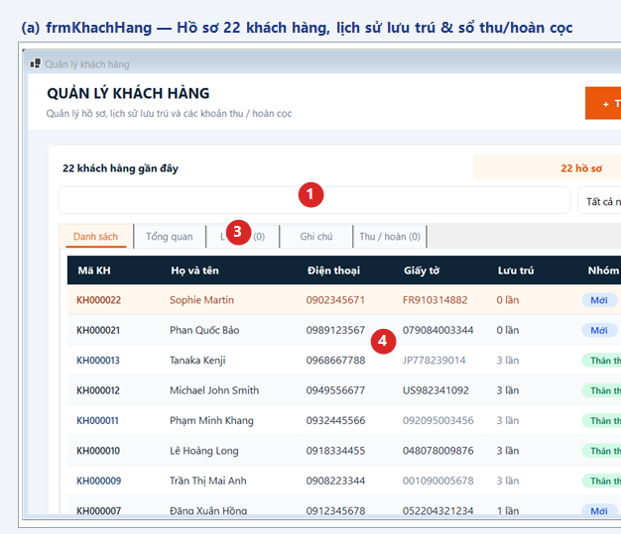
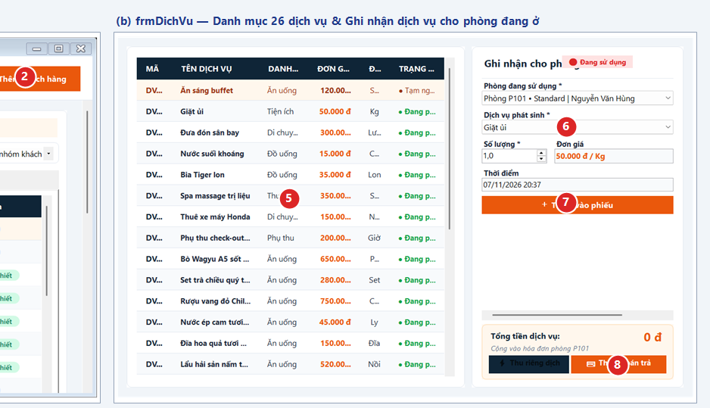
Hình 4.19. Màn hình Quản lý hồ sơ khách hàng (frmKhachHang) và Màn hình Quản lý & Ghi nhận dịch vụ phát sinh (frmDichVu)
• Quản lý hồ sơ khách hàng (frmKhachHang — Hình 4.19a): Cho phép tìm kiếm tức thời theo Họ tên, SĐT, CCCD tại [1], thêm khách hàng mới tại [2], và chuyển đổi giữa 5 thẻ thông tin chuyên biệt tại [3] (Danh sách, Tổng quan, Lịch sử lưu trú, Ghi chú, Thu / hoàn cọc) tương ứng với khách hàng đang chọn trên lưới [4]. Thẻ Thu / hoàn cọc truy vấn trực tiếp bảng PhieuDatCoc để đối soát toàn bộ các giao dịch thu cọc và hoàn cọc của khách.
• Ghi nhận dịch vụ phát sinh (frmDichVu — Hình 4.19b): Khung bên trái [5] hiển thị danh mục 26 dịch vụ (các nút Thêm/Sửa/Xóa danh mục dịch vụ chỉ hiển thị khi Session.LaAdmin == true). Khung bên phải là Phiếu ghi nhận dịch vụ: lễ tân chọn phòng đang lưu trú tại cboPhongDangO [6], chọn dịch vụ và số lượng rồi nhấn Thêm vào phiếu [7] (hệ thống tự động sinh hóa đơn tạm 'Chưa thanh toán' nếu chưa có và cộng dồn vào ChiTietDichVu), hoặc nhấn [8] để chuyển thẳng sang màn hình thanh toán của phòng đó.
4.6.5. Màn hình lập hóa đơn trả phòng và cổng thanh toán QR mô phỏng
Quy trình tất toán lưu trú được thực hiện trên hộp thoại frmThanhToanModal (Hình 4.20a) và các hộp thoại thanh toán điện tử mô phỏng (frmVNPAYQR, frmMoMoQR, frmApplePayModal — đại diện tại Hình 4.20b).
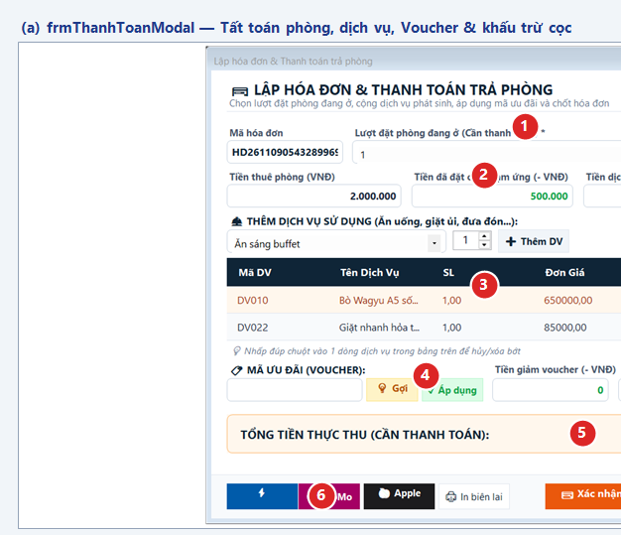
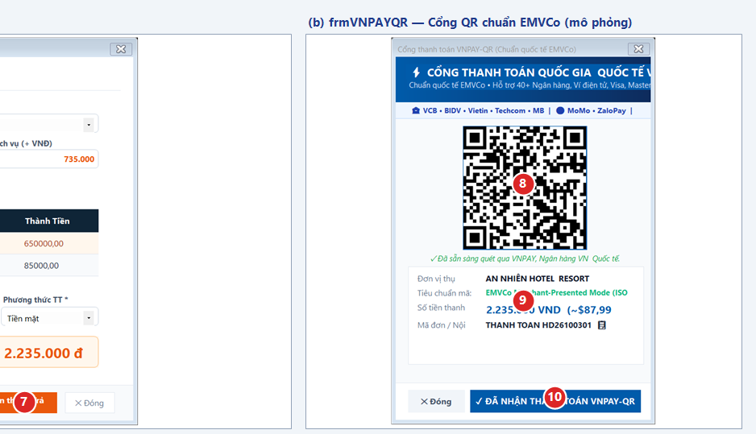
Hình 4.20. Màn hình Lập hóa đơn & Thanh toán trả phòng (frmThanhToanModal) và Cổng thanh toán VNPAY-QR chuẩn EMVCo ở mức mô phỏng (frmVNPAYQR)
• Lập hóa đơn và tất toán (frmThanhToanModal — Hình 4.20a): Lễ tân chọn đơn đang lưu trú tại [1]; hệ thống tự động nạp tiền phòng, khấu trừ tiền cọc đã thu và cộng tổng tiền dịch vụ tại [2], đồng thời liệt kê chi tiết các dịch vụ đã dùng trên lưới [3]. Lễ tân có thể nhập hoặc bấm chọn thẻ gợi ý mã khuyến mãi tại [4] để hệ thống tính số tiền thực thu còn lại tại [5], chọn cổng thanh toán điện tử tại [6] hoặc nhấn Xác nhận thanh toán & Check-out [7].
• Cổng VNPAY-QR mô phỏng (frmVNPAYQR — Hình 4.20b): Hiển thị mã QR động dựng theo chuẩn EMVCo kèm mã kiểm tra CRC16-CCITT (0x1021) tại [8], thông tin đơn vị thụ hưởng và số tiền cần thanh toán tại [9]. Do chưa tích hợp dịch vụ đối soát ngân hàng (IPN/Webhook), lễ tân kiểm tra biên lai của khách và nhấn nút xác nhận thủ công tại [10] (mức độ hoàn thiện: mô phỏng). Đáng chú ý, kiểm tra mã nguồn frmVNPAYQR.Designer.cs, frmMoMoQR.Designer.cs và frmApplePayModal.Designer.cs cho thấy phương thức SetupCustomUI() đã khởi tạo đầy đủ các điều khiển con nhưng trong InitializeComponent() bị thiếu lời gọi pnlContainer.Controls.AddRange(...) (hình chụp tại Hình 4.20b được trích xuất sau khi gắn các điều khiển đã khởi tạo vào khung chứa trong bộ nhớ để minh họa đúng thiết kế của biểu mẫu).
4.6.6. Nhóm màn hình quản trị dành riêng cho Admin và màn hình chưa hoàn thiện
Các màn hình chỉ hiển thị khi đăng nhập bằng tài khoản Admin (Session.LaAdmin == true) được tổng hợp tại Hình 4.21, bao gồm frmTaiKhoan, frmTaiKhoanModal và frmBaoCao.
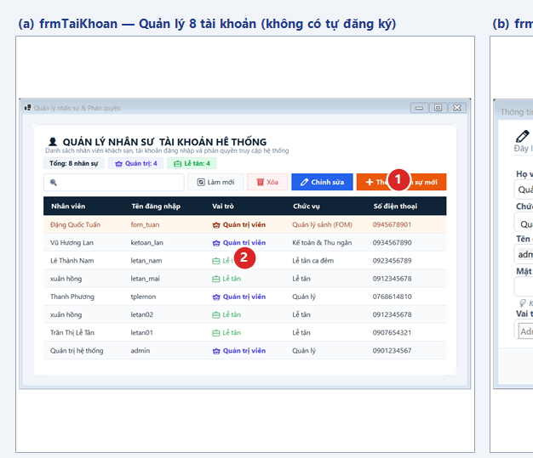
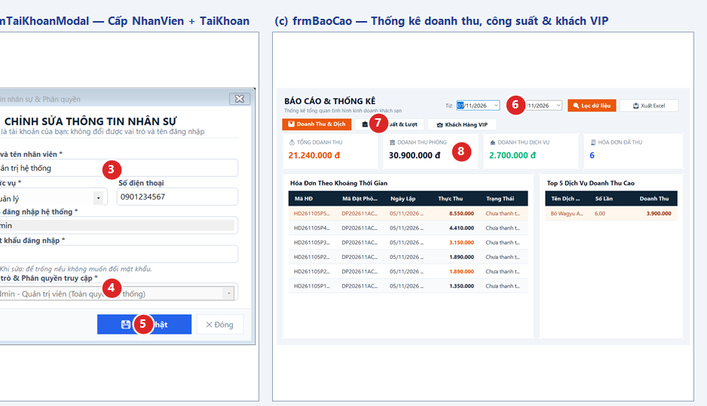
Hình 4.21. Nhóm màn hình quản trị dành riêng cho Admin: Quản lý tài khoản (frmTaiKhoan), Cấp/sửa nhân sự kèm tài khoản (frmTaiKhoanModal) và Báo cáo thống kê (frmBaoCao)
• Quản lý và cấp tài khoản (frmTaiKhoan & frmTaiKhoanModal — Hình 4.21a, 4.21b): Do hệ thống không có màn hình tự đăng ký, Admin nhấn nút Thêm nhân sự mới [1] trên frmTaiKhoan để mở hộp thoại frmTaiKhoanModal. Tại đây, Admin nhập đồng thời thông tin hồ sơ nhân sự (HoTen, SDT, CCCD, DiaChi, ChucVu) và thông tin định danh (TenDangNhap, MatKhau, VaiTro, TrangThai) tại [3], sau đó nhấn Lưu hồ sơ [5] để ghi vào hai bảng NhanVien và TaiKhoan trong cùng một giao dịch. Nếu Admin đang mở hồ sơ của chính mình, ô chọn Vai trò [4] bị khóa (cboVaiTro.Enabled = false) nhằm ngăn chặn thao tác tự hạ quyền quản trị.
• Báo cáo thống kê (frmBaoCao — Hình 4.21c): Cho phép Admin lọc khoảng thời gian và xuất tệp .csv (kèm BOM UTF-8 hiển thị đúng tiếng Việt trong Excel) tại [6], chuyển đổi giữa 3 phân hệ báo cáo (Doanh thu, Công suất phòng, Khách hàng VIP) tại [7] và quan sát các thẻ chỉ số tổng hợp từ BaoCaoDAL.cs tại [8].
• Ghi nhận trung thực về màn hình frmNhanVien: Trong mã nguồn hiện tại, biểu mẫu frmNhanVien.cs chỉ chứa một nhãn thông báo "Nội dung đang được phát triển..." và chưa có giao diện xử lý riêng; toàn bộ nghiệp vụ thêm mới và cập nhật thông tin nhân viên thực tế đã được gộp vào frmTaiKhoan và frmTaiKhoanModal.
Để tổng hợp toàn diện quy cách vận hành của chương trình, Bảng 4.17 hệ thống hóa mục đích, thao tác từng bước, ràng buộc kiểm lỗi và phân quyền của toàn bộ các màn hình.
Bảng 4.17. Tổng hợp mục đích, thao tác, ràng buộc thông báo lỗi và phân quyền theo từng màn hình
Màn hình (Form / UC) | Mục đích nghiệp vụ | Trình tự thao tác chính | Ràng buộc dữ liệu & Thông báo lỗi thực tế | Vai trò & Mức độ hoàn thiện
frmDangNhap | Xác thực định danh, khởi tạo Session | [1] Nhập tài khoản → [2] Nhập mật khẩu → [3] Nhấn Đăng nhập (Enter). | Trống ô nhập: "Vui lòng nhập đầy đủ..."; Sai 5 lần: "Tài khoản tạm khóa 60 giây..."; TK bị khóa: "Tài khoản đã bị vô hiệu hóa". | Admin, Lễ tân (Đã hoàn thiện)
frmKhoaManHinhModal | Khóa tạm thời phiên trực tại quầy (Ctrl+L) | [4] Nhập mật khẩu của Session.TenDangNhap → [5] Nhấn Mở khóa hoặc Đổi tài khoản. | Chặn Alt+F4; sai mật khẩu hiện cảnh báo đỏ tại chỗ, không làm mất màn hình đang mở bên dưới. | Admin, Lễ tân (Đã hoàn thiện)
frmDoiMatKhauModal | Đổi mật khẩu cá nhân | [6] Nhập MK hiện tại, MK mới, Xác nhận MK → [7] Nhấn Cập nhật. | MK mới < 8 ký tự hoặc thiếu chữ hoa/thường/số hoặc trùng MK cũ: từ chối lưu và báo lỗi cụ thể. | Admin, Lễ tân (Đã hoàn thiện)
frmTrangChu | Bàn làm việc trung tâm và điều hướng | [1] Chọn phân hệ trên menu trái → [2] Khóa máy/Đổi MK → [3] Bấm thẻ phím tắt nhanh. | Tự động ẩn các nút Nhân viên, Tài khoản, Khuyến mãi, Báo cáo khi Session.LaAdmin == false. | Admin, Lễ tân (Đã hoàn thiện)
frmDanhSachPhong, frmPhongModal, frmLoaiPhongModal | Quản lý danh mục 13 phòng và 4 loại phòng | [5] Lọc tầng/loại/trạng thái → [6] Chọn phòng → [7] Cập nhật trạng thái hoặc sửa cấu hình. | Trùng SoPhong: báo lỗi trùng mã; Xóa phòng đang có đơn/đang ở: từ chối xóa; Lễ tân chỉ sửa được ô TrangThai. | Admin (Toàn quyền), Lễ tân (Chỉ đổi trạng thái)
ucDatPhong | Tìm phòng trống, đặt phòng, thu cọc, nhận/trả/hủy phòng | [1] Chọn ngày/số khách → [2] Tìm phòng → [3] Chọn phòng → [4] Chọn khách → [5] Nhập tiền cọc → [6] Nhấn Đặt/Nhận/Trả/Hủy. | NgayTra <= NgayNhan; chưa chọn khách; tiền cọc < 30% hoặc > 100% hoặc số lẻ thập phân (NghiepVuException); nhận phòng khi khách chưa có CCCD. | Admin, Lễ tân (Đã hoàn thiện)
frmHoanCoc | Tính toán và ghi nhận hoàn cọc khi hủy đơn | [7] Nhập số tiền hoàn trả khách & chọn phương thức hoàn → [8] Nhấn Xác nhận. | TienHoan < 0 hoặc TienHoan > TienCoc: báo lỗi vượt quá số tiền cọc đã thu; bắt buộc nhập lý do hủy phòng. | Admin, Lễ tân (Đã hoàn thiện)
frmKhachHang, frmKhachHangModal | Quản lý hồ sơ khách, lịch sử ở và sổ thu/hoàn cọc | [1] Tìm SĐT/CCCD → [2] Thêm/Sửa khách → [3] Chuyển 5 thẻ thông tin → [4] Chọn dòng khách. | Kiểm tra SĐT 10–11 chữ số, CCCD 9 hoặc 12 chữ số; không cho xóa khách đã có lịch sử đặt phòng (DatPhong). | Admin, Lễ tân (Đã hoàn thiện)
frmDichVu, frmDichVuModal | Quản lý 26 dịch vụ & ghi nhận dịch vụ cho phòng đang ở | [5] Chọn/quản lý dịch vụ → [6] Chọn phòng đang ở → [7] Thêm vào phiếu → [8] Sang thanh toán. | Chưa chọn phòng đang ở hoặc SoLuong <= 0: báo lỗi; ẩn các nút Thêm/Sửa/Xóa danh mục dịch vụ đối với Lễ tân. | Admin (CRUD + Ghi phiếu), Lễ tân (Ghi phiếu)
frmThanhToan, frmThanhToanModal | Lập hóa đơn, áp Voucher, khấu trừ cọc và trả phòng | [1] Chọn đơn đang ở → [4] Áp mã Voucher → [6] Chọn PTTT → [7] Xác nhận thanh toán & Check-out. | Mã Voucher hết hạn, hết lượt hoặc không hoạt động: báo lỗi và giữ GiamGia = 0; chặn thanh toán lại hóa đơn đã tất toán. | Admin, Lễ tân (Đã hoàn thiện)
frmVNPAYQR, frmMoMoQR, frmApplePayModal | Hiển thị mã QR EMVCo / ví điện tử khi thanh toán | [8] Khách quét mã QR → [9] Kiểm tra số tiền → [10] Lễ tân bấm xác nhận thủ công. | Chưa kết nối API/Webhook ngân hàng thực tế; thiếu Controls.AddRange trong Designer.cs của 3 form cổng thanh toán. | Admin, Lễ tân (Mô phỏng)
frmTaiKhoan, frmTaiKhoanModal | Cấp tài khoản mới và quản lý 8 tài khoản | [1] Nhấn Thêm nhân sự mới → [3] Nhập hồ sơ NhanVien + TaiKhoan → [5] Lưu giao dịch. | Trùng TenDangNhap: báo lỗi; tự khóa/tự xóa hoặc tự hạ quyền Admin của tài khoản đang đăng nhập (Session.MaTaiKhoan): bị chặn. | Chỉ Admin (Đã hoàn thiện)
frmKhuyenMai, frmKhuyenMaiModal | Quản lý 12 chương trình khuyến mãi (Voucher) | Tìm/lọc trạng thái → Thêm/Sửa mã giảm giá (% hoặc VND, giới hạn lượt, ngày hiệu lực). | Trùng MaCode, giá trị giảm <= 0 hoặc > 100% (với loại %), NgayKetThuc < NgayBatDau: chặn lưu. | Chỉ Admin (Đã hoàn thiện)
frmBaoCao | Thống kê doanh thu, công suất, khách VIP & xuất CSV | [6] Chọn khoảng ngày / Xuất CSV → [7] Chuyển 3 tab báo cáo → [8] Xem thẻ KPI và biểu đồ. | Truy vấn qua BaoCaoDAL.cs (chưa đọc trực tiếp 5 Views CĐ1); xuất CSV kèm BOM UTF-8. | Chỉ Admin (Đã hoàn thiện)
frmNhanVien | Màn hình danh mục nhân viên độc lập | Nhấn mục Nhân viên trên thanh menu trái của frmTrangChu. | Chỉ hiển thị nhãn "Nội dung đang được phát triển..." (nghiệp vụ thực tế đã gộp vào frmTaiKhoanModal). | Chỉ Admin (Chưa cài đặt)
4.7. Cài đặt, kiểm thử, thực nghiệm và đánh giá kết quả
4.7.1. Môi trường cài đặt và quy trình triển khai hệ thống
Hệ thống Quản lý Khách sạn An Nhiên được phát triển, biên dịch và thực nghiệm trên cấu hình môi trường thực tế như sau:
• Nền tảng thực thi ứng dụng: Hệ điều hành Windows 10/11 (64-bit), bộ khung .NET 9.0 (TargetFramework: net9.0-windows), giao diện Windows Forms kết hợp gói trình điều khiển cơ sở dữ liệu Npgsql phiên bản 8.0.6.
• Hệ quản trị cơ sở dữ liệu: Cụm máy chủ đám mây Supabase PostgreSQL 17.11 (aarch64-unknown-linux-gnu), kết nối qua cổng Transaction/Session Pooler (aws-1-ap-northeast-1.pooler.supabase.com:5432, cơ sở dữ liệu postgres) với chế độ mã hóa đường truyền SSL Mode=Require;Trust Server Certificate=true.
• Quy trình khởi tạo và đồng bộ cấu trúc tự động: Khi khởi chạy hàm Main() trong Program.cs, ứng dụng thực thi tuần tự:
1. Nạp biến môi trường kết nối từ tệp .env (hoặc cấu hình dự phòng trong DatabaseHelper.cs).
2. Gọi DatabaseHelper.EnsurePhieuDatCocSchema() và KhachHangLuuTruDAL.DamBaoCotPhuongThucHoan() để tự động thực thi các câu lệnh CREATE TABLE IF NOT EXISTS PhieuDatCoc và ALTER TABLE DatPhong ADD COLUMN IF NOT EXISTS PhuongThucHoan, bảo đảm tính tương thích ngược mà không làm mất dữ liệu hiện hữu.
3. Thực thi phần khai thác của kịch bản chuyen_de_1_khai_thac_csdl.sql trên Supabase để khởi tạo 05 Views phân tích đa chiều và 06 chỉ mục phức hợp (Composite Indexes).
4.7.2. Kiểm thử phần mềm (Unit Test, Boundary Test & Integration Test)
Để bảo đảm độ tin cậy của các quy tắc nghiệp vụ tài chính và bảo mật mà không phụ thuộc vào thao tác bấm tay thủ công, nhóm đã xây dựng dự án kiểm thử tự động độc lập Verification/BookingVerification.csproj (Program.cs). Khi thực thi, chương trình chạy tự động 15 bài kiểm tra đơn vị trên bộ nhớ và chuỗi kiểm tra tích hợp (--integration) trực tiếp trên giao dịch PostgreSQL có hoàn tác (ROLLBACK).
Bảng 4.18 trình bày chi tiết 16 kịch bản kiểm thử trọng tâm (TC-01 đến TC-16), bao phủ các ca biên (Boundary Value Analysis) về tỷ lệ đặt cọc 30%..100%, hoàn cọc khi hủy đơn, kiểm tra giấy tờ khi nhận phòng, chống trùng lịch phòng, khấu trừ hóa đơn và bảo mật tài khoản.
Bảng 4.18. Bảng kịch bản kiểm thử (Test Cases) bao gồm các ca biên nghiệp vụ và bảo mật
Mã TC | Chức năng / Hàm kiểm thử | Dữ liệu đầu vào (Input & Điều kiện biên) | Kết quả kỳ vọng (Expected Output) | Kết quả thực tế
TC-01 | Biên dưới tiền cọc 30% (LeTanDatPhongBLL.KiemTraTienCoc) | TongTien = 550.000, TienCoc = 165.000 (đúng bằng biên CocToiThieu = 30%). | Không phát sinh ngoại lệ; cho phép tạo đơn đặt phòng. | Đạt (PASS)
TC-02 | Dưới biên tiền cọc 30% - 1 đ (LeTanDatPhongBLL.KiemTraTienCoc) | TongTien = 550.000, TienCoc = 164.999 (thiếu 1 đ so với mốc 30%). | Ném NghiepVuException: "Tiền cọc tối thiểu 30% tổng tạm tính (165.000 đ)". | Đạt (PASS)
TC-03 | Biên trên tiền cọc 100% (LeTanDatPhongBLL.KiemTraTienCoc) | TongTien = 550.000, TienCoc = 550.000 (trả trước toàn bộ 100%). | Hợp lệ; chấp nhận khoản đặt cọc bằng 100% tổng tạm tính. | Đạt (PASS)
TC-04 | Vượt biên tiền cọc 100% + 1 đ (LeTanDatPhongBLL.KiemTraTienCoc) | TongTien = 550.000, TienCoc = 550.001 (vượt 1 đ so với tổng tiền). | Ném NghiepVuException: "Tiền cọc không được vượt quá tổng tiền phòng". | Đạt (PASS)
TC-05 | Kiểm tra mệnh giá nguyên VND (LeTanDatPhongBLL.KiemTraTienCoc) | TongTien = 550.000, TienCoc = 165000.5m (số thập phân lẻ đồng). | Ném NghiepVuException từ chối số tiền có phần thập phân khác không. | Đạt (PASS)
TC-06 | Phân tích chuỗi tiền tệ Việt Nam (LeTanDatPhongBLL.DocTienCoc) | Hợp lệ: "165.000", "165000"; Sai: "", "abc", "1.2", "165,000", "-10", "1e6". | Chuyển đổi đúng chuỗi hợp lệ sang 165000m; ném NghiepVuException cho cả 6 mẫu sai định dạng. | Đạt (PASS)
TC-07 | Biên hợp lệ khi hoàn cọc (LeTanLuuTruBLL.KiemTraHoanCoc) | TienCoc = 165.000; thử tại hai đầu mút TienHoan = 0 và TienHoan = 165.000. | Chấp nhận cả hai đầu mút (0 đ giữ toàn bộ cọc; 165.000 đ hoàn toàn bộ cọc). | Đạt (PASS)
TC-08 | Vượt biên hoàn cọc (LeTanLuuTruBLL.KiemTraHoanCoc) | TienCoc = 165.000; thử với TienHoan = -1 và TienHoan = 165.001. | Ném NghiepVuException chặn số tiền hoàn âm hoặc lớn hơn số cọc đã thu. | Đạt (PASS)
TC-09 | Nhận phòng khi khách thiếu CCCD (LeTanLuuTruBLL.NhanPhong) | Đơn trạng thái 'Đã đặt', NgayNhan <= Today, nhưng hồ sơ khách có CCCD = "" hoặc NULL. | Chặn chuyển trạng thái 'Đang ở'; báo lỗi yêu cầu cập nhật CCCD/Hộ chiếu trước. | Đạt (PASS)
TC-10 | Chống trùng lịch đặt phòng (LeTanDatPhongBLL.TimPhongTrong) | Phòng P101 đang có đơn 'Đã đặt' từ 10/11 đến 12/11; tìm phòng từ 11/11 đến 13/11. | Mệnh đề NOT EXISTS loại trừ P101 khỏi danh sách phòng trống khả dụng. | Đạt (PASS)
TC-11 | Kiểm thử tích hợp trọn vòng đời lưu trú (Program.Integration) | Đặt phòng (Thu 200.000) → Hủy (Hoàn 150.000) → Đặt lại → Nhận phòng → Trả phòng. | Cập nhật đồng bộ DatPhong, Phong, PhieuDatCoc trên Supabase và ROLLBACK sạch sẽ. | Đạt (PASS)
TC-12 | Khấu trừ tiền cọc và Voucher khi tất toán (frmThanhToanModal) | TienPhong = 500.000, TienDV = 0, GiamGia = 200.000, TienCoc = 350.000. | Biểu thức Math.Max(0, ...) giữ TongThanhToan = 0 đ (không phát sinh số tiền thực thu âm). | Đạt (PASS)
TC-13 | Chống vét cạn mật khẩu tại biên 5 lần sai (frmDangNhap) | Nhập sai mật khẩu liên tiếp 4 lần, sau đó nhập sai lần thứ 5. | Lần 1–4 cảnh báo số lần thử còn lại; đúng lần thứ 5 khóa nút đăng nhập 60 giây. | Đạt (PASS)
TC-14 | Độ mạnh mật khẩu mới tại biên 7 và 8 ký tự (frmDoiMatKhauModal) | Nhập mật khẩu mới "Abc1234" (7 ký tự) hoặc trùng với mật khẩu hiện tại. | Chặn lưu; yêu cầu tối thiểu 8 ký tự gồm chữ hoa, chữ thường, chữ số và khác mật khẩu cũ. | Đạt (PASS)
TC-15 | Chống tự hạ quyền hoặc tự khóa Admin (frmTaiKhoanModal) | Đăng nhập admin (MaTK = 1), mở hồ sơ của chính mình để xóa/khóa hoặc đổi sang Lễ tân. | Điều khiển cboVaiTro.Enabled = false; nút xóa/khóa tự từ chối thao tác trên Session.MaTaiKhoan. | Đạt (PASS)
TC-16 | Xóa sạch danh tính thu ngân khi đăng xuất (Session.DangXuat) | Thiết lập Session.MaNhanVien = 1, sau đó gọi Session.DangXuat(). | Session.MaNhanVien == null, MaTaiKhoan = 0, ngăn ghi nhầm thu ngân ca trước. | Đạt (PASS)
4.7.3. Tổng kết sản phẩm đạt được và đóng góp của từng thành viên
Kết thúc quá trình thực hiện đề tài, sản phẩm thực tế do nhóm tự thiết kế, lập trình và kiểm chứng bao gồm:
1. Ứng dụng quản lý khách sạn trên nền tảng Windows Forms (.NET 9.0): Gồm 25 biểu mẫu (Forms/UserControl), 8 lớp xử lý nghiệp vụ (BLL), 10 lớp truy cập dữ liệu (DAL) và bộ kiểm thử tự động BookingVerification, vận hành ổn định với cơ sở dữ liệu đám mây Supabase PostgreSQL.
2. Hệ thống khai thác dữ liệu và tối ưu hiệu năng PostgreSQL (Chuyên đề 1): Gồm kịch bản 002_Supabase_PhieuDatCoc.sql và chuyen_de_1_khai_thac_csdl.sql triển khai thành công 05 Views phân tích đa chiều (vw_KhaiThacDoanhThuTheoThang, vw_KhaiThacCongSuatLoaiPhong, vw_KhaiThacTopDichVu, vw_KhaiThacKhachHangVIP, vw_KhaiThacDashboardTongHop), truy vấn bổ sung GROUP BY ROLLUP, cùng 06 chỉ mục phức hợp (Composite Indexes) đã được kiểm chứng thực nghiệm bằng EXPLAIN (ANALYZE, BUFFERS) trên cả tập dữ liệu thực tế và tập dữ liệu mở rộng 50.000 dòng.
Bảng phân công nhiệm vụ và kết quả đóng góp thực tế của các thành viên trong nhóm được trình bày tại Bảng 4.19.
Bảng 4.19. Bảng phân công nhiệm vụ và đóng góp thực tế của từng thành viên
STT | Họ và tên sinh viên | Mã số sinh viên | Vai trò trong nhóm | Nội dung công việc thực hiện thực tế | Mức độ hoàn thành
1 | Hứa Khắc Thanh Phương | 231A010626 | Chuyên gia Phân tích Dữ liệu & Tối ưu Hiệu năng (Data Analytics & Performance Tuning Specialist) | - Thiết kế và triển khai 05 Views phân tích dữ liệu đa chiều trên Supabase PostgreSQL (CASE WHEN pivot, hàm cửa sổ DENSE_RANK() OVER, mô hình phân khúc RFM, Dashboard điều hành) và truy vấn báo cáo phân cấp GROUP BY ROLLUP.  - Thiết kế hệ thống 06 Composite Indexes trên các bảng DatPhong, KhachHang, HoaDon; xây dựng kịch bản sinh 50.000 bản ghi (setseed(0.20261109)) và đo kiểm hiệu năng thực tế bằng EXPLAIN (ANALYZE, BUFFERS).  - Rà soát toàn bộ mã nguồn C# WinForms 3 lớp (Forms - BLL - DAL), đối chiếu lược đồ cơ sở dữ liệu 13 bảng, kiểm thử các ca biên nghiệp vụ và biên soạn báo cáo Chương 4. | Hoàn thành 100% phần việc được giao
2 | [CẦN BỔ SUNG: Họ và tên thành viên 2] | [CẦN BỔ SUNG: MSSV] | [CẦN BỔ SUNG: Vai trò] | [CẦN BỔ SUNG: Mô tả cụ thể các màn hình, lớp BLL/DAL hoặc kịch bản SQL do thành viên 2 thực hiện] | [CẦN BỔ SUNG]
3 | [CẦN BỔ SUNG: Họ và tên thành viên 3] | [CẦN BỔ SUNG: MSSV] | [CẦN BỔ SUNG: Vai trò] | [CẦN BỔ SUNG: Mô tả cụ thể các màn hình, lớp BLL/DAL hoặc kịch bản SQL do thành viên 3 thực hiện] | [CẦN BỔ SUNG]
4.7.4. Đánh giá ưu điểm, hạn chế thực tế và hướng phát triển
a) Ưu điểm đạt được
• Tính toàn vẹn giao dịch tài chính và lưu trú: Toàn bộ các thao tác làm thay đổi đồng thời nhiều bảng (Đặt phòng + PhieuDatCoc, Nhận phòng + Phong, Trả phòng + HoaDon + Voucher, Hủy phòng + Hoàn cọc, Cấp tài khoản + NhanVien) đều được bọc trong NpgsqlTransaction, bảo đảm tính nguyên tử (Atomicity) và có sổ phụ PhieuDatCoc đối soát rõ hai chiều Thu / Hoan.
• Cơ chế bảo mật mật khẩu và phiên làm việc chặt chẽ: Áp dụng thuật toán băm PBKDF2-SHA256 (100.000 vòng lặp, muối ngẫu nhiên 16 byte), so sánh mảng băm theo thời gian hằng (CryptographicOperations.FixedTimeEquals), tự động nâng cấp mật khẩu văn bản thuần cũ khi đăng nhập, kết hợp khóa tạm thời 60 giây sau 5 lần sai và khóa màn hình nhanh (Ctrl+L).
• Hiệu quả khai thác dữ liệu và tối ưu truy vấn có cơ sở thực nghiệm: Hệ thống 05 Views cung cấp góc nhìn đa chiều từ tác nghiệp ca trực đến quản trị chiến lược. Kết quả đo EXPLAIN (ANALYZE, BUFFERS) chứng minh 06 Composite Indexes giúp giảm trên 98% số trang bộ đệm (shared hit) và tăng tốc độ thực thi từ 58,7 lần đến 79,3 lần ở quy mô 50.000 bản ghi.
b) Hạn chế và tồn đọng kỹ thuật thực tế
Qua quá trình đối chiếu trực tiếp giữa mã nguồn C#, kịch bản SQL và cơ sở dữ liệu Supabase, nhóm thẳng thắn nhìn nhận 05 hạn chế thực tế của hệ thống hiện tại:
1. Độ lệch quy ước trạng thái phòng giữa kịch bản View SQL và ứng dụng C#: Hai View vw_KhaiThacCongSuatLoaiPhong và vw_KhaiThacDashboardTongHop trong chuyen_de_1_khai_thac_csdl.sql đang kiểm tra chuỗi TrangThai = 'Đang sử dụng', trong khi ứng dụng WinForms chỉ ghi các giá trị 'Hoạt động', 'Đang ở', 'Bảo trì', dẫn đến chỉ số công suất tức thời trên View trả về 0% nếu chưa chuẩn hóa lại từ điển trạng thái.
2. Quan hệ logic chưa có khóa ngoại vật lý trên bảng HoaDon: Hai cột HoaDon.MaDatPhong (VARCHAR(20)) và HoaDon.MaPTTT (VARCHAR(10)) mới dừng ở mức liên kết logic bằng câu lệnh JOIN, chưa được khai báo FOREIGN KEY vật lý ở tầng PostgreSQL.
3. Tầng BLL/DAL chưa tách biệt đồng đều ở các màn hình danh mục quản trị: Trong khi luồng lễ tân (LeTanDatPhongBLL, LeTanLuuTruBLL, KhachHangLuuTruDAL) tuân thủ tốt kiến trúc 3 lớp, các lớp PhongBLL, TaiKhoanBLL, PhongDAL, TaiKhoanDAL, DichVuDAL, KhuyenMaiDAL hiện mới là khung rỗng (stub) và câu lệnh SQL vẫn đặt trực tiếp trong lớp Forms. Màn hình frmNhanVien chưa được cài đặt giao diện riêng.
4. Một số đối tượng bảo mật và tự động hóa ở tầng CSDL chưa được triển khai lên đám mây: Các Trigger, Function, Stored Procedure, Role trong chuyen_de_1_khai_thac_csdl.sql và hai bảng nhật ký (NhatKyHeThong, NhatKyBaoMat) chưa được thực thi lên Supabase; chính sách RLS đang ở trạng thái mở (USING (true)) và chuỗi kết nối dự phòng còn lưu cứng trong DatabaseHelper.cs.
5. Cổng thanh toán điện tử mới ở mức mô phỏng giao diện: Ba hộp thoại frmVNPAYQR, frmMoMoQR, frmApplePayModal mới dựng mã QR offline chuẩn EMVCo và xác nhận thủ công, chưa tích hợp API/Webhook đối soát tự động từ ngân hàng; đồng thời tệp Designer.cs của ba hộp thoại này còn thiếu lời gọi Controls.AddRange(...) trong InitializeComponent().
c) Hướng khắc phục và phát triển
Trong giai đoạn tiếp theo, nhóm định hướng: (1) Chuẩn hóa thống nhất tập giá trị trạng thái phòng ('Hoạt động', 'Đang ở', 'Bảo trì') trong các View và kích hoạt đầy đủ Trigger/Procedure/Audit Log trên Supabase; (2) Bổ sung khóa ngoại vật lý cho bảng HoaDon và chuyển toàn bộ truy vấn SQL còn lại trong các Form quản trị về đúng tầng DAL/BLL; (3) Kết nối trực tiếp frmBaoCao với 05 Views của Chuyên đề 1 và tích hợp dịch vụ Webhook thanh toán thực tế.

